W

;/--n

**TUGAS AKHIR – KI1502**

**RANCANG BANGUN SISTEM INFORMASI TRANS PADANG BERBASIS WEB**

**Hafiz Nuzal Djufri**

**NRP 5112100170**

**Dosen Pembimbing**

**Dr. Tech. Ir. R. V. Hari Ginardi, M.Sc.**

**Dini Adni Navastara, S.Kom., M.Sc.**

**JURUSAN TEKNIK INFORMATIKA**

**Fakultas Teknologi Informasi**

**Institut Teknologi Sepuluh Nopember**

**Surabaya 2016**

*****[Halaman ini sengaja dikosongkan]***

**TUGAS AKHIR – KI1502**

**RANCANG BANGUN SISTEM INFORMASI TRANS PADANG BERBASIS WEB**

**Hafiz Nuzal Djufri**

**NRP 5112100170**

**Dosen Pembimbing**

**Dr. Tech. Ir. R. V. Hari Ginardi, M.Sc.**

**Dini Adni Navastara, S.Kom., M.Sc.**

**JURUSAN TEKNIK INFORMATIKA**

**Fakultas Teknologi Informasi**

**Institut Teknologi Sepuluh Nopember**

**Surabaya 2016**



***[Halaman ini sengaja dikosongkan]***

**UNDERGRADUATE THESES – KI1502**

**WEB BASED INFORMATION SYSTEM DESIGN TRANS PADANG**

**Hafiz Nuzal Djufri**

**NRP 5112100170**

**Dosen Pembimbing**

**Dr. Tech. Ir. R. V. Hari Ginardi, M.Sc.**

**Dini Adni Navastara, S.Kom., M.Sc.**

**JURUSAN TEKNIK INFORMATIKA**

**Fakultas Teknologi Informasi**

**Institut Teknologi Sepuluh Nopember**

**Surabaya 2016**

# LEMBAR PENGESAHAN

**Rancang Bangun Sistem Informasi Trans Padang Berbasis Web**

**TUGAS AKHIR**

Diajukan Guna Memenuhi Salah Satu Syarat   
Memperoleh Gelar Sarjana Komputer  
pada   
Bidang Studi Manajemen Informasi  
Program Studi S-1 Jurusan Teknik Informatika  
Fakultas Teknologi Informasi  
Institut Teknologi Sepuluh Nopember

Oleh :  
**Hafiz Nuzal Djufri**NRP : 5112 100 170

Disetujui oleh Dosen Pembimbing Tugas Akhir :

|  |  |
| --- | --- |
| Dr. Tech. Ir. R. V. Hari Ginardi, M.Sc.  NIP: 196505181992031003 | ................................ (pembimbing 1) |
|  |  |
| Dini Adni Navastara, S.Kom., M.Sc. NIP: 197302191998021101 | ................................ (pembimbing 2) |
|  |  |

**Surabaya  
JUNI 2016**

***[Halaman ini sengaja dikosongkan]***

**RANCANG BANGUN SISTEM INFORMASI TRANS PADANG BERBASIS WEB**

|  |  |  |
| --- | --- | --- |
| **Nama Mahasiswa** | **:** | **Hafiz Nuzal Djufri** |
| **NRP** | **:** | **5112100170** |
| **Jurusan** | **:** | **Teknik Informatika FTIF-ITS** |
| **Dosen Pembimbing 1** | **:** | **Dr. tech. Ir. R.V. Hari Ginardi., M.Sc** |
| **Dosen Pembimbing 2** | **:** | **Dini Adni Navastara, S.Kom,M.Sc.** |

# *Abstrak*

*Berfoto sudah menjadi kebiasaan yang sering dilakukan oleh masyarakat luas masa kini. Kebutuhan akan bentuk fisik dari sebuah foto kenangan dalam album merupakan salah satu kebutuhan yang saat ini juga banyak peminatnya. Salah satu solusi untuk dapat membuat album foto dengan mudah dan sesuai dengan apa yang kita inginkan adalah pada website photobookindonesia.com. Namun untuk mengaksesnya butuh koneksi internet yang cepat dan stabil mengingat kebutuhan website tersebut cukup besar.*

*Aplikasi Fotokita berbasis desktop menjadi salah satu solusi untuk membuat desain album foto digital secara offline. Dengan tidak dibutuhkannya koneksi internet kita dapat dengan mudah merancang album foto kenangan kita dimanapun tanpa harus terhubung dengan jaringan internet.*

*Untuk negara dengan kecepatan koneksi internet yang tidak terlalu cepat seperti Indonesia, aplikasi fotokita akan sangat membantu orang-orang yang ingin mengabadikan foto digital mereka dalam sebuah album tanpa harus tersambung dengan jaringan yang cepat dan stabil. Tentu dalam praktik perancangan dan implementasinya aplikasi Fotokita dapat berkembang lebih jauh.*

***Kata kunci: Album foto, Digital, Fotokita***

**SOFTWARE DESIGN AND IMPLEMENTATION OF DIGITAL PHOTOBOOK EDITOR ‘FOTOKITA’ DESKTOP BASED**

|  |  |  |
| --- | --- | --- |
| **Student’s Name** | **:** | **M. Arief Ridwan** |
| **Student’s ID** | **:** | **5112100097** |
| **Department** | **:** | **Teknik Informatika FTIF-ITS** |
| **First Advisor** | **:** | **Rizky Januar Akbar, S.Kom., M.Eng.** |
| **Second Advisor** | **:** | **Dr. tech. Ir. Hari Ginardi., M.Sc.** |

# *Abstract*

*Academic information system is a kind of information system which specialized for managing and providing academic information which is needed by students and academic institution. Academic information system has become an important element in academic institution because of the system capacity to manage a huge scale business process. The differences in business process and academic regulations between each academic institution cause the analysis and design process of information system development to become too much waste of time and the information system being developed only applicable for one academic institution.*

*To manage those differences, this undergraduate theses aims to develop an information system for course module which has generic business process. This can be done because the undergraduate theses conducted a survey from 5 universities before analyze and design the system. Furthermore, this information system has already been tested by lecturers, students, head of management and academic staff. The result shows that user requirements in course module met properly with the needs of the users. From academic staff’s point of view, the features are suitable with their academic institution business process.*

***Keywords: Course, Generic, Academic Information System***

# KATA PENGANTAR

Puji syukur kepada Allah SWT atas segala karunia dan rahmat-Nya penulis dapat menyelesaikan tugas akhir yang berjudul:

**“*Rancang Bangun Sistem Informasi Trans Padang Berbasis Web*”**

Melalui lembar ini, penulis hanya ingin menyampaikan ucapan terima kasih dan penghormatan yang sebesar-besarnya kepada:

1. Orang tua saya yakni Bapak Drs. Djufri Mustafa,M.Sc. (Dosen Universitas Andalas) dan Ibu Syarlinawati Akbar, M.M. (Komisaris PT. Semen Padang 2011-2014) yang selalu memberikan dukungan serta merupakan semangat utama penulis dalam mengerjakan tugas akhir.
2. Kakak Penulis yakni Ademulia Djufri,M.B.A., Wiradana Djufri S.T., dr.Teguh Risesa Djufri serta Faiz Iman Djufri,S.T. yang selalu memberikan dukungan penulis dalam mengerjakan tugas akhir.
3. Paman penulis yakni Dr. Patrialis Akbar,S.H.,M.H. (Menteri Hukum dan HAM RI 2009-2011) dan saat ini selaku Hakim Konstitusi Mahkamah Konstitusi.
4. Bapak Dr.Tech. R.V. Hari Ginardi,M.Sc. dan Ibu Dini Adni Navastara,M.Sc. yang bersedia meluangkan waktu untuk memberikan petunjuk dari awal hingga selesai pengerjaan tugas akhir.
5. Rekan organisasi penulis saat ini, Yth. Bapak dan Ibu Majelis Wali Amanat ITS 2016-2021.
6. Civitas Akademika Jurusan Teknik Informatika ITS yang telah banyak memberikan ilmu dan bimbingan bagi penulis.
7. Sahabat penulis, Thiar Hasbiya Ditanaya yang selalu membantu penulis dalam memecahkan permasalahan studi kasus pada tugas akhir.
8. Sahabat Penulis, Asyatul Wellya Rahmi, Hazevi Atila Y.A., Janra Isram serta Marchelli Dwi Muthith yang membantu penulis dalam studi lapangan pencarian data halte.
9. Sahabat penulis, Rahma Fida Fadhillah, Risyanggi Azmi Faizin, Raga Krilido, Achmad Saiful dan Kania Amalia yang bersedia membantu penulis dalam proses pengerjaan tugas akhir.
10. Bapak H. Mahyeldi, S.P. selaku Walikota Padang, Kepala Divisi Angkutan dan Kepala Divisi lalu lintas Dinas Perhubungan Kota Padang yakni Bapak Jovi dan Bapak Indra serta Kepala Divisi Infoduk Dinas Pencatatan Sipil yakni Ibu Dr. Mayulnita, S.H.,M.H.
11. Bapak Elfinur, S.H., M.H. (Kepala Kantor Imigrasi Tanjung Perak 2013-2015) saat ini selaku Direktur Akademi Imigrasi yang selalu membantu segala kesulitan penulis selama di Surabaya.
12. Seluruh teman-teman penulis yang ikut membantu penulis dalam pengerjaan tugas akhir.

Bagaimanapun juga penulis telah berusaha sebaik-baiknya dalam menyusun tugas akhir ini, namun penulis mohon maaf apabila terdapat kekurangan, kesalahan maupun kelalaian yang telah penulis lakukan. Kritik dan saran yang membangun dapat disampaikan sebagai bahan perbaikan selanjutnya.

Surabaya, Juni 2016

Hafiz Nuzal Djufri

# DAFTAR ISI

LEMBAR PENGESAHAN v

*Abstrak* vii

*Abstract* ix

KATA PENGANTAR xi

DAFTAR ISI xiii

DAFTAR GAMBAR xvii

DAFTAR TABEL xviii

DAFTAR KODE SUMBER xxi

BAB I PENDAHULUAN 1

1.1. Latar Belakang 1

1.2. Rumusan Permasalahan 1

1.3. Batasan Permasalahan 2

1.4. Tujuan 2

1.5. Metodologi 3

1.6. Sistematika Penulisan 4

BAB II TINJAUAN PUSTAKA 7

2 7

2.1. Mapbox API untuk Rute dan Pencarian Jalur Trans Padang 7

2.2. Kerangka Kerja Laravel 8

2.3. Structure Query Language (SQL) 8

2.4. PHP 8

2.5. Jquery 9

2.6. JSON (JavaScript Object Notation) 9

BAB III ANALISIS DAN PERANCANGAN SISTEM 10

3.1 Analisis Perangkat Lunak 10

3.1.1 Deskripsi Umum Perangkat Lunak 10

3.1.2 Spesifikasi Kebutuhan Perangkat Lunak 10

3.1.2.1 Kebutuhan Fungsional 10

3.1.2.2 Aktor 11

3.1.2.3 Kasus Penggunaan 11

3.1.2.4 Kasus PenggunaanMencari Rute 12

3.1.2.5 Kasus Penggunaan Melihat Seluruh Halte dan Rute Trans Padang 13

3.1.2.6 Kasus Penggunaan Melihat halte dan rute per koridor 15

3.1.2.7 Kasus Penggunaan Melihat Informasi Trans Padang 16

3.2 Perancangan 18

3.2.1 Perancangan Umum Sistem 18

3.2.2 Perancangan Umum Arsitektur Sistem 19

3.2.2.1 Perancangan Arsitektur Sistem (Pengguna – Server) 19

3.2.2.2 Perancangan Arsitektur Sistem (Pengguna – Mapbox API) 19

3.2.3 Perancangan Antarmuka Pengguna 19

3.2.3.1 Rancangan Halaman Antarmuka Halaman Utama 20

3.2.3.2 Melihat Keseluruhan Rute dan Halte 24

3.2.3.3 Rancangan Halaman Antarmuka Melihat Rute dan Halte Perkoridor 27

BAB IV IMPLEMENTASI 29

4.1 Lingkungan Implementasi 29

4.2 Implementasi Pendataan Kordinat Halte 29

4.2.1 Implementasi Kelas Widget 29

4.2.1.1 Kelas Menubar 30

4.2.1.2 Kelas FileMenu 30

4.2.1.3 Kelas EditMenu 30

4.2.1.4 Kelas Explorer 30

4.2.1.5 Kelas ListImage 30

4.2.1.6 Kelas ImageViewer 31

4.2.1.7 Kelas InitTab 31

4.2.1.8 Kelas Page 31

4.2.1.9 Kelas Toolbox 31

4.2.1.10 Kelas TextTool 31

4.2.2 Implementasi Kelas Interface 31

4.2.2.1 Interface IDrawButton 32

4.2.2.2 Interface IElement 32

4.2.2.3 Interface IEnhancementOption 33

4.2.2.4 Interface IExplorer 33

4.2.3 Implementasi Antarmuka Pengguna 34

4.2.3.1 Halaman MainWindow 34

4.2.3.2 Halaman New Project Window 34

4.2.3.3 Halaman Kelola Bentuk Penilaian 35

BAB V PENGUJIAN DAN EVALUASI 36

5.3 Lingkungan Pengujian 36

5.4 Skenario Pengujian 38

5.4.1 Kasus Pengujian Mengelola Kurikulum 38

5.4.2 Kasus Pengujian Mengelola Mata Kuliah 39

5.4.2.1 Kasus Pengujian Penambahan Mata Kuliah 41

5.4.2.2 Kasus Pengujian Penambahan Prasyarat Mata Kuliah 42

5.4.2.3 Kasus Pengujian Penambahan Mata Kuliah untuk Satuan Manajemen 46

5.4.3 Kasus Pengujian Mengelola Bentuk Penilaian 48

5.4.4 Kasus Pengujian Mengelola Metode Pembelajaran 50

5.4.5 Kasus Pengujian Mengelola Pustaka 52

5.4.6 Kasus Pengujian Mengelola Rumpun Mata Kuliah 54

5.4.7 Kasus Pengujian Mengelola Capaian Pembelajaran Satuan Manajemen 56

5.4.8 Kasus Pengujian Mengelola Capaian Pembelajaran Mata Kuliah 62

5.4.9 Kasus Pengujian Mengelola Silabus 67

5.4.9.1 Kasus Pengujian Penambahan Silabus 67

5.4.9.2 Kasus Pengujian Penambahan Pokok Bahasan 74

5.4.9.3 Kasus Pengujian Penambahan Pemetaan Silabus 75

5.4.9.4 Kasus Pengujian Penambahan Detail Pustaka 77

5.4.10 Kasus Pengujian Mengelola Rencana Pembelajaran 78

5.4.10.1 Kasus Pengujian Penambahan Rencana Pembelajaran 79

5.4.10.2 Kasus Pengujian Penambahan Rencana Pembelajaran per Minggu 82

5.4.10.3 Kasus Pengujian Penambahan Materi Pembelajaran 83

5.4.11 Kasus Pengujian Menampilkan Silabus 84

5.4.12 Kasus Pengujian Menampilkan Rencana Pembelajaran 88

5.5 Evaluasi Pengujian 90

BAB VI KESIMPULAN DAN SARAN 99

6.3 Kesimpulan 99

6.4 Saran 100

DAFTAR PUSTAKA 101

LAMPIRAN 103

BIODATA PENULIS 128

# DAFTAR GAMBAR

Gambar 3 Diagram Aktivitas Membuat Proyek Baru 14

Gambar 5 Diagram Aktivitas Menghapus Halaman 16

Gambar 6 Kasus Penggunaan Melihat Informasi Trans Padang 19

Gambar 11 Rancangan Antarmuka Main Window 23

**Gambar 12 Rancangan Antarmuka New Project Window** 26

DAFTAR TABEL

**No table of figures entries found.**

Tabel 5. 1 Spesifikasi Sistem Pengujian 37

Tabel 5. 2 Daftar Peserta *Control Test* 8 Juni 2015 38

Tabel 5. 3 Daftar Peserta *Control Test* 9 Juni 2015 38

Tabel 5. 4 Kasus Uji Penambahan Periode Kurikulum 39

Tabel 5. 5 Kasus Uji Penambahan Mata Kuliah 42

Tabel 5. 6 Kasus Uji Penambahan Prasyarat Mata Kuliah 46

Tabel 5. 7 Kasus Uji Penambahan Mata Kuliah untuk Satuan Manajemen 48

Tabel 5. 8 Kasus Uji Penambahan Bentuk Penilaian 50

Tabel 5. 9 Kasus Uji Penambahan Metode Pembelajaran 52

Tabel 5. 10 Kasus Uji Penambahan Pustaka Mata Kuliah 54

Tabel 5. 11 Kasus Uji Penambahan Rumpun Mata Kuliah 56

Tabel 5. 12 Kasus Uji Penambahan Capaian Pembelajaran Satuan Manajemen Tanpa Induk Capaian Pembelajaran Satuan Manajemen 59

Tabel 5. 13 Kasus Uji Penambahan Capaian Pembelajaran Mata Kuliah 66

Tabel 5. 14 Kasus Uji Penambahan Silabus 71

Tabel 5. 15 Kasus Uji Penambahan Pokok Bahasan 75

Tabel 5. 16 Kasus Uji Penambahan Pemetaan Silabus 76

Tabel 5. 17 Kasus Uji Penambahan Detail Pustaka 78

Tabel 5. 18 Kasus Uji Penambahan Rencana Pembelajaran 80

Tabel 5. 19 Kasus Uji Penambahan Rencana Pembelajaran per Minggu 83

Tabel 5. 20 Kasus Uji Penambahan Materi Pembelajaran 86

Tabel 5. 21 Kasus Uji Menampilkan Silabus 87

Tabel 5. 22 Kasus Uji Menampilkan Rencana Pembelajaran 89

Tabel 5. 23 Evaluasi Pengujian oleh Bapak Soegeng Santoso sebagai Tenaga Kependidikan 92

Tabel 5. 24 Evaluasi Pengujian oleh Bapak Yudi Mulyono sebagai Tenaga Kependidikan 94

Tabel 5. 25 Evaluasi Pengujian oleh Ibu Nurul Fajrin Ariyani sebagai Kepala 94

Tabel 5. 26 Evaluasi Pengujian oleh Ibu Nurul Fajrin Ariyani sebagai Pendidik 95

Tabel 5. 27 Evaluasi Pengujian oleh Ibu Adhatus Solichah sebagai Pendidik 95

Tabel 5. 28 Evaluasi Pengujian oleh 15 Mahasiswa sebagai Peserta Didik 98

***[Halaman ini sengaja dikosongkan]***

# DAFTAR KODE SUMBER

Kode Sumber 4. 1 Implementasi Kelas Entitas Mata Kuliah 119

Kode Sumber 4. 2 Fungsi *Get* 125

Kode Sumber 4. 3 Fungsi *FindById* 126

Kode Sumber 4. 4 Fungsi *Update* 126

Kode Sumber 4. 5 Fungsi *Insert* 127

Kode Sumber 4. 6 Fungsi *Datatable* 128

Kode Sumber 4. 7 Fungsi *FindById* 129

Kode Sumber 4. 8 Fungsi *Get* 129

Kode Sumber 4. 9 Fungsi *Save* 130

Kode Sumber 4. 10 Fungsi *Delete* 130

Kode Sumber 4. 11 Kelas AjaxResponse 132

Kode Sumber 4. 12 Fungsi Menampilkan Silabus 133

***[Halaman ini sengaja dikosongkan]***

# BAB I PENDAHULUAN

Pada bab ini akan dipaparkan mengenai garis besar Tugas Akhir yang meliputi latar belakang, tujuan, rumusan dan batasan permasalahan, metodologi pembuatan Tugas Akhir, dan sistematika penulisan.

## Latar Belakang

Trans Padang merupakan layanan angkutan massal bus rapid transit (BRT) di Kota Padang yang mulai beroperasi pada Januari 2014. Trans Padang saat ini baru mengoperasikan koridor pertama yang kedepannya akan dikembangkan sehingga dapat memenuhi kebutuhan angkutan untuk masyarakat Kota Padang. Akan tetapi informasi seputar Trans Padang seperti rute, halte dan waktu kedatangan bus menjadi masalah utama bagi masyarakat yang ingin menikmati transportasi massal kebanggaan Kota Padang tersebut.

Untuk mengatasi permasalahan tersebut, maka dibutuhkan suatu sistem informasi yang menyediakan berbagai solusi dari masalah tersebut. Adapun sistem informasi yang baik dalam mengakomodasi kepentingan umum ini berbasis web. Pada sistem informasi ini akan ditampilkan peta yang dapat memvisualisasikan halte, terminal serta rute yang akan ditempuh pengguna untuk mencapai tujuan.

Adapun hasil dari pengerjaan tugas akhir ini ialah sistem informasi yang dapat memvisualisasikan rute sesuai dengan keberangkatan dan tujuan pengguna Trans Padang. Selain itu, terdapat visualisasi halte yang ada di Kota Padang serta waktu kedatangan bus pada halte-halte yang dilalui Trans Padang*.*

## Rumusan Permasalahan

Rumusan masalah yang diangkat dalam tugas akhir ini dapat dipaparkan sebagai berikut:

1. Bagaimana membuat sistem informasi yang dapat menampilkan peta jalan yang ada di Kota Padang?
2. Bagaimana membuat sistem informasi yang dapat menyimpan rute Trans Padang?
3. Bagaimana membuat sistem informasi yang dapat memvisualisasikan halte yang ada di Kota Padang?
4. Bagaimana membuat sistem informasi yang dapat menampilkan waktu kedatangan Trans Padang pada halte-halte yang dilalui?
5. Bagaimana membuat sistem informasi yang dapat menampilkan pencarian halte keberangkatan dan tujuannya?
6. Bagaimana membuat sistem informasi yang dapat menampilkan rute sesuai keberangkatan serta kedatangannya?

## Batasan Permasalahan

Permasalahan yang dibahas dalam tugas akhir ini memiliki beberapa batasan, di antaranya sebagai berikut:

1. Aplikasi ini berbasis web dengan menggunakan bahasa pemrograman PHP serta kerangka kerja Laravell.
2. Data yang digunakan ialah data rute Trans Padang saat ini beserta pengembangannya.
3. Waktu kedatangan Trans Padang mengabaikan waktu delay seperti kemacetan atau masalah lain yang ditemukan diperjalanan.
4. Halte serta terminal yang dihimpun ialah data dari Dinas Perhubungan dan Komunikasi Informasi Kota Padang.

## Tujuan

Tujuan dari Tugas Akhir ini adalah sebagai berikut:

1. Memvisualisasi secara digital halte, terminal angkutan Trans Padang.
2. Memvisualisasi secara digital rute dari angkutan Trans Padang.
3. Membuat aplikasi yang dapat mengakomodir kebutuhan pengguna seperti rute yang dilalui bedasarkan halte keberangkatan serta kedatangan, visualisasi halte serta waktu kedatangan Trans Padang pada halte yang dilalui.
4. Memudahkan masyarakat mendapatkan informasi seputar Trans Padang.
5. Menyajikan informasi Trans Padang yang online dan dapat diakses dimanapun dan kapanpun.

## Metodologi

Langkah-langkah yang ditempuh dalam pengerjaan Tugas Akhir ini yaitu:

1. Studi literatur

Pada studi literatur ini, akan dipelajari sejumlah referensi yang diperlukan dalam pembuatan aplikasi yaitu:

1. mengenai Mapbox API
2. pemrograman web
3. kerangka kerja Laravel.
4. Analisis dan Perancangan Sistem

Proses analisis dari perangkat lunak yang akan dibuat ini adalah dengan pemecahan masalah-masalah yang telah dirumuskan dalam bab rumusan masalah. Aktor dari penggunaan sistem informasi ini ialah pengguna Trans Padang. Adapun fitur yang tersedia ialah :

• Melihat halte dan terminal.

• Memilih keberangkatan dan kedatangan pengguna.

• Melihat jadwal kedatangan Trans Padang.

1. Implementasi perangkat lunak

Aplikasi ini akan dibangun menggunakan bahasa pemrograman web dan perangkat kerja Laravell. Aplikasi ini akan dibentuk dengan menggunakan Sublime Text, Mapbox API dan My SQL sebagai Relational Database Management Sytem (RDBMS).

1. Pengujian dan evaluasi

Pengujian dari aplikasi ini dapat dilakukan dengan beberapa cara:

1. Black Box Testing

Black-Box Testing merupakan pengujian yang berfokus pada spesifikasi fungsional dari perangkat lunak, tester dapat mendefinisikan kumpulan kondisi input dan melakukan pengetesan pada spesifikasi fungsional program.

1. Unit Test

Pengujian yang dilakukan hanya satu komponen dari satu sistem. Pengujian ini dilakukan pada fungsi utama produk.

1. Penyusunan buku Tugas Akhir

Pada tahap ini dilakukan pendokumentasian dan pelaporan dari seluruh konsep, dasar teori, implementasi, proses yang telah dilakukan, dan hasil-hasil yang telah didapatkan selama pengerjaan tugas akhir.

## Sistematika Penulisan

Buku tugas akhir ini bertujuan untuk mendapatkan gambaran dari pengerjaan tugas akhir ini. Selain itu, diharapkan dapat berguna untuk pembaca yang tertarik untuk melakukan pengembangan lebih lanjut. Secara garis besar, buku tugas akhir terdiri atas beberapa bagian seperti berikut ini.

1. **Pendahuluan**

Bab ini berisi latar belakang masalah, tujuan dan manfaat pembuatan tugas akhir, permasalahan, batasan masalah, metodologi yang digunakan, dan sistematika penyusunan tugas akhir.

1. **Dasar Teori**

Bab ini membahas beberapa teori penunjang yang berhubungan dengan pokok pembahasan dan mendasari pembuatan tugas akhir ini.

1. **Analisis dan Perancangan Sistem**

Bab ini membahas mengenai perancangan perangkat lunak. Perancangan perangkat lunak meliputi perancangan data, arsitektur, proses dan perancangan antarmuka pada sistem informasi Trans Padang.

1. **Implementasi**

Bab ini berisi implementasi dari perancangan perangkat lunak sistem informasi Trans Padang dan implementasi fitur-fitur penunjang sistem.

1. **Pengujian dan Evaluasi**

Bab ini membahas pengujian dengan metode pengujian subjektif untuk mengetahui penilaian aspek kegunaan (*usability*)dari perangkat lunak dan pengujian fungsionalitas yang dibuat dengan memperhatikan keluaran yang dihasilkan serta evaluasi terhadap fitur-fitur sistem informasi Trans Padang .

1. **Kesimpulan**

Bab ini berisi kesimpulan dari hasil pengujian yang dilakukan. Bab ini membahas saran-saran untuk pengembangan sistem lebih lanjut.

**Daftar Pustaka**

Merupakan daftar referensi yang digunakan untuk mengembangkan tugas akhir.

**Lampiran**

Merupakan bab tambahan yang berisi daftar istilah yang penting pada aplikasi ini.

## 

# BAB II TINJAUAN PUSTAKA

Pada bab ini akan dibahas mengenai teori-teori yang menjadi dasar dari pembuatan Tugas Akhir. Teori-teori tersebut meliputi Mapbox API untuk Rute dan Pencarian Jalur Trans Padang, kerangka kerja Laravel, SQL(*Structured Query Language*), dan PHP.



## Mapbox API untuk Rute dan Pencarian Jalur Trans Padang

API (*Application Programming Interface*) atau antarmuka pemrograman aplikasi adalah sekumpulan perintah, fungsi, dan protokol yang dapat digunakan oleh programmer saat membangun perangkat lunak untuk sistem operasi tertentu. API memungkinkan programmer untuk menggunakan fungsi standar untuk berinteraksi dengan sistem operasi. API dapat menjelaskan cara sebuah tugas (task) tertentu dilakukan. Dalam pemrograman prosedural seperti bahasa C, aksi biasanya dilakukan dengan media pemanggilan fungsi. Karena itu, API biasanya menyertakan penjelasan dari fungsi yang disediakannya. Mapbox API merupakan API yang disediakan oleh Mapbox untuk membuat map sesuai dengan yang diinginkan dengan menambahkan data yang terpercaya [1]. Adapun Mapbox API memiliki sejumlah fungsi yang dapat digunakan agar aplikasi dapat berinteraksi dengan Mapbox khususnya dalam fitur menambahkan rute dan halte serta terminal. Untuk menampilkan hasil pencarian rute juga menggunakan Mapbox API.

*.*

Gambar 2.1. Google Maps API

## Kerangka Kerja Laravel

Laravel adalah aplikasi web dengan sintak yang ekspresif dan elegan dengan membawa ideology “*clean code*” dan “*expressiveness*” [2]. Tugas-tugas umum developer dapat dikurangi pada sebagian besar proyek-proyek web seperti routing, session dan caching. Disamping itu, laravel berusaha menggabungkan pengalaman-pengalaman development dalam bahasa lain, seperti Ruby on Rails, ASP.NET, MVC dan Sinatra. Kerangka kerja ini digunakan untuk membangun aplikasi berbasis website pada Sistem Informasi Trans Padang ini.

Gambar 2.2. Kerangka Kerja Laravel

## Structure Query Language (SQL)

SQL adalah sebuah bahasa yang digunakan untuk mengakses data dalam basis data relasional [3]. Bahasa ini secara de facto merupakan bahasa standar yang digunakan dalam manajemen basis data relasional. Secara umum, SQL terdiri dari dua bahasa, yaitu Data Definition Language (DDL) dan Data Manipulation Language (DML). Implementasi DDL dan DML berbeda untuk tiap sistem manajemen basis data (SMBD), namun secara umum implementasi tiap bahasa ini memiliki bentuk standar yang ditetapkan ANSI. Artikel ini akan menggunakan bentuk paling umum yang dapat digunakan pada kebanyakan SMBD.

## PHP

PHP adalah bahasa skrip yang dapat ditanamkan atau disisipkan ke dalam HTML. PHP dipakai untuk memrogram situs web dinamis. PHP disebut bahasa pemrograman server side karena PHP diproses pada komputer server [4]. Hal ini berbeda dibandingkan dengan bahasa pemrograman client-side seperti JavaScript yang diproses pada web browser (client).

## Jquery

Jquery adalah bahasa yang didesain untuk menyederhanakan naskah HTML dengan menggunakan konsep “*find something do something*” berbasis klien. Secara spesifik, Jquery mengambil sebagian DOM elemen HTML, dan pengolahan dilakukan menggunakan Jquery.

## JSON (JavaScript Object Notation)

JSON adalah format pertukaran data yang ringan, mudah dibaca dan ditulis oleh manusia, serta mudah diterjemahkan dan dibuat oleh komputer.

# BAB III ANALISIS DAN PERANCANGAN SISTEM

Pada bab ini akan membahas analisis perancangan aplikasi desktop untuk mempermudah tahap implementasi aplikasi. Perancangan sistem ini akan direpresentasikan dengan menggunakan diagram *Unified Modelling Language* (selanjutnya disebut UML). Dalam UML nantinya akan terlihat dengan jelas bagiaimana struktur rancangan aplikasi dalam diagram-diagram yang dijelaskan.



## Analisis Perangkat Lunak

Pada subbab ini akan dibahas mengenai analisis perancangan dan arsitektur sistem informasi Trans Padang.

### Deskripsi Umum Perangkat Lunak

Pada Tugas Akhir ini membangun sistem informasi Trans Padang yang meliputi melihat rute dan pencarian rute. Adapun visualisasi halte dan rute merupakan dari sistem ini.

### Spesifikasi Kebutuhan Perangkat Lunak

Sesuai dengan uraian mengenai cakupan sistem informasi yang akan dibangun, dibutuhkan spesifikasi perangkat lunak agar dapat memberikan solusi dari permasalahan yang diberikan dan dapat bekerja dengan baik dalam mengakomodasi kebutuhan. Diharapkan dengan adanya spesifikasi ini dapat menyesuaikan kebutuhan-kebutuhan pengguna.

#### Kebutuhan Fungsional

Tabel 1 Kebutuhan fungsional sistem

|  |  |  |
| --- | --- | --- |
| Kode Kebutuhan | Kebutuhan Fungsional | Deskripsi |
| UC-001 | Mencari rute | Pengguna dapat mencari rute berdasarkan tempat keberangkatan dan kedatangan yang diinginkan. |
| UC-002 | Melihat seluruh halte dan rute Trans Padang | Pengguna dapat melihat seluruh halte dan rute Trans Padang |
| UC-003 | Melihat halte dan rute per koridor | Pengguna dapat melihat rute dan halte apa saja yang dilalui oleh Bus Trans Padang per koridor |
| UC-004 | Melihat informasi Trans Padang | Pengguna dapat melihat informasi mengenai Trans Padang |

#### Aktor

Aktor adalah pihak-pihak, baik manusia maupun sistem/perangkat lunak lain yang terlibat dan berinteraksi langsung dengan sistem. Dalam sistem untuk tugas akhir ini hanya memiliki 1 aktor yaitu pengguna.

#### Kasus Penggunaan

Bagian ini menjelaskan secara rinci kasus penggunaan yang terdapat pada perangkat lunak. Selain itu, terdapat juga spesifikasi kasus penggunaan, diagram aktivitas dan diagram urutan untuk tiap-tiap kasus penggunaan. Sesuai dengan penjelasan kebutuhan fungsional, maka perangkat lunak memiliki 8 kasus penggunaan yang dapat dilihat pada Gambar3

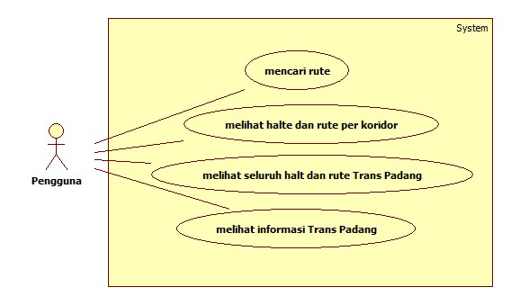

Gambar 3 Diagram kasus penggunaan

#### Kasus PenggunaanMencari Rute

Pada kasus penggunaan ini, pengguna dapat m. Rincian kasus penggunaan tersebut dapat dilihat pada Tabel 2 dan diagram aktivitas pada **Error! Reference source not found.**.

Tabel 2 Kasus Penggunaan Membuat Proyek Baru

|  |  |
| --- | --- |
| Komponen | Deskripsi |
| Nama | Mencari Rute |
| Kode | UC-001 |
| Deskripsi | Pengguna dapat mencari rute berdasarkan tempat keberangkatan dan kedatangan yang diinginkan. |
| Tipe | Fungsional |
| Pemicu | Pengguna membuka halaman web sistem informasi |
| Aktor | Pengguna |
| Aliran: |  |
| * Kejadian Normal | Pengguna membuka halaman web sistem infromasi  Sistem menampilkan halaman utama  Pengguna mengisi data halte keberangkatan dan halte kedatangan  Sistem menampilkan map berisi rute yang diinginkan |
| * Kejadian Alternatif | Tidak ada |
| Kondisi Akhir | Sistem menampilkan map berisi rute yang diinginakn |
| Kebutuhan Khusus | Tidak ada |

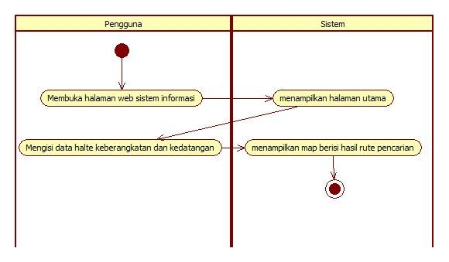

Gambar 1 Diagram Aktivitas Membuat Proyek Baru

#### Kasus Penggunaan Melihat Seluruh Halte dan Rute Trans Padang

Pada kasus penggunaan ini, pengguna dapat melihat seluruh rute dan halte Trans Padang. Informasi ini menyediakan dan menampilkan semua koridor. Adapun untuk melihat setiap koridornya disediakan pada kasus penggunaan yang berbeda. Rincian kasus penggunaan tersebut dapat dilihat pada Tabel 3 dan diagram aktivitas terdapat pada Gambar 2.

Tabel 3 Kasus Penggunaan Menghapus Halaman

|  |  |
| --- | --- |
| Komponen | Deskripsi |
| Kode | UC-002 |
| Deskripsi | Pengguna dapat melihat seluruh rute dan halte Trans Padang |
| Tipe | Fungsional |
| Pemicu | Pengguna membuka halaman web sistem informasi |
| Aktor | Pengguna |
| Aliran: |  |
| * Kejadian Normal | Pengguna membuka halaman web sistem infromasi  Sistem menampilkan halaman utama  Pengguna memilih lihat seluruh halte dan rute Trans Padang  Sistem menampilkan map seluruh halte dan rute Trans Padang |
| * Kejadian Alternatif | Tidak ada |
| Kondisi Akhir | Sistem menampilkan map seluruh halte dan rute Trans Padang |

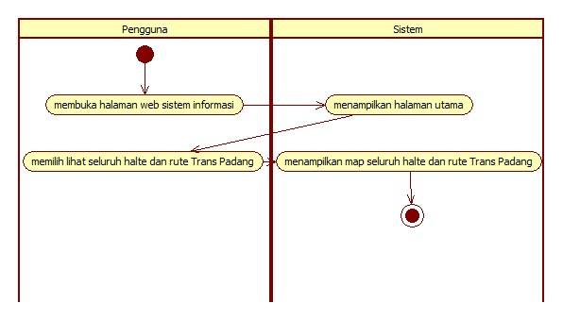

Gambar 2 Diagram Aktivitas Menghapus Halaman

#### Kasus Penggunaan Melihat halte dan rute per koridor

Pada kasus penggunaan ini, menjelaskan secara lebih detail subbab 3.1.2.6 yakni disajikan data halte dan rute untuk setiap koridornya. Rincian kasus penggunaan tersebut dapat dilihat pada Tabel 4 dan diagram aktivitas terdapat pada **Error! Reference source not found.**.

Tabel 4 Kasus Penggunaan Melihat halte dan rute per koridor

|  |  |
| --- | --- |
| Deskripsi | Komponen |
| Nama | Melihat halte dan rute per koridor |
| Kode | UC-003 |
| Deskripsi | Pengguna dapat melihat halte dan rute per koridor. |
| Tipe | Fungsional |
| Pemicu | Pengguna membuka halaman web sistem informasi |
| Aktor | Pengguna |
| Aliran: |  |
| * Kejadian Normal | Pengguna membuka halaman web sistem infromasi  Sistem menampilkan halaman utama  Pengguna memilih koridor yang diinginkan  Sistem menampilkan map berisi rute sesuai koridor yang dipilih |
| * Kejadian Alternatif | Tidak ada |
| Kondisi Akhir | Sistem menampilkan map berisi rute koridor yang dipilih |
| Kebutuhan Khusus | Tidak ada |

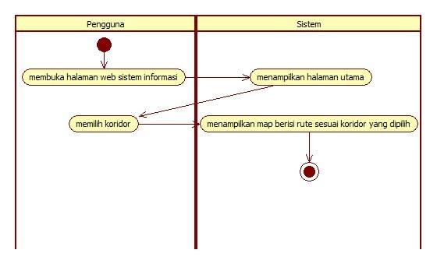

#### Kasus Penggunaan Melihat Informasi Trans Padang

Pada kasus penggunaan ini, pengguna dapat menambahkan gambar yang diinginkan pada halaman terpilih. Gambar yang bisa dipilih hanya berformat JPG, JPEG, dan PNG. Rincian kasus penggunaan tersebut dapat dilihat pada Tabel 5 dan diagram aktivitas terdapat pada Gambar 3

Tabel 5 Kasus Penggunaan Melihat Informasi Trans Padang

|  |  |
| --- | --- |
| Komponen | Deskripsi |
| Nama | Melihat Informasi Trans Padang |
| Kode | UC-004 |
| Deskripsi | Pengguna dapat melihat seluruh rute dan halte Trans Padang |
| Tipe | Fungsional |
| Pemicu | Pengguna membuka halaman web sistem informasi |
| Aktor | Pengguna |
| Aliran: |  |
| * Kejadian Normal | Pengguna membuka halaman web sistem infromasi  Sistem menampilkan halaman utama  Pengguna memilih halte yang ingin dilihat  Sistem menampilkan informasi halte Trans Padang |
| * Kejadian Alternatif | Tidak ada |

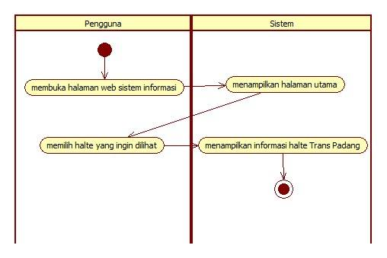

Gambar 3 Kasus Penggunaan Melihat Informasi Trans Padang

## Perancangan

Pada subbab perancangan akan dijelaskan mengenai arsitektur sistem yang digunakan dan perancangan antarmuka pengguna.

### Perancangan Umum Sistem

Pada perancangan sistem informasi Trans Padang melakukan hal hal sebagai berikut

* Mendapatkan Data Mentah
* Mendapatkan Data Lapangan
* Normalisasi Data
* Merancang Database
* Merancang Antar Muka

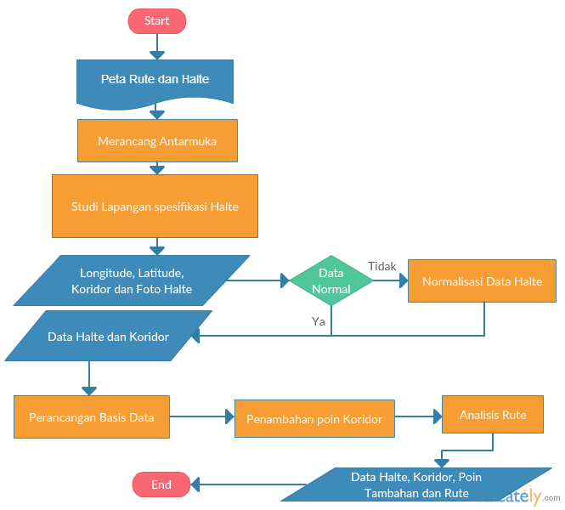

### Perancangan Umum Arsitektur Sistem

Alur aplikasi atau sistem informasi ini ialah pengguna mengakses sistem informasi melalui halaman web. Permintaan dari pengguna diolah dan dibalas oleh server berupa sumber code, kemudian tersebut dijalankan dan sumber kode javascrtipt tersebut melakukan akses / permintaan kepada Google Maps API. Google Maps API memberikan respon sesuai dengan permintaan kepada server aplikasi dan server aplikasi memberikan balasan tampilan kepada pengguna.

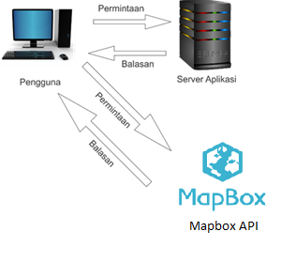

#### Perancangan Arsitektur Sistem (Pengguna – Server)

Belum diis



#### Perancangan Arsitektur Sistem (Pengguna – Mapbox API)

Belum diisi

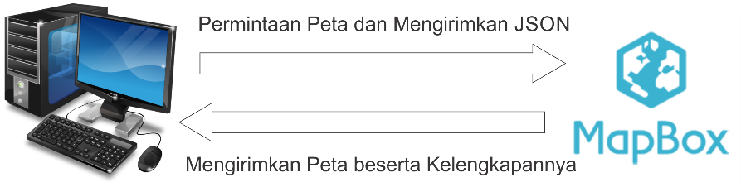

### Perancangan Antarmuka Pengguna

Perancangan antarmuka pengguna merupakan hal yang penting dalam melakukan perancangan aplikasi. Antarmuka pengguna yang berhubungan langsung dengan aktor harus memiliki kemudahan-kemudahan bagi penggunanya. Sistem memiliki 3 antarmuka pengguna, yaitu halaman *MainWindow*, *EditImageWindow*, dan *NewProjectWindow*.

#### Rancangan Halaman Antarmuka Halaman Utama

Halaman ini merupakan halaman utama dari aplikasi. Pada halaman ini langsung merujuk kepada halaman pencarian. Pada halaman utama ini disediakan isian untuk halte keberangkan dan halte kedatangan. Selain itu, Pada halaman utama juga menyajikan peta yang menampilkan pengelompokan halte bedasarkan posisi terdekatnya. Rancangan halaman antarmuka dapat dilihat pada Gambar 4 dan Tabel 6. Adapun setelah dilakukan pencarian, maka tampilan akan terlihat pada Gambar

Tabel 6 Penjelasan Antarmuka Main Window

|  |  |  |
| --- | --- | --- |
| No. | Nama Atribut Antarmuka | Kegunaan |
| 1 | Keberangkatan | Mencari dan memilih halte keberangkatan / asal yang diinginkan pengguna |
| 2 | Kedatangan | Mencari dan memilih halte kedatangan / tujuan yang diinginkan pengguna |
| 3 | Telusuri | Melakukan pencarian bedasarkan halte kedatangan dan keberangkatan yang telah dimasukkan sebelumnya |
| 4 | +- | Fitur untuk memperbesar atau memperkecil detail peta |
| 5 | Halaman Utama | Untuk menampilkan halaman utama sistem informasi |
| 6 | Informasi | Untuk menampilkan informasi yang akan dilihat. Adapun informasi ini dapat dipilih bedasarkan koridor atau informasi keseluruhan |

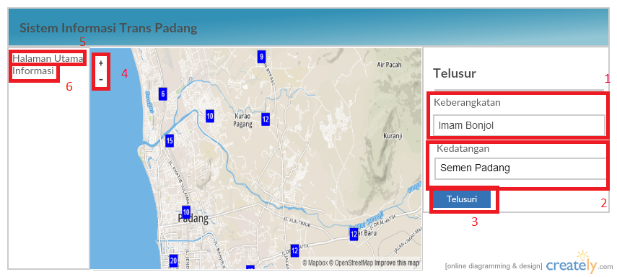

Gambar 4 Rancangan Antarmuka Main Window

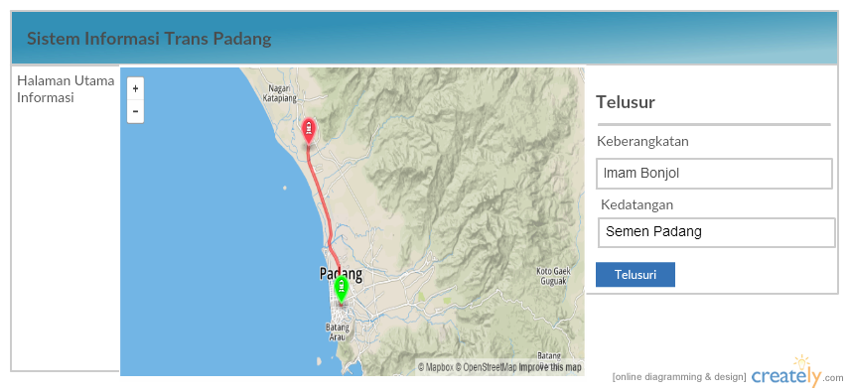

#### Melihat Keseluruhan Rute dan Halte

Antarmuka ini digunakan untuk melihat visualisasi halte dan rute yang ada di sistem. Adapun pada gambar dapat juga melihat visualisasi halte dan rute sesuai koridor dicentang pada kolom *checkbox*. **Error! Reference source not found.** dan Tabel 7. Adapun setelah dicentang koridor yang ingin ditampilkan, maka akan ditampilkan seperti pada Gambar

Tabel 7 Penjelasan Antarmuka New Project Window

|  |  |  |
| --- | --- | --- |
| No. | Nama Atribut Antarmuka | Kegunaan |
| 1 | Checkbox | Menampilkan halte dan rute bedasarkan pilihan yang diinginkan pengguna. |
| 2 | +- | Fitur untuk memperbesar atau memperkecil detail peta |
| 3 | Halaman Utama | Untuk menampilkan halaman utama sistem informasi |
| 4 | Informasi | Untuk menampilkan informasi yang akan dilihat. Adapun informasi ini dapat dipilih bedasarkan koridor atau informasi keseluruhan |
|  | Semua | Untuk menampilkan informasi halte dan koridor secara keseluruhan |
|  | Koridor 1 | Untuk menampilkan informasi halte dan koridor 1 |
|  | Koridor 2 | Untuk menampilkan informasi halte dan koridor 2 |
|  | Koridor 3 | Untuk menampilkan informasi halte dan koridor 3 |
|  | Koridor 5 | Untuk menampilkan informasi halte dan koridor 5 |
|  | Koridor 6 | Untuk menampilkan informasi halte dan koridor 6 |

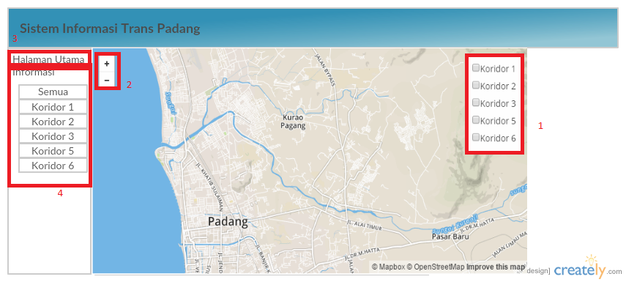

**Gambar 5 Rancangan Antarmuka New Project Window**

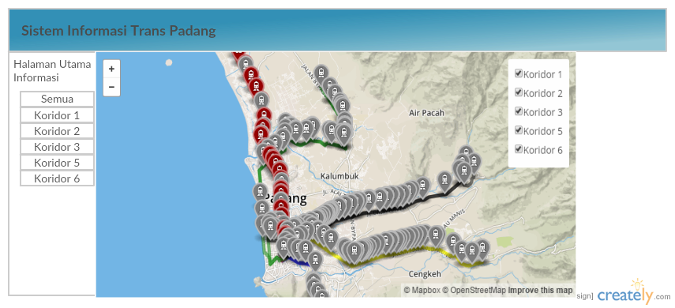

#### Rancangan Halaman Antarmuka Melihat Rute dan Halte Perkoridor

Antarmuka ini digunakan untuk melihat visualisasi halte dan rute yang ada di sistem. Adapun pada gambar dapat juga melihat visualisasi halte dan rute sesuai koridor yang diingiinkan. Rute dan halte yang dilihat dibagi menjadi 2 yakni rute pergi dan rute pulang. Halaman antarmuka dapat dilihat pada **Error! Reference source not found.** dan Tabel 8.

Tabel 8 Penjelasan Antarmuka Edit Image Window

|  |  |  |
| --- | --- | --- |
| No. | Nama Atribut Antarmuka | Kegunaan |
| 1 | Checkbox | Menampilkan halte dan rute bedasarkan pilihan yang diinginkan pengguna. |
| 2 | +- | Fitur untuk memperbesar atau memperkecil detail peta |
| 3 | Halaman Utama | Untuk menampilkan halaman utama sistem informasi |
| 4 | Informasi | Untuk menampilkan informasi yang akan dilihat. Adapun informasi ini dapat dipilih bedasarkan koridor atau informasi keseluruhan |
|  | Semua | Untuk menampilkan informasi halte dan koridor secara keseluruhan |
|  | Koridor 1 | Untuk menampilkan informasi halte dan koridor 1 |
|  | Koridor 2 | Untuk menampilkan informasi halte dan koridor 2 |
|  | Koridor 3 | Untuk menampilkan informasi halte dan koridor 3 |
|  | Koridor 5 | Untuk menampilkan informasi halte dan koridor 5 |
|  | Koridor 6 | Untuk menampilkan informasi halte dan koridor 6 |

# 3.3 Perancangan Basis Data

Pada perancangan basis data membutuhkan analisis peta dan rute Trans Padang. Adapun peta Trans Padang yang berjumlah 5 koridor dapat dilihat pada Lampiran….. Setelah melihat dan menganalisis Peta Trans Padang, maka penulis merancang basis data yang dapat dilihat pada Gambar

# BAB IV IMPLEMENTASI

Pada bab ini akan dibahas mengenai implementasi sistem sesuai dengan analisis dan perancangan sistem secara umum pada aplikasi editor album foto digital yang dijabarkan pada bab sebelumnya.

Implementasi yang dijelaskan meliputi lingkungan pembangunan perangkat lunak, kode sumber utama dan implementasi antarmuka perangkat lunak. Bahasa pemrograman yang digunakan adalah Bahasa pemrograman Web, *framework* untuk laravel dan menggunakan My SQL untuk basis data



## Lingkungan Implementasi

Lingkungan implementasi yang akan digunakan untuk melakukan implementasi pada tugas akhir ini dilakukan pada lingkungan dengan kakas sebagai berikut.

1. Sistem operasi Windows 10 Enterprise 64 bit.
2. My SQL Workbench 6.3 CE.
3. Heidi SQl 9.3.
4. XAMPP 3.2.2 Apache Web server.
5. StarUML 2.7 digunakan untuk membuat diagram kasus penggunaan dan diagram aktivitas.

Adapun untuk implementasi, maka dibutuhkan perkakas bantuan untuk menunjang pengerjaan sebagai berikut:

Telepon genggam dengan sistem operasi Android dalam hal ini menggunakan Samsung Galaxy S7 Edge.

GPS Coord. Finder untuk mendapatkan longitude dan latitude halte pada saat studi lapangan.

Normalisasi data, penambahan poin menggunakan fitur pada aplikasi website www.gps-coordinate.net.

## Implementasi Pendataan Kordinat Halte

Sistem yang dibuat memiliki banyak data halte serta rute yang akan disimpan didalamnya. Data yang diberikan oleh Dinas Perhubungan kota Padang ialah data yang disajikan dalam bentuk peta yang didalamnya meliputi rute dan titik halte. Maka data halte yang akan diperolah dengan pendataan halte. Pada Gambar.. dapat dilihat contoh perolehan data koordinat yang menggunakan aplikasi GPS Coord Finder

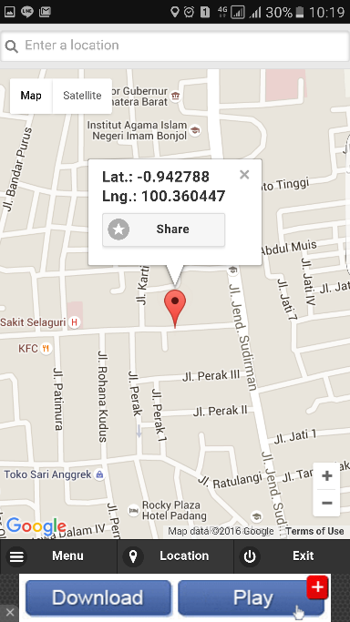

Gambar…..

Gambar…. Merupakan contoh koordinat dari salah satu halte yang ada di Trans Padang. Koordinat tersebut didapat dengan studi lapangan menuju lokasi halte dan hasil tersebut disimpan untuk dilakukan pencatatan kordinat pada tahap selanjutnya. Cuplikan dari pencatatan dapat dilihat pada Tabel…..

Tabel koridor 1

|  |  |  |  |
| --- | --- | --- | --- |
| ID | NAMA HALTE | LATITUDE | LONGITUDE |
| 1 | RTH Imam Bonjol I | -0.952708 | 100.363513 |
| 2 | Kantor Pos | -0.949802 | 100.363544 |
| 3 | SMP 1 | -0.947088 | 100.36275 |
| 4 | IAIN I | -0.94485 | 100.362239 |
| 5 | Korem I | -0.94052 | 100.361448 |
| 6 | Kantor Gubernur | -0.937019 | 100.361151 |
| 7 | BTN I | -0.933072 | 100.361381 |
| 8 | GOR I | -0.929559 | 100.361276 |
| 9 | Telkom Padang Baru I | -0.927609 | 100.36125 |
| 10 | Masjid Raya I | -0.92258 | 100.36125 |

Table kpridor 2

|  |  |  |  |
| --- | --- | --- | --- |
| ID | NAMA HALTE | LATITUDE | LONGITUDE |
| 84 | Pasar Gaung | -0.991894 | 100.383657 |
| 85 | Toko Gani | -0.995099 | 100.385328 |
| 86 | Masjid Al Qohar | -1.001715 | 100.387856 |
| 87 | Pabrik Karet Sel Beremas | -1.007585 | 100.390633 |
| 88 | Pantai Nirwana | -1.008343 | 100.392117 |
| 89 | PPS Bungus | -1.02745 | 100.399217 |
| 90 | Pelabuhan Penyebrangan | -1.028218 | 100.403146 |
| 91 | Kampus II MAN 1 Padang | -1.027809 | 100.412248 |
| 92 | SPBU Bungus | -1.031516 | 100.415207 |
| 93 | SMP 19 | -1.034248 | 100.412842 |

Tabel koridor 3

|  |  |  |  |
| --- | --- | --- | --- |
| ID | NAMA HALTE | LATITUDE | LONGITUDE |
| 139 | Pusat Pemetintahan Aia Pacah | -0.877145 | 100.386874 |
| 140 | FKG Baiturrahmah | -0.880518 | 100.389661 |
| 141 | Toko Bangunan Anifa | -0.884852 | 100.392238 |
| 142 | Universitas Terbuka | -0.88702 | 100.393668 |
| 143 | Toyota By Pass | -0.894116 | 100.394905 |
| 144 | RM Arafah | -0.896173 | 100.39484 |
| 145 | Hendra Auto Service | -0.899682 | 100.395188 |
| 146 | PNM Ulam Syariah | -0.900207 | 100.394571 |
| 147 | Masjid Anwar | -0.899612 | 100.393013 |
| 148 | Pagang | -0.898713 | 100.387881 |
| 149 | Kantor Camat Nanggalo | -0.896519 | 100.377463 |

Tabel Koridor 5

|  |  |  |  |
| --- | --- | --- | --- |
| ID | NAMA HALTE | LATITUDE | LONGITUDE |
| 215 | Semen Padang | -0.956325 | 100.46702 |
| 216 | Semen Padang II | -0.956401 | 100.467459 |
| 217 | Audio Mobil | -0.957958 | 100.462299 |
| 218 | Warung Dhesie | -0.957095 | 100.456429 |
| 219 | Muncak Motor | -0.95346 | 100.452309 |
| 220 | TK Adzkia V | -0.950022 | 100.444322 |
| 221 | Seberang Toko H Bahar | -0.949046 | 100.437419 |
| 222 | SDN 03 dan 05 | -0.949683 | 100.434411 |
| 223 | Seberang BNI Syariah Bandar Buat | -0.949786 | 100.432286 |
| 224 | CV Tisati Persada | -0.95147 | 100.452902 |
| 225 | PT. Sumatex Subur | -0.952185 | 100.422308 |

Tabel Koridor 6

|  |  |  |  |
| --- | --- | --- | --- |
| ID | NAMA HALTE | LATITUDE | LONGITUDE |
| 269 | Damar Plaza | -0.944274 | 100.35455 |
| 270 | Panin | -0.945818 | 100.355621 |
| 271 | Bumi Putera | -0.945817 | 100.357408 |
| 272 | McD | -0.943091 | 100.355963 |
| 273 | Taman Sari | -0.942797 | 100.358699 |
| 274 | Rumah Walikota | -0.942788 | 100.360477 |
| 275 | SMA Bukit Barisan | -0.944948 | 100.36232 |
| 276 | SMP 1 | -0.946852 | 100.362645 |
| 277 | Masjid Mubarak | -0.947476 | 100.364709 |
| 278 | BCA | -0.947587 | 100.364612 |
| 279 | PT. Pembina Citra Utama | -0.945763 | 100.368565 |

## Implementasi Normalisasi Data

Normalisasi data pada sistem informasi dilakukan untuk memperbaiki data atau titik halte yang dirasa kurang tepat disaat pencocokan pada peta *online*. Langkah normalisasi digunakan karena pengambilan koordinat yang kurang cocok antara kakas pendukung studi lapangan dengan peta yang akan digunakan pada sistem informasi Trans Padang. Selain itu, Normalisasi memliki fungsi utama yakni untuk memperbaiki tampilan posisi halte pada sistem informasi. Adapun data yang dipermasalahka hanya data yang berposisi sangat jauh dari posisi normal.

Halte SDN 03 dan 05 adalah salah satu contoh kekurang cocokan koordinat hasil studi lapangan yang dapat dilihat pada Gambar….

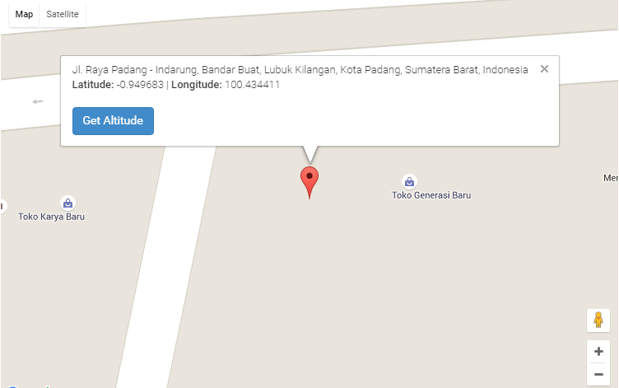

Gambar

Pada Gambar terlihat bahwa posisi koordinat sangat jauh dari jalan raya yang semestinya sebuah halte berposisis tepat disisi jalan raya. Oleh karena itu, maka dilakukan normalisasi data dengan menarik posisi kordinat mendekati sisi jalan dengan hasil seperti pada Gambar ……

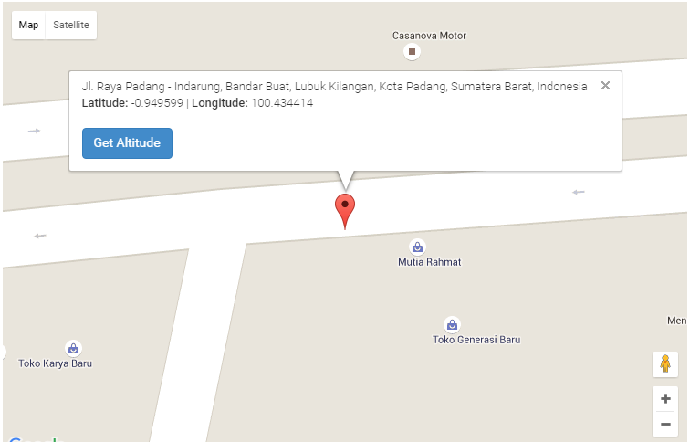

Adapun untuk cuplikan hasil normalisasi data dapat dilihat pada Tabel……

Koridor 1

|  |  |  |  |
| --- | --- | --- | --- |
| ID | NAMA HALTE | LATITUDE | LONGITUDE |
| 1 | RTH Imam Bonjol I | -0.952719 | 100.363636 |
| 2 | Kantor Pos | -0.94983 | 100.363485 |
| 3 | SMP 1 | -0.947088 | 100.36275 |
| 4 | IAIN I | -0.94485 | 100.362239 |
| 5 | Korem I | -0.94052 | 100.361448 |
| 6 | Kantor Gubernur | -0.937019 | 100.361151 |
| 7 | BTN I | -0.933066 | 100.361206 |
| 8 | GOR I | -0.929559 | 100.361276 |
| 9 | Telkom Padang Baru I | -0.927609 | 100.36125 |
| 10 | Masjid Raya I | -0.92258 | 100.36125 |

Tabel

|  |  |  |  |  |  |
| --- | --- | --- | --- | --- | --- |
| ID | NAMA HALTE | LATITUDE | | LONGITUDE | |
| 84 | Pasar Gaung | | -0.991894 | | 100.383657 | |
| 85 | Toko Gani | | -0.995099 | | 100.385328 | |
| 86 | Masjid Al Qohar | | -1.001715 | | 100.387856 | |
| 87 | Pabrik Karet Sel Beremas | | -1.007213 | | 100.390632 | |
| 88 | Pantai Nirwana | | -1.008343 | | 100.392117 | |
| 89 | PPS Bungus | | -1.02745 | | 100.399217 | |
| 90 | Pelabuhan Penyebrangan | | -1.028218 | | 100.403146 | |
| 91 | Kampus II MAN 1 Padang | | -1.027809 | | 100.412248 | |
| 92 | SPBU Bungus | | -1.031516 | | 100.415207 | |
| 93 | SMP 19 | | -1.034248 | | 100.412842 | |

Tabel koridor 3

|  |  |  |  |
| --- | --- | --- | --- |
| ID | NAMA HALTE | LATITUDE | LONGITUDE |
| 139 | Pusat Pemerintahan Aia Pacah | -0.877145 | 100.386874 |
| 140 | FKG Baiturrahmah | -0.880588 | 100.389529 |
| 141 | Toko Bangunan Anifa | -0.884852 | 100.392238 |
| 142 | Universitas Terbuka | -0.887055 | 100.393584 |
| 143 | Toyota By Pass | -0.894122 | 100.394862 |
| 144 | RM Arafah | -0.896167 | 100.394953 |
| 145 | Hendra Auto Service | -0.899682 | 100.395231 |
| 146 | PNM Ulam Syariah | -0.900276 | 100.394545 |
| 147 | Masjid Anwar | -0.899717 | 100.392997 |
| 148 | Pagang | -0.898677 | 100.387892 |

Tabel k5

|  |  |  |  |
| --- | --- | --- | --- |
| ID | NAMA HALTE | LATITUDE | LONGITUDE |
| 215 | Semen Padang II | -0.956401 | 100.467459 |
| 216 | Audio Mobil | -0.957958 | 100.462299 |
| 217 | Warung Dhesie | -0.95707 | 100.456443 |
| 218 | Muncak Motor | -0.95346 | 100.452309 |
| 219 | TK Adzkia V | -0.950022 | 100.444322 |
| 220 | Seberang Toko H Bahar | -0.949158 | 100.437382 |
| 221 | SDN 03 dan 05 | -0.949599 | 100.434414 |
| 222 | Seberang BNI Syariah Bandar Buat | -0.94986 | 100.432314 |
| 223 | CV Tisati Persada | -0.9509 | 100.428055 |
| 224 | PT. Sumatex Subur | -0.952185 | 100.422308 |

Tabel k6

|  |  |  |  |
| --- | --- | --- | --- |
| ID | NAMA HALTE | LATITUDE | LONGITUDE |
| 269 | BCA | -0.947529 | 100.364584 |
| 270 | PT. Pembina Citra Utama | -0.945812 | 100.368584 |
| 271 | Stasiun Kereta | -0.943926 | 100.374307 |
| 272 | Bank Nagari Andalas | -0.943125 | 100.376815 |
| 273 | Dalas Motor | -0.941588 | 100.380761 |
| 274 | Depot Air Skalau Krul | -0.940183 | 100.383199 |
| 275 | Swalayan Aqlan | -0.938905 | 100.385508 |
| 276 | SMP 31 | -0.938337 | 100.386562 |
| 277 | Nusantara Poultry Shop | -0.938001 | 100.387168 |
| 278 | Masjid Kebenaran Anduring | -0.93594 | 100.391681 |

## Implementasi Basis Data

Implementasi pembuatan basis data menggunakan bantuan SQL. Pada bagian ini, terdapat sub bagian yang menjelaskan setiap implementasi setiap tabel beserta hasilnya. Impelemntasi basis data ini diperuntukkan untuk menyimpan dan mengelola data yang dibutuhkan dalam pembentukan sistem informasi ini

### Implementasi Tabel Koridor

Implementasi pembuatan table koridor diperuntukkan menyimpan data koridor pada sistem informasi. Tabel koridor terdiri dari beberapa kolom yakni id, nomor, nama, keterangan, simbol, line, created_at, updated_at dan deleted_at. Untuk implementasi serta hasilnya dapat dilihat pada Kode Sumber… dan Gambar….

CREATE TABLE `trans_padang`.`koridor` (

`id` INT NOT NULL,

`nomor` INT NULL,

`nama` VARCHAR(45) NULL,

`keterangan` VARCHAR(45) NULL,

`simbol` VARCHAR(45) NULL,

`line` VARCHAR(45) NULL,

`created_at` DATETIME NULL,

`updated_at` DATETIME NULL,

`deleted_at` DATETIME NULL,

PRIMARY KEY (`id`))

Kode Sumber

Pada Kode Sumber…. terlihat bahwa untuk id dan nomor memiliki tipe data integer. Pada keterangan, simbol dan line bertipe data varchar serta crated _at, updated_at dan deleted_at bertipe data datetime. Untuk *primary key* table ini ialah id.

Kode Sumber

**INSERT** **INTO** `trans_padang`.`koridor` (`id`, `nomor`, `nama`, `simbol`, `line`, `created_at`) **VALUES** (1, 1, '1a', 'rail-metro', 'blue', '2016-06-10 16:38:33');

Pada Kode Sumber…. Merupakan salah satu contoh data yang disimpan dalam tabel koridor. Kolom updated_at dan kolom deleted_at belum terisi atau secara langsung terdefinisi dengan nilai null.

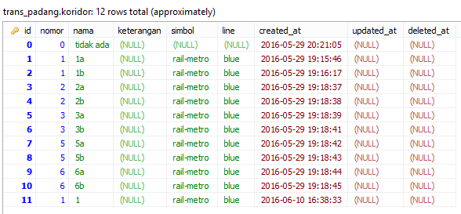

Gambar…..

Pada Gambar… memperlihatkan hasil table setelah dimasukkan sejumlah data yang diperlukan pada tabel koridor. Tabel koridor berfungsi untuk mengelompokkan titik-titik halte bedasarkan koridornya.

### Implementasi Tabel Halte

Implementasi pembuatan tabel halte diperuntukkan menyimpan data halte pada sistem informasi. Tabel halte terdiri dari beberapa kolom yakni id, nama, latitude, longitude, relasi, photo, keterangan, warna, created_at, updated_at dan deleted_at. Untuk implementasi serta hasilnya dapat dilihat pada Kode Sumber… dan Gambar….

CREATE TABLE `trans_padang`.`halte` (

`id` INT NOT NULL,

`nama` VARCHAR(45) NULL,

`latitude` DOUBLE NULL,

`longitude` DOUBLE NULL,

`relasi` VARCHAR(45) NULL,

`photo` VARCHAR(45) NULL,

`keterangan` VARCHAR(45) NULL,

`warna` VARCHAR(10) NULL,

`created_at` DATETIME NULL,

`updated_at` DATETIME NULL,

`deleted_at` DATETIME NULL,

PRIMARY KEY (`id`))

Kode Sumber

Pada Kode Sumber…. terlihat bahwa untuk id bertipe data integer serta latitude dan longitude bertipe data double. Pada warna, relasi, photo, keterangan bertipe data varchar serta crated _at, updated_at dan deleted_at bertipe data datetime. Untuk *primary key* table ini ialah id.

Kode Sumber

**INSERT** **INTO** `trans_padang`.`halte` (`id`, `nama`, `latitude`, `longitude`) **VALUES** (319, 'RS Siti Rahmah', -0.871082, 100.382369);

Pada Kode Sumber…. Merupakan salah satu contoh data yang disimpan dalam tabel halte. Kolom created_at, updated_at dan kolom deleted_at belum terisi atau secara langsung terdefinisi dengan nilai null.

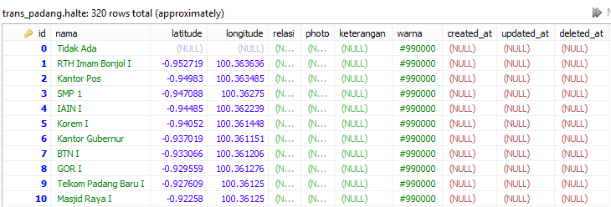

Gambar…..

Pada Gambar… memperlihatkan hasil tabel setelah dimasukkan sejumlah data yang diperlukan pada tabel halte. Tabel halte berfungsi untuk menyimpan titik-titik halte dan kelengkapan yang dibutuhkan pada saat menampilkan hasil pada peta.

### Implementasi Tabel Point

Implementasi pembuatan tabel point diperuntukkan menyimpan data poin pada sistem informasi. Tabel poin membantu untuk menyempurnakan tampilan pada rute yang akan dihasilkan peta. Tabel poin terdiri dari beberapa kolom yakni id, nomor, latitude, longitude, keterangan, created_at, updated_at, deleted_at, koridor_id dan halte_id. Untuk implementasi serta hasilnya dapat dilihat pada Kode Sumber… dan Gambar….

CREATE TABLE `trans_padang`.`point` (

`id` INT NOT NULL,

`nomor` INT NULL,

`longitude` DOUBLE NULL,

`latitude` DOUBLE NULL,

`keterangan` VARCHAR(45) NULL,

`created_at` DATETIME NULL,

`updated_at` DATETIME NULL,

`deleted_at` DATETIME NULL,

`koridor_id` INT NOT NULL,

`halte_id` INT NOT NULL,

PRIMARY KEY (`id`, `koridor_id`, `halte_id`),

INDEX `fk_point_rute1_idx` (`koridor_id` ASC),

INDEX `fk_point_halte1_idx` (`halte_id` ASC),

CONSTRAINT `fk_point_rute1`

FOREIGN KEY (`koridor_id`)

REFERENCES `trans_padang`.`koridor` (`id`)

ON DELETE NO ACTION

ON UPDATE NO ACTION,

CONSTRAINT `fk_point_halte1`

FOREIGN KEY (`halte_id`)

REFERENCES `trans_padang`.`halte` (`id`)

Kode Sumber

Pada Kode Sumber…. terlihat bahwa untuk id dan nomor bertipe data integer serta latitude dan longitude bertipe data double. Pada keterangan bertipe data varchar serta created _at, updated_at dan deleted_at bertipe data datetime. Pada tabel ini terdapat *foreign key* yakni halte_id dan koridor_id yang bereferensi kepada tabelnya. Untuk *primary key* tabel ini ialah id.

Kode Sumber

**INSERT** **INTO** `trans_padang`.`point` (`id`, `nomor`, `longitude`, `latitude`, `keterangan`, `created_at`, `koridor_id`, `halte_id`) **VALUES** (977, 57, 100.364475, -0.954066, 'Poin Bantu 1a', '2016-06-10 17:11:57', 1, 0);

Pada Kode Sumber…. Merupakan salah satu contoh data poin yang disimpan dalam tabel. Kolom created_at, updated_at dan kolom deleted_at belum terisi atau secara langsung terdefinisi dengan nilai null.

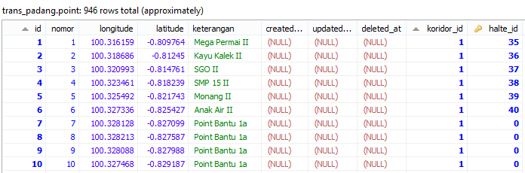

Gambar…..

Pada Gambar… memperlihatkan hasil tabel setelah dimasukkan sejumlah data yang diperlukan pada tabel point. Tabel poin berfungsi untuk menyimpan titik-titik poin dan kelengkapan untuk penyempurnaan tampilan rute.

### Implementasi Tabel Rute

Implementasi pembuatan tabel rute diperuntukkan menyimpan data rute pada sistem informasi. Tabel rute merupakan proses pencarian rute secara statis karena rute pada studi kasus sistem ini dapat ditentukan dan tidak berubah. Adapun Tabel poin terdiri dari beberapa kolom yakni id, koridor_asal, koridor_tujuan, koridor via, halte transisi created_at, updated_at dan deleted_at. Untuk implementasi serta hasilnya dapat dilihat pada Kode Sumber… dan Gambar….

CREATE TABLE `trans_padang`.`rute` (

`id` INT NOT NULL,

`koridor_asal` INT NULL,

`koridor_tujuan` INT NULL,

`koridor_via` INT NULL,

`halte_transisi` INT NULL,

`created_at` DATETIME NULL,

`updated_at` DATETIME NULL,

`deleted_at` DATETIME NULL,

PRIMARY KEY (`id`))

Kode Sumber

Pada Kode Sumber…. terlihat bahwa untuk id, koridor_asal, koridor_tujuan, koridor_via dan halte_transisi bertipe data integer. Adapun created _at, updated_at dan deleted_at bertipe data datetime. Pada tabel ini id sebagai *primary key*.

Kode Sumber

**INSERT** **INTO** `trans_padang`.`rute` (`id`, `koridor_asal`, `koridor_tujuan`, `koridor_via`, `halte_transisi`) **VALUES** (1, 1, 3, 4, 1);

Pada Kode Sumber…. Merupakan salah satu contoh data rute yang disimpan dalam tabel. Kolom created_at, updated_at dan kolom deleted_at belum terisi atau secara langsung terdefinisi dengan nilai null.

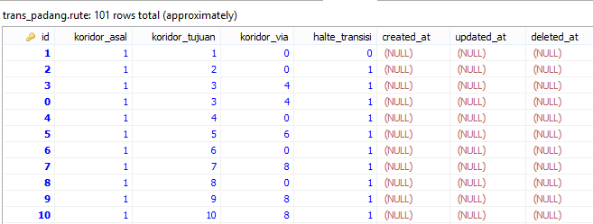

Gambar…..

Pada Gambar… memperlihatkan hasil tabel setelah dimasukkan sejumlah data yang diperlukan pada tabel rute. Tabel rute berfungsi menyimpan koridor asal dan tujuan serta koridor yang menghubungkannya. Adapun halte perpindahan antar koridor juga disimpan untuk pencarian rute yang akan dilewati.

## Implementasi Arsitektur Sistem

Babababababaabbab

### Implementasi Model

Implementasi model merupakan fungsi-fungsi yang membantu dalam pengelolaan basis data seperti memasukkan data ke basis data, pembaruan data dan lain-lain. Adapun implementasi model pada sistem ini meliputi basis data mana yang terhubung dan keterikatan antara satu tabel dengan tabel lainnya dalam satu basis data.

### Implementasi View

Implementasi model merupakan fungsi-fungsi yang membantu dalam pengelolaan basis data seperti memasukkan data ke basis data, pembaruan data dan lain-lain. Adapun implementasi model pada sistem ini meliputi basis data mana yang terhubung dan keterikatan antara satu tabel dengan tabel lainnya dalam satu basis data.

## Implementasi Arsitektur Sistem

## mplementasi Basis Data

### K

### oridor

Kelas *Menubar* merupakan kelas yang digunakan sebagai tempat menampung menu aplikasi. Implementasi kelas ini ada pada xxxxx

#### Kelas FileMenu

Kelas *FileMenu* merupakan isi dari kelas *Menubar* digunakan untuk menampung *MenuItem* dari perintah yang berhubungan dengan *file*.

#### Kelas EditMenu

Kelas *EditMenu* merupakan isi dari kelas *Menubar* dan berisi perintah untuk melakukan *editing* pada halaman yaitu penambahan halaman.

#### Kelas Explorer

Kelas *Explorer* merupakan kelas yang digunakan untuk memilih lokasi dari gambar yang akan ditambahkan ke dalam proyek. Pengguna memilih *folder* tempat penyimpanan gambar yang akan dimasukkan ke dalam halaman aktif.

#### Kelas ListImage

Kelas *ListImage* berisi isi dari *folder* yang dipilih pengguna pada kelas *Explorer*. *File* yang muncul pada kelas ini hanyalah yang bertipe .JPG, .JPEG, dan .PNG.

#### Kelas ImageViewer

Kelas *ImageViewer* berfungsi untuk menampilkan gambar yang dapat dipilih untuk sementara sehingga pengguna dapat mengecek apakah gambar yang dipilih memang benar-benar yang diinginkan pengguna.

#### Kelas InitTab

Kelas *InitTab* merupakan kelas untuk menampung setiap halaman yang ada pada proyek.

#### Kelas Page

Kelas *Page* merupakan halaman dari album foto, memiliki kelas *Canvas* bawaan SWT dan pada *Canvas* tersebut tempat pengguna menambahkan gambar untuk album foto.

#### Kelas Toolbox

Kelas *Toolbox*  merupakan kelas yang digunakan untuk menampung segala kakas bantu untuk pembuatan album foto.

#### Kelas TextTool

Kelas *TextTool* merupakan kelas yang digunakan untuk menambahkan teks pada halaman yang aktif.

### Implementasi Kelas Interface

Kelas *interface* berisikan fungsi-fungsi tambahan dari kelas yang sudah jelaskan sebelumnya. Kelas yang digunakan pada *widget* merupakan kelas bawaan SWT yang diturunkan menjadi kelas-kelas yang dibahas pada sub bab sebelumnya sehingga perlu penambahan *interface* agar berfungsi sesuai dengan yang dibutuhkan.

#### Interface IDrawButton

*Interface* IdrawButton merupakan kumpulan fungsi tambahan pada kelas *DrawButton*. Kode sumber tercantum pada Kode Sumber 4. 1.

|  |
| --- |
| **package** interfaces;  **import** org.eclipse.swt.events.SelectionListener;  **public** **interface** IDrawButton **extends** IWidget, SelectionListener{  } |

Kode Sumber 4. 1 Interface IDrawButton

#### Interface IElement

Mengambil data pada tabel dengan *id* yang sama dengan *id* yang dikirim dari kelas *service*. Fungsi mengembalikan berupa satu objek kelas entitas. Kode sumber tercantum pada Kode Sumber 4. 2.

|  |
| --- |
| **package** interfaces;  **import** java.util.UUID;  **public** **interface** IElement{  **public** **void** setUuid(UUID uuid);  **public** UUID getUuid();  **public** **void** draw();  **public** IElement checkBoundary(**int** x, **int** y);  } |

Kode Sumber 4. 2 Interface IElement

#### Interface IEnhancementOption

Fungsi ini berfungsi untuk memperbaharui salah satu *record* pada tabel. Fungsi menerima lemparan *input* berupa objek kelas entitas dan memperbaharui dengan menggunakan fungsi pada *hibernate*. Kode sumber tercantum pada Kode Sumber 4. 3.

|  |
| --- |
| **package** interfaces;  **import** org.eclipse.swt.events.SelectionListener;  **public** **interface** IEnhancementOption **extends** IWidget, SelectionListener{  } |

Kode Sumber 4. 3 Interface IEnhancementOption

#### Interface IExplorer

Fungsi ini berfungsi untuk menambah *record* pada tabel. Fungsi menerima lemparan *input* berupa objek kelas entitas dan menambahkan pada tabel dengan menggunakan fungsi pada *hibernate*. Kode sumber tercantum pada Kode Sumber 4. 4.

|  |
| --- |
| **package** interfaces;  **public** **interface** IExplorer **extends** IWidget{  } |

Kode Sumber 4. 4 Interface IExplorer

### Implementasi Antarmuka Pengguna

Implementasi antarmuka pengguna berbasis desktop ini menggunakan Java SWT. Pada subbab ini akan menjelaskan dan menampilkan tampilan halaman sesuai dengan rancangan antarmuka yang terdapat pada bab 3.

#### Halaman MainWindow

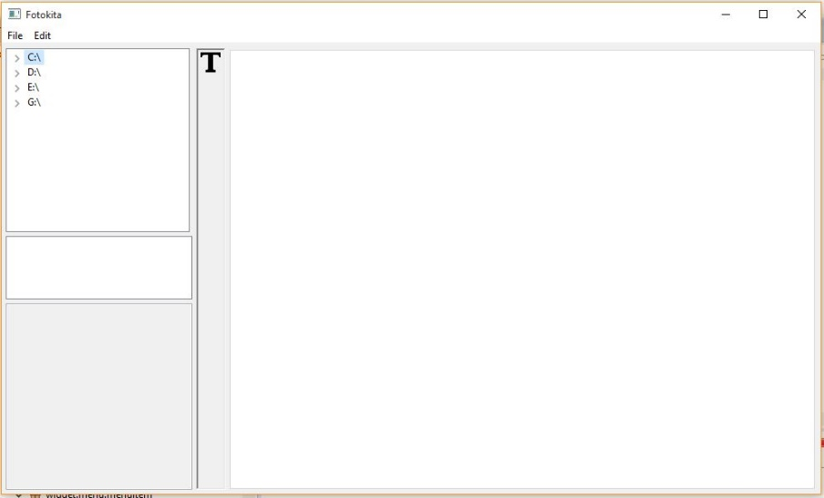

Gambar 4. 1 Halaman Antarmuka MainWindow

#### Halaman New Project Window

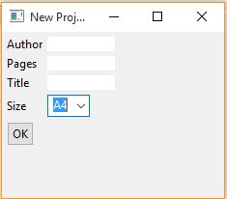

Gambar 4. 2 Halaman Antarmuka New Project Wndow

#### Halaman Kelola Bentuk Penilaian

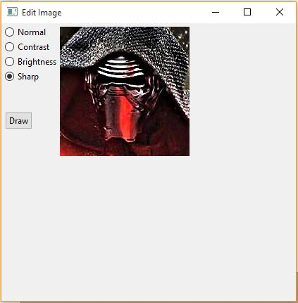

Gambar 4. 3 Halaman Antarmuka Menampilkan Bentuk Penilaian

# BAB V PENGUJIAN DAN EVALUASI

Pada bab ini akan dijelaskan pengujian dan evaluasi dari aplikasi sistem akademik untuk modul mata kuliah ini. Pengujian yang dilakukan adalah pengujian dalam bentuk *control test* yang diselenggarakan pada waktu yang ditentukan dan peserta merupakan pendidik, tenaga kependidikan dan peserta didik. Pengujian memperhatikan terpenuhinya kebutuhan fungsionalitas dari sistem dan evaluasi yang didapatkan dari lembar *feedback*.



## Lingkungan Pengujian

Lingkungan pengujian adalah lingkungan, baik perangkat keras maupun perangkat lunak tempat pengujian sistem dilakukan. Pengujian untuk modul mata kuliah dilakukan pada komputer dengan spesifikasi pada Tabel 5. 1.

Tabel 5. 1 Spesifikasi Sistem Pengujian

|  |  |
| --- | --- |
| Spesifikasi | Deskripsi |
| CPU | Intel ® Core ™ i3-3240 CPU @ 3.40 GHz |
| RAM | 4.00 GB |
| Sistem Operasi | Windows 8.1 Professional 64 bit |
| Koneksi Internet | Jaringan intranet dengan IP 10.151.31.33 dan port 8083 |

Pengujian dilakukan pada tanggal 8-9 Juni 2015 pukul 13.00-selesai bertempat di Laboratorium Rekayasa Perangkat Lunak dengan peserta *control test* berjumlah 2 orang pendidik dan 2 orang tenaga kependidikan ditampilkan pada Tabel 5. 2, serta 15 orang peserta didik dengan rincian pada Tabel 5. 3 sebagai berikut.

Tabel 5. 2 Daftar Peserta *Control Test* 8 Juni 2015

|  |  |  |
| --- | --- | --- |
| No. | Nama | Peran |
| 1 | Ibu Nurul Fajrin Ariyani | Pendidik dan koordinator rumpun mata kuliah |
| 2 | Ibu Adhatus Solichah | Pendidik |
| 3 | Bapak Yudi Mulyono | Tenaga kependidikan |
| 4 | Bapak Soegeng Santoso | Tenaga kependidikan |

Tabel 5. 3 Daftar Peserta *Control Test* 9 Juni 2015

|  |  |  |
| --- | --- | --- |
| No. | Nama | Peran |
| 1 | Evaria Ayu Nurjana | Peserta didik |
| 2 | Novita Nata Wardhanie | Peserta didik |
| 3 | Aida Muflichah | Peserta didik |
| 4 | Mahendra Harsa Wardhana | Peserta didik |
| 5 | Yoga Pratama Aliarham | Peserta didik |
| 6 | Rizka Wakhidatus Solikha | Peserta didik |
| 7 | Ahmad Fauzi Al Wahid | Peserta didik |
| 8 | Monika Maytri | Peserta didik |
| 9 | Kharisma Alivia Nastitie | Peserta didik |
| 10 | M. Faris Ghanianto | Peserta didik |
| 11 | M. Ruslan Hafidz | Peserta didik |
| 12 | Widyasari Ayu Wibowo | Peserta didik |
| 13 | Baskara Nur Patria | Peserta didik |
| 14 | Ronauli Sidabukke | Peserta didik |
| 15 | Reva Yoga Pradana | Peserta didik |

## Skenario Pengujian

Pada subbab ini dijelaskan mengenai skenario pengujian yang digunakan. Seperti yang sudah dijelaskan pada pengantar di bab 5, bahwa pengujian merupakan pengujian fungsionalitas yang menggunakan metode *blackbox.* Metode *blacbox* merupakan metode dimana pengujian ditekankan pada pola *input* dan *output* yang sesuai dengan skenario. Pengujian dilakukan dengan mengacu kasus penggunaan yang dijelaskan pada bab 3, analisis dan perancangan sistem.

Penguji akan diberikan formulir berupa *checklist* apakah kebutuhan fungsionalitas sudah terpenuhi apa belum, kemudian lembar *feedback* akan diberikan sebagai isian untuk saran dan evaluasi dari segi kebutuhan non-fungsional dan kebutuhan fungsional.

### Kasus Pengujian Mengelola Kurikulum

Pada kasus uji ini terdapat beberapa bagian, yaitu penambahan periode kurikulum, memperbaharui kurikulum dan melakukan non-aktif masa berlaku kurikulum pada suatu satuan manajemen. Pada subbab ini akan menjelaskan kasus uji untuk penambahan periode kurikulum. Detail pengujian berupa skenario, kondisi awal, data uji dan kondisi akhir yang terdapat pada Tabel 5. 4.

Tabel 5. 4 Kasus Uji Penambahan Periode Kurikulum

|  |  |
| --- | --- |
| ID | UJ-001 |
| Kasus Penggunaan | Mengelola kurikulum. |
| Sub Kasus | Penambahan periode kurikulum. |
| Nama | Pengujian penambahan periode kurikulum. |
| Tujuan Pengujian | Menguji *input* data pada penambahan kurikulum. |
| *Skenario 1* | *Tenaga kependidikan menambahkan kurikulum baru.* |
| Kondisi Awal | Tahun periode kurikulum belum ada. |
| Data Uji | * Nama kurikulum : Kurikulum ITS * Nama satuan manajemen : ITS * Tahun awal : 2014 * Tahun akhir : 2019 * Status berlaku : Aktif |
| Langkah Pengujian | 1. Aktor memilih menu kelola kurikulum. 2. Aktor memilih tombol tambah 3. Aktor mengisi konten kurikulum dan memilih tombol simpan untuk menyimpan data kurikulum. |
| Hasil yang Diharapkan | Terdapat periode kurikulum yang baru. |
| Hasil yang Didapat | Program merespon data dan menambahkan tahun periode kurikulum baru. |
| Kondisi Akhir | Tahun periode kurikulum ada. |

Bentuk pengisian dilakukan dengan *input* pada sistem berupa teks dan *dropdown*. Hasil dari skenario adalah kurikulum yang baru tersimpan dalam basis data dan ditampilkan dalam bentuk *datatable*. Tampilan pengisian data dan kondisi akhir dari skenario terdapat pada Gambar 5. 1 dan Gambar 5. 2.

### Kasus Pengujian Mengelola Mata Kuliah

Pada kasus uji ini terdapat beberapa bagian, yaitu penambahan, perbaharui dan melakukan non-aktif mata kuliah sebagai data utama, penambahan, perbaharui dan melakukan non-aktif penambahan prasyarat mata kuliah dan penambahan, perbaharui dan melakukan non-aktif penambahan mata kuliah untuk satuan manajemen.

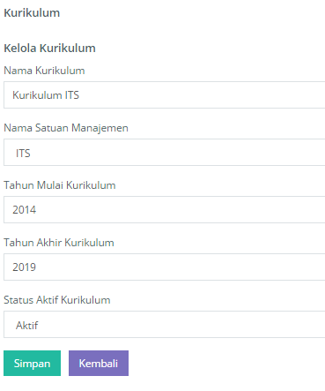

Gambar 5. 1 Pengisian Data Uji Penambahan Periode Kurikulum

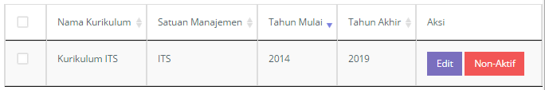

Gambar 5. 2 Tampilan Hasil Pengujian Penambahan Periode Kurikulum

#### Kasus Pengujian Penambahan Mata Kuliah

Pada subbab ini akan menjelaskan kasus uji untuk penambahan mata kuliah. Detail pengujian berupa skenario, kondisi awal, data uji dan kondisi akhir yang terdapat pada Tabel 5. 5.

Tabel 5. 5 Kasus Uji Penambahan Mata Kuliah

|  |  |
| --- | --- |
| ID | UJ-002 |
| Kasus Penggunaan | Mengelola mata kuliah |
| Sub Kasus | Penambahan mata kuliah. |
| Nama | Pengujian penambahan mata kuliah. |
| Tujuan Pengujian | Menguji *input* data pada penambahan mata kuliah. |
| *Skenario 1* | *Tenaga kependidikan menambahkan mata kuliah baru.* |
| Kondisi Awal | Mata kuliah belum ada. |
| Data Uji | * Kode Mata Kuliah : KI142303 * Nama Mata Kuliah : Rekayasa Perangkat Lunak * Tahun Kurikulum : 2014 – Kurikulum S1 Teknik Informatika 2014 * Rumpun Mata Kuliah : REKAYASA PERANGKAT LUNAK * Jumlah SKS : 3 * Sifat Mata Kuliah : Wajib * Nilai Minimal Mata Kuliah : C – Batas bawah 51.0 * Deskripsi Mata Kuliah : Rekayasa perangkat lunak mempelajari aspek-aspek yang terkait dengan metode. * Status Aktif : Aktif |
| Langkah Pengujian | 1. Aktor memilih menu kelola mata kuliah. 2. Aktor memilih tombol tambah dan mengisi konten mata kuliah. 3. Aktor memilih tombol simpan. |
| Hasil yang Diharapkan | Terdapat mata kuliah yang baru. |
| Hasil yang Didapat | Program merespon data dan menampilkan data mata kuliah. |
| Kondisi Akhir | Mata kuliah baru ada. |

Bentuk pengisian dilakukan dengan *input* pada sistem berupa teks dan *dropdown*. Hasil dari skenario adalah mata kuliah yang baru tersimpan dalam basis data dan ditampilkan dalam bentuk *datatable*. Tampilan pengisian data dan kondisi akhir dari skenario terdapat pada Gambar 5. 3 dan Gambar 5. 4.

#### Kasus Pengujian Penambahan Prasyarat Mata Kuliah

Pada subbab ini akan menjelaskan kasus uji untuk penambahan prasyarat mata kuliah. Detail pengujian berupa skenario, kondisi awal, data uji dan kondisi akhir yang terdapat pada Tabel 5. 6.

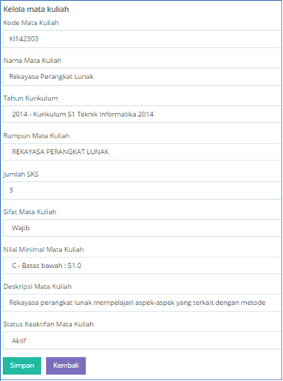

Gambar 5. 3 Pengisian Data Uji Penambahan Mata Kuliah

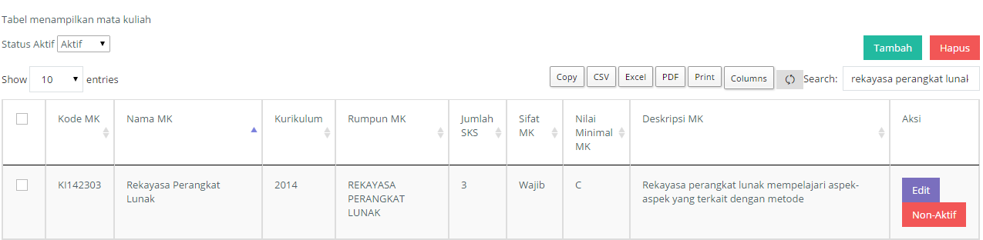

Gambar 5. 4 Tampilan Hasil Pengujian Penambahan Mata Kuliah

Tabel 5. 6 Kasus Uji Penambahan Prasyarat Mata Kuliah

|  |  |
| --- | --- |
| ID | UJ-003 |
| Kasus Penggunaan | Mengelola prasyarat mata kuliah |
| Sub Kasus | Penambahan prasyarat mata kuliah. |
| Nama | Pengujian penambahan prasyarat mata kuliah. |
| Tujuan Pengujian | Menguji *input* data pada penambahan prasyarat mata kuliah. |
| *Skenario 1* | *Tenaga kependidikan menambahkan prasyarat mata kuliah baru.* |
| Kondisi Awal | Prasyarat mata kuliah belum ada. |
| Data Uji | * Kode dan Nama Mata Kuliah : KI141308 – Pemrograman Berorientasi Objek * Kode dan Nama Mata Kuliah Prasyarat : KI141307 – Struktur Data |
| Langkah Pengujian | 1. Aktor memilih menu kelola prasyarat mata kuliah. 2. Aktor memilih tombol tambah dan memilih mata kuliah dan prasyaratnya. 3. Aktor memilih tombol simpan. |
| Hasil yang Diharapkan | Terdapat prasyarat mata kuliah yang baru. |
| Hasil yang Didapat | Program merespon data dan menambahkan prasyarat mata kuliah baru. |
| Kondisi Akhir | Prasyarat mata kuliah baru ada. |

Bentuk pengisian dilakukan dengan *input* pada sistem berupa *dropdown*. Hasil dari skenario adalah prasyarat mata kuliah yang baru tersimpan dalam basis data dan ditampilkan dalam bentuk *datatable*. Tampilan pengisian data dan kondisi akhir dari skenario terdapat pada Gambar 5. 5 dan Gambar 5. 6.

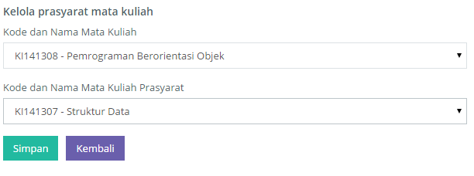

Gambar 5. 5 Pengisian Data Uji Penambahan Prasyarat Mata Kuliah

#### Kasus Pengujian Penambahan Mata Kuliah untuk Satuan Manajemen

Pada subbab ini akan menjelaskan kasus uji untuk penambahan mata kuliah untuk satuan manajemen. Detail pengujian berupa skenario, kondisi awal, data uji dan kondisi akhir yang terdapat pada Tabel 5. 7.

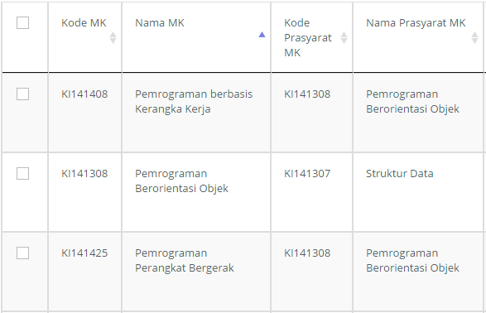

Gambar 5. 6 Tampilan Hasil Pengujian Penambahan Prasyarat Mata Kuliah

Tabel 5. 7 Kasus Uji Penambahan Mata Kuliah untuk Satuan Manajemen

|  |  |
| --- | --- |
| ID | UJ-004 |
| Kasus Penggunaan | Mengelola mata kuliah untuk satuan manajemen. |
| Sub Kasus | Penambahan mata kuliah untuk satuan manajemen. |
| Nama | Pengujian penambahan mata kuliah untuk satuan manajemen. |
| Tujuan Pengujian | Menguji *input* data pada penambahan mata kuliah untuk satuan manajemen. |
| *Skenario 1* | *Tenaga kependidikan menambahkan mata kuliah untuk satuan manajemen.* |
| Kondisi Awal | Mata kuliah untuk satuan manajemen belum ada. |
| Data Uji | * Kode dan Nama Mata Kuliah : KI141401 – Analisis Data Multivariat * Semester : 2 * Nama Satuan Manajemen : S1 Teknik Informatika |
| Langkah Pengujian | 1. Aktor memilih menu kelola mata kuliah untuk satuan manajemen. 2. Aktor memilih tombol tambah dan memilih mata kuliah dan satuan manajemen pelaksana mata kuliah. 3. Aktor memilih tombol simpan. |
| Hasil yang Diharapkan | Terdapat mata kuliah untuk satuan manajemen yang baru. |
| Hasil yang Didapat | Program merespon data dan menambahkan mata kuliah untuk satuan manajemen baru. |
| Kondisi Akhir | Mata kuliah untuk satuan manajemen baru ada. |

Bentuk pengisian dilakukan dengan *input* pada sistem berupa teks dan *dropdown*. Hasil dari skenario adalah mata kuliah untuk satuan manajeemn yang baru tersimpan dalam basis data dan ditampilkan dalam bentuk *datatable*. Tampilan pengisian data dan kondisi akhir dari skenario terdapat pada Gambar 5. 7 dan Gambar 5. 8.

### Kasus Pengujian Mengelola Bentuk Penilaian

Pada subbab ini akan menjelaskan kasus uji untuk penambahan bentuk penilaian. Detail pengujian berupa skenario, kondisi awal, data uji dan kondisi akhir yang terdapat pada Tabel 5. 8.

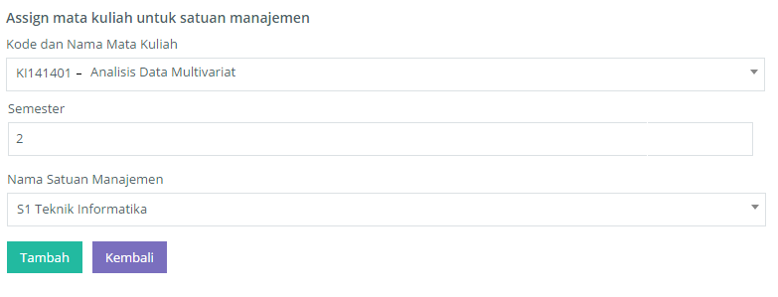

Gambar 5. 7 Pengisian Data Uji Penambahan Mata Kuliah untuk Satuan Manajemen

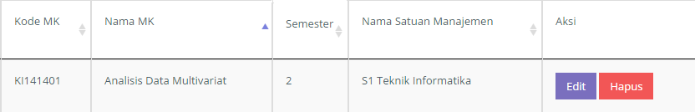

Gambar 5. 8 Tampilan Hasil Pengujian Penambahan Penambahan Mata Kuliah untuk Satuan Manajemen

Tabel 5. 8 Kasus Uji Penambahan Bentuk Penilaian

|  |  |
| --- | --- |
| ID | UJ-005 |
| Kasus Penggunaan | Mengelola bentuk penilaian |
| Sub Kasus | Penambahan bentuk penilaian |
| Nama | Pengujian penambahan bentuk penilaian |
| Tujuan Pengujian | Menguji *input* data pada penambahan bentuk penilaian. |
| *Skenario 1* | *Tenaga kependidikan menambahkan bentuk penilaian.* |
| Kondisi Awal | Bentuk penilaian belum ada. |
| Data Uji | * Nama Bentuk Penilaian : Ujian Tulis & Lisan * Deskripsi Bentuk Penilaian : Deskripsi bentuk penilaian 1 |
| Langkah Pengujian | 1. Aktor memilih menu bentuk penilaian. 2. Aktor memilih tombol tambah dan mengisi bentuk penilaian. 3. Aktor memilih tombol simpan. |
| Hasil yang Diharapkan | Terdapat bentuk penilaian yang baru. |
| Hasil yang Didapat | Program merespon data dan menambahkan bentuk penilaian yang baru. |
| Kondisi Akhir | Bentuk penilaian baru ada. |

Bentuk pengisian dilakukan dengan *input* pada sistem berupa teks. Hasil dari skenario adalah bentuk penilaian yang baru tersimpan dalam basis data dan ditampilkan dalam bentuk *datatable*. Tampilan pengisian data dan kondisi akhir dari skenario terdapat pada Gambar 5. 9 dan Gambar 5. 10.

### Kasus Pengujian Mengelola Metode Pembelajaran

Pada subbab ini akan menjelaskan kasus uji untuk penambahan metode pembelajaran. Detail pengujian berupa skenario, kondisi awal, data uji dan kondisi akhir yang terdapat pada Tabel 5. 9.

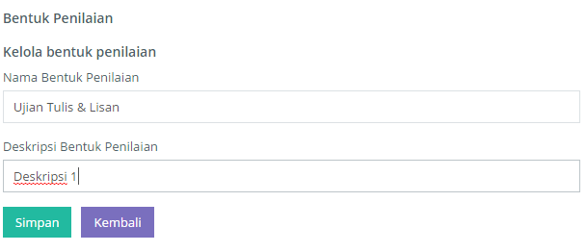

Gambar 5. 9 Pengisian Data Uji Penambahan Bentuk Penilaian

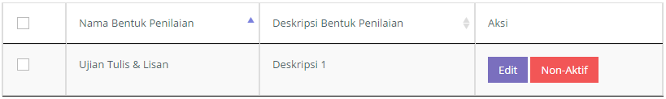

Gambar 5. 10 Tampilan Hasil Pengujian Penambahan Bentuk Penilaian

Tabel 5. 9 Kasus Uji Penambahan Metode Pembelajaran

|  |  |
| --- | --- |
| ID | UJ-006 |
| Kasus Penggunaan | Mengelola metode pembelajaran |
| Sub Kasus | Penambahan metode pembelajaran |
| Nama | Pengujian penambahan metode pembelajaran |
| Tujuan Pengujian | Menguji *input* data pada penambahan metode pembelajaran. |
| *Skenario 1* | *Tenaga kependidikan menambahkan metode pembelajaran.* |
| Kondisi Awal | Metode pembelajaran belum ada. |
| Data Uji | * Nama Metode Pembelajaran : Praktikum * Deskripsi Metode Pembelajaran : Deskripsi 1 |
| Langkah Pengujian | 1. Aktor memilih menu metode pembelajaran. 2. Aktor memilih tombol tambah dan mengisi metode pembelajaran. 3. Aktor memilih tombol simpan. |
| Hasil yang Diharapkan | Terdapat metode pembelajaran yang baru. |
| Hasil yang Didapat | Program merespon data dan menambahkan metode pembelajaran yang baru. |
| Kondisi Akhir | Metode pembelajaran baru ada. |

Bentuk pengisian dilakukan dengan *input* pada sistem berupa teks. Hasil dari skenario adalah metode pembelajaran yang baru tersimpan dalam basis data dan ditampilkan dalam bentuk *datatable*. Tampilan pengisian data dan kondisi akhir dari skenario terdapat pada Gambar 5. 11 dan Gambar 5. 12.

### Kasus Pengujian Mengelola Pustaka

Pada subbab ini akan menjelaskan kasus uji untuk penambahan pustaka. Pustaka berupa skenario, kondisi awal, data uji dan kondisi akhir yang terdapat pada

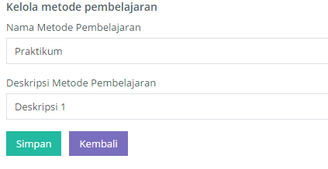

Gambar 5. 11 Pengisian Data Uji Penambahan Metode Pembelajaran

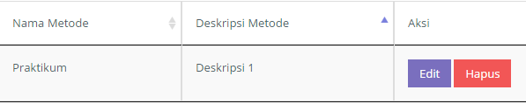

Gambar 5. 12 Tampilan Hasil Pengujian Penambahan Metode Pembelajaran

Tabel 5. 10 Kasus Uji Penambahan Pustaka Mata Kuliah

|  |  |
| --- | --- |
| ID | UJ-007 |
| Kasus Penggunaan | Mengelola pustaka mata kuliah |
| Sub Kasus | Penambahan pustaka mata kuliah. |
| Nama | Pengujian penambahan pustaka mata kuliah. |
| Tujuan Pengujian | Menguji *input* data pada penambahan pustaka mata kuliah. |
| *Skenario 1* | *Tenaga kependidikan menambahkan pustaka.* |
| Kondisi Awal | Pustaka mata kuliah belum ada. |
| Data Uji | * Nama Pustaka : Sommerville, I., Software Engineering 8th Edition, Addision Westley, 2007 * Sifat Pustaka : Utama * Deskripsi Pustaka : Pustaka Utama Rekayasa Perangkat Lunak |
| Langkah Pengujian | 1. Aktor memilih menu pustaka. 2. Aktor memilih tombol tambah dan mengisi pustaka. 3. Aktor memilih tombol simpan. |
| Hasil yang Diharapkan | Terdapat pustaka yang baru. |
| Hasil yang Didapat | Program merespon data dan menambahkan pustaka yang baru. |
| Kondisi Akhir | Pustaka baru ada. |

Bentuk pengisian dilakukan dengan *input* pada sistem berupa teks dan *dropdown*. Hasil dari skenario adalah pustaka yang baru tersimpan dalam basis data dan ditampilkan dalam bentuk *datatable*. Tampilan pengisian data dan kondisi akhir dari skenario terdapat pada Gambar 5. 13 dan Gambar 5. 14.

### Kasus Pengujian Mengelola Rumpun Mata Kuliah

Pada subbab ini akan menjelaskan kasus uji untuk penambahan rumpun mata kuliah. Rumpun mata kuliah berupa skenario, kondisi awal, data uji dan kondisi akhir yang terdapat pada Tabel 5. 11.

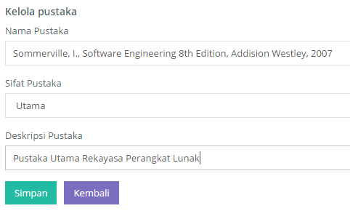

Gambar 5. 13 Pengisian Data Uji Penambahan Pustaka

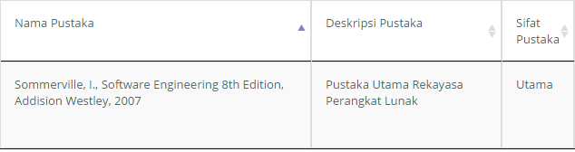

Gambar 5. 14 Tampilan Hasil Pengujian Penambahan Pustaka

Tabel 5. 11 Kasus Uji Penambahan Rumpun Mata Kuliah

|  |  |
| --- | --- |
| ID | UJ-008 |
| Kasus Penggunaan | Mengelola rumpun mata kuliah |
| Sub Kasus | Penambahan rumpun mata kuliah. |
| Nama | Pengujian penambahan rumpun mata kuliah. |
| Tujuan Pengujian | Menguji *input* data pada penambahan rumpun mata kuliah. |
| *Skenario 1* | *Tenaga kependidikan menambahkan rumpun.* |
| Kondisi Awal | Pustaka mata kuliah belum ada. |
| Data Uji | * Nama Rumpun Mata Kuliah : KOMPUTASI BERBASIS JARINGAN * Status Aktif Rumpun Mata Kuliah : Aktif |
| Langkah Pengujian | 1. Aktor memilih menu rumpun mata kuliah. 2. Aktor memilih tombol tambah dan mengisi rumpun mata kuliah. 3. Aktor memilih tombol simpan. |
| Hasil yang Diharapkan | Terdapat rumpun mata kuliah yang baru. |
| Hasil yang Didapat | Program merespon data dan menambahkan rumpun mata kuliah yang baru. |
| Kondisi Akhir | Rumpun mata kuliah baru ada. |

Bentuk pengisian dilakukan dengan *input* pada sistem berupa teks dan *dropdown*. Hasil dari skenario adalah rumpun mata kuliah yang baru tersimpan dalam basis data dan ditampilkan dalam bentuk *datatable*. Tampilan pengisian data dan kondisi akhir dari skenario terdapat pada Gambar 5. 15 dan Gambar 5. 16.

### Kasus Pengujian Mengelola Capaian Pembelajaran Satuan Manajemen

Pada kasus uji ini terdapat 2 skenario, yaitu penambahan capaian pembelajaran satuan manajemen dengan induk capaian pembelajaran dan tanpa induk capaian pembelajaran. Capaian pembelajaran yang tidak memiliki induk merupakan capaian pembelajaran dari satuan manajemen tingkat pusat dan memiliki kurikulum, sedangkan capaian pembelajaran yang memiliki induk merupakan capaian pembelajaran turunan dari capaian pembelajaran satuan manajemen tingkat pusat. Sebagai contoh capaian pembelajaran yang memiliki induk adalah capaian pembelajaran tingkat prodi yang diharapkan akan mendukung capaian pembelajaran tingkat pusat. Penjelasan detail dilihat pada Tabel 5. 12.

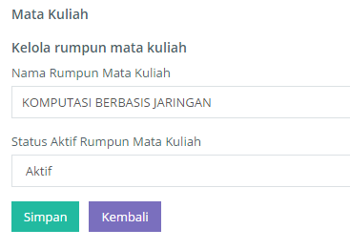

Gambar 5. 15 Pengisian Data Uji Penambahan Rumpun Mata Kuliah

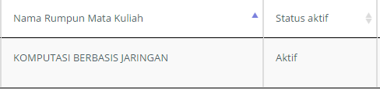

Gambar 5. 16 Tampilan Hasil Pengujian Penambahan Rumpun Mata Kuliah

Tabel 5. 12 Kasus Uji Penambahan Capaian Pembelajaran Satuan Manajemen Tanpa Induk Capaian Pembelajaran Satuan Manajemen

|  |  |
| --- | --- |
| ID | UJ-009 |
| Kasus Penggunaan | Mengelola capaian pembelajaran satuan manajemen |
| Sub Kasus | Penambahan capaian pembelajaran satuan manajemen |
| Nama | Pengujian penambahan capaian pembelajaran satuan manajemen tanpa induk capaian pembelajaran satuan manajemen. |
| Tujuan Pengujian | Menguji *input* data pada penambahan capaian pembelajaran satuan manajemen tanpa memilih induk capaian pembelajaran satuan manajemen. |
| *Skenario 1* | *Tenaga kependidikan mengisi konten capaian pembelajaran satuan manajemen dan tidak memilih induk capaian pembelajaran satuan manajemen.* |
| Kondisi Awal | Capaian pembelajaran satuan manajemen belum ada. |
| Data Uji | * Tahun Kurikulum : 2014 – Kurikulum ITS * Nama Satuan Manajemen : ITS * Induk Capaian Pembelajaran : - * Nama Capaian Belajar : 1 * Deskripsi Capaian Belajar : Mampu menerapkan bidang keahliannya dan memanfaatkan IPTEKS pada bidangnya untuk menyelesaikan masalah lingkungan dan pemukiman, kelautan, energi dan teknologi informasi dengan konsep pembangunan berkelanjutan (sustainable development) serta menciptakan lapangan kerja sesuai bidang keahliannya |
| Langkah Pengujian | 1. Aktor memilih menu kelola capaian pembelajaran satuan manajemen. 2. Aktor memilih tombol tambah dan mengisi isian capaian pembelajaran. 3. Aktor memilih tombol simpan. |
| Hasil yang Diharapkan | Terdapat capaian pembelajaran satuan manajemen yang baru dan merupakan capaian pembelajaran satuan manajemen tingkat pusat. |
| Hasil yang Didapat | Program merespon data dan menambahkan capaian pembelajaran satuan manajemen yang baru. |
| Kondisi Akhir | Capaian pembelajaran satuan manajemen baru ada. |
| *Skenario 2* | *Tenaga kependidikan mengisi konten capaian pembelajaran satuan manajemen dan memilih induk capaian pembelajaran satuan manajemen.* |
| Kondisi Awal | Capaian pembelajaran satuan manajemen belum ada dan induk capaian pembelajaran satuan manajemen sudah ada. |
| Data Uji | * Tahun Kurikulum : 2014 – Kurikulum S1 Teknik Informatika 2014 * Nama Satuan Manajemen : S1 Teknik Informatika * Induk Capaian Pembelajaran : 1 * Nama Capaian Belajar : 1.1 * Deskripsi Capaian Belajar : Mampu mengidentifikasi, merancang, membangun, dan mengevaluasi sistem berbasis komputer di berbagai bidang menggunakan konsep-konsep dasar informatika sebagai solusi bagi permasalahan organisasi / perusahaan. |
| Langkah Pengujian | 1. Aktor memilih menu kelola capaian pembelajaran satuan manajemen. 2. Aktor memilih tombol tambah dan mengisi isian capaian pembelajaran. 3. Aktor memilih tombol tambah induk capaian pembelajaran dan memilih tombol pilih pada kolom pertama dengan baris yang berisikan data induk capaian pembelajaran satuan manajemen. 4. Aktor memilih tombol simpan. |
| Hasil yang Diharapkan | Terdapat capaian pembelajaran satuan manajemen yang baru dan merupakan capaian pembelajaran satuan manajemen tingkat turunan dengan memiliki induk capaian pembelajaran satuan manajemen. |
| Hasil yang Didapat | Program merespon data dan menambahkan capaian pembelajaran satuan manajemen yang baru dengan induk capaian pembelajaran satuan manajemen. |
| Kondisi Akhir | Capaian pembelajaran satuan manajemen baru dengan induk capaian pembelajaran satuan manajemen ada. |

Bentuk pengisian dilakukan dengan *input* pada sistem berupa teks dan *dropdown*. Hasil dari skenario adalah capaian pembelajaran satuan manajemen yang baru tersimpan dalam basis data dan ditampilkan dalam bentuk *datatable*. Tampilan pengisian data dan kondisi akhir dari skenario terdapat pada Gambar 5. 17 , Gambar 5. 18, Gambar 5. 19, Gambar 5. 20, Gambar 5. 21 dan Gambar 5. 22.

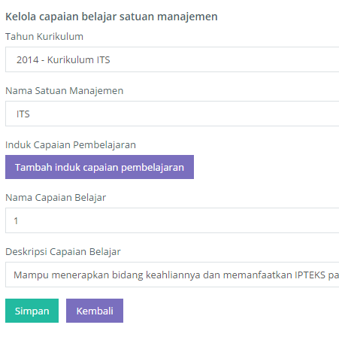

Gambar 5. 17 Pengisian Data Uji Penambahan Capaian Pembelajaran Satuan Manajemen Skenario 1

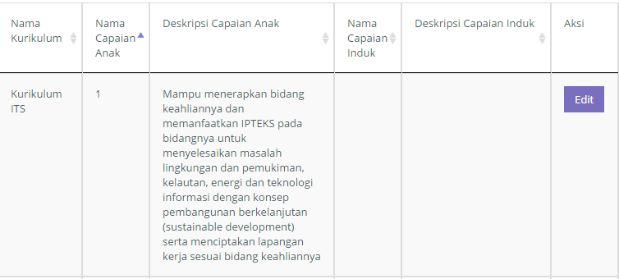

Gambar 5. 18 Tampilan Hasil Pengujian Penambahan Capaian Pembelajaran Satuan Manajemen Skenario 1

### Kasus Pengujian Mengelola Capaian Pembelajaran Mata Kuliah

Pada subbab ini akan menjelaskan kasus uji untuk penambahan capaian pembelajaran mata kuliah. Penambahan capaian pembelajaran mata kuliah harus berdasarkan pemilihan mata kuliah yang hendak ditentukan capaian mata kuliahnya. Setelah pemilihan mata kuliah, isian akan meminta capaian pembelajaran satuan manajemen yang didukung dengan adanya mata kuliah tersebut. Pengujian berupa skenario, kondisi awal, data uji dan kondisi akhir yang terdapat pada Tabel 5. 13.

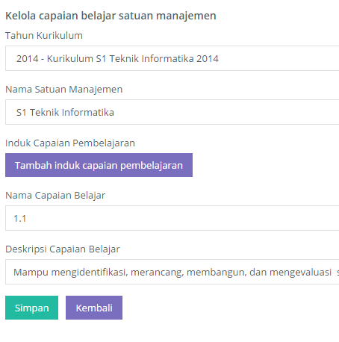

Gambar 5. 19 Pengisian Data Uji Penambahan Capaian Pembelajaran Satuan Manajemen dengan Induk Capaian Pembelajaran Satuan Manajemen Skenario 2

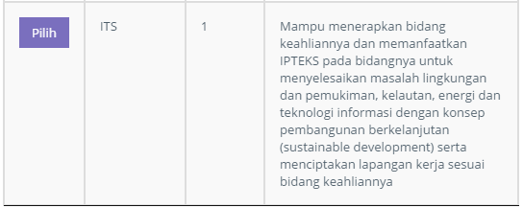

Gambar 5. 20 Pemilihan Data Uji Penambahan Induk Capaian Pembelajaran Satuan Manajemen Skenario 2

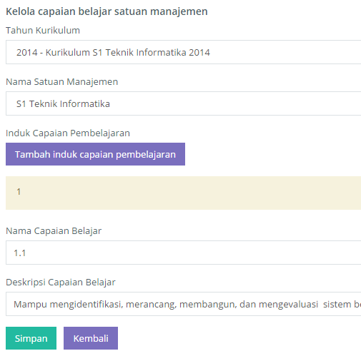

Gambar 5. 21 Hasil Pemilihan Data Uji Penambahan Induk Capaian Pembelajaran Satuan Manajemen Skenario 2

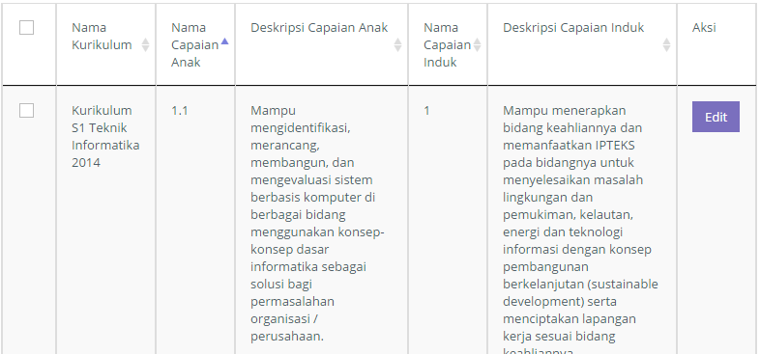

Gambar 5. 22 Tampilan Hasil Pengujian Penambahan Capaian Pembelajaran Satuan Manajemen dengan Induk Capaian Pembelajaran Satuan Manajemen Skenario 2

Tabel 5. 13 Kasus Uji Penambahan Capaian Pembelajaran Mata Kuliah

|  |  |
| --- | --- |
| ID | UJ-011 |
| Kasus Penggunaan | Mengelola capaian pembelajaran mata kuliah |
| Sub Kasus | Penambahan capaian pembelajaran mata kuliah. |
| Nama | Pengujian penambahan capaian pembelajaran mata kuliah. |
| Tujuan Pengujian | Menguji *input* data pada penambahan capaian pembelajaran mata kuliah dan pemilihan capaian pembelajaran satuan manajemen yang didukung oleh mata kuliah. |
| *Skenario 1* | *Tenaga kependidikan mengisi konten capaian pembelajaran mata kuliah dan memilih capaian pembelajaran satuan manajemen.* |
| Kondisi Awal | Capaian pembelajaran satuan manajemen sudah ada dan capaian pembelajaran mata kuliah belum ada. |
| Data Uji | * Mata Kuliah : KI142303 – Rekayasa Perangkat Lunak * Capaian Pembelajaran Satuan Manajemen : 2.2.1, 2.3.1, 1.1.2, 2.3.2, 1.1.1, 1.3.2 dan 2.1.1 * Nama Capaian Belajar : 1 * Deskripsi Capaian Belajar : Mahasiswa mampu menyusun peta jalan riset rekayasa perangkat lunak. |
| Langkah Pengujian | 1. Aktor memilih menu kelola capaian pembelajaran mata kuliah. 2. Aktor memilih tombol tambah dan mengisi isian capaian pembelajaran mata kuliah. 3. Aktor memilih tombol tambah capaian pembelajaran satuan manajemen dan memilih tombol pilih pada kolom pertama dengan baris yang berisikan data induk capaian pembelajaran satuan manajemen. 4. Aktor memilih tombol simpan. |
| Hasil yang Diharapkan | Terdapat capaian pembelajaran mata kuliah yang baru dan merupakan capaian pembelajaran satuan manajemen yang didukung. |
| Hasil yang Didapat | Program merespon data dan menambahkan capaian pembelajaran mata kuliah. |
| Kondisi Akhir | Capaian pembelajaran mata kuliah baru ditampilkan. |

Bentuk pengisian dilakukan dengan *input* pada sistem berupa teks, *dropdown* dan *modal*. Hasil dari skenario adalah capaian pembelajaran mata kuliah tersimpan dengan memiliki satu atau lebih induk capaian pembelajaran satuan manajemen dalam basis data dan ditampilkan dalam bentuk *datatable*. Tampilan pengisian data dan kondisi akhir dari skenario terdapat pada Gambar 5. 23, Gambar 5. 24, Gambar 5. 25 dan Gambar 5. 26.

### Kasus Pengujian Mengelola Silabus

Pada kasus pengujian ini akan dibagi beberapa bagian, yaitu penambahan silabus, penambahan pokok bahasan, penambahan pemetaan capaian pembelajaran mata kuliah dan penambahan pusaka. Silabus memiliki pokok bahasan yang memiliki pemetaan dari capaian pembelajaran mata kuliah, sehingga materi pembelajaran yang akan digunakan saat pembuatan rencana pembelajaran akan menunjang capaian pembelajaran mata kuliah. Selain itu, silabus membutuhkan pustaka utama atau pendukung.

#### Kasus Pengujian Penambahan Silabus

Pada subbab ini akan menjelaskan kasus penambahan silabus berdasarkan mata kuliah. Penambahan silabus memiliki 2 skenario, yaitu jika silabus sudah ada dan silabus belum ada. Pengujian berupa skenario, kondisi awal, data uji dan kondisi akhir yang terdapat pada Tabel 5. 14.

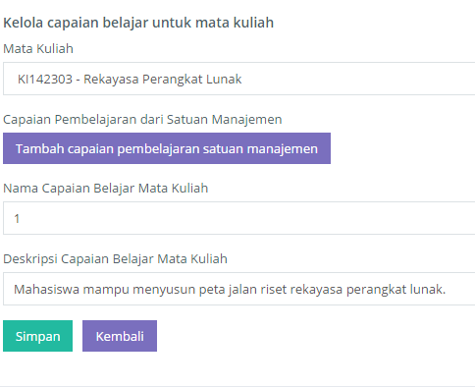

Gambar 5. 23 Pengisian Data Uji Penambahan Capaian Pembelajaran Mata Kuliah

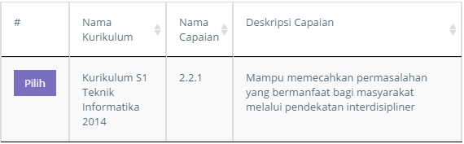

Gambar 5. 24 Pemilihan Data Uji Penambahan Capaian Pembelajaran Satuan Manajemen

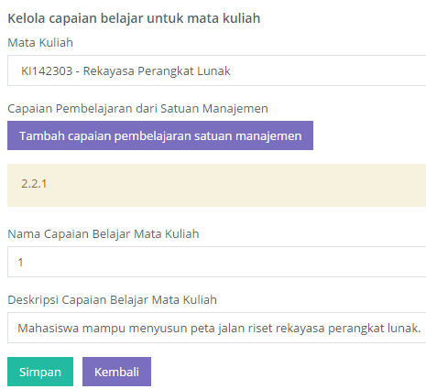

Gambar 5. 25 Hasil Pemilihan Data Uji Penambahan Induk Capaian Pembelajaran Satuan Manajemen

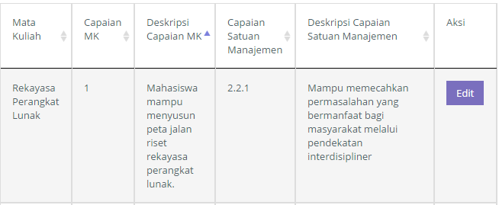

Gambar 5. 26 Tampilan Hasil Pengujian Penambahan Capaian Pembelajaran Satuan Manajemen dengan Induk Capaian Pembelajaran Satuan Manajemen

Tabel 5. 14 Kasus Uji Penambahan Silabus

|  |  |
| --- | --- |
| ID | UJ-012 |
| Kasus Penggunaan | Mengelola silabus |
| Sub Kasus | Penambahan silabus berdasarkan mata kuliah. |
| Nama | Pengujian penambahan silabus berdasarkan mata kuliah. |
| Tujuan Pengujian | Menguji *input* data pada penambahan silabus berdasarkan mata kuliah. |
| *Skenario 1* | *Kepala memilih mata kuliah dan skenario belum ada.* |
| Kondisi Awal | Mata kuliah sudah ada. |
| Data Uji | * Kode dan Nama Mata Kuliah : KI141418 – Jaringan Multimedia |
| Langkah Pengujian | 1. Aktor memilih kode dan nama mata kuliah. 2. Aktor melihat daftar pokok bahasan yang kosong pada halaman berikutnya. |
| Hasil yang Diharapkan | Silabus tersimpan dan tampilan menampilkan halaman daftar pokok bahasan. |
| Hasil yang Didapat | Program merespon data dan menambahkan silabus pada mata kuliah yang ditentukan. |
| Kondisi Akhir | Daftar pokok bahasan kosong. |
| *Skenario 2* | *Kepala memilih mata kuliah dan skenario sudah ada.* |
| Kondisi Awal | Mata kuliah sudah ada dan silabus sudah ada. |
| Data Uji | * Kode dan Nama Mata Kuliah : KI142303 – Rekayasa Perangkat Lunak |
| Langkah Pengujian | 1. Aktor kode dan nama mata kuliah. 2. Aktor melihat daftar pokok bahasan yang sudah terisi. |
| Hasil yang Diharapkan | Silabus ditampilkan sesuai dengan mata kuliah yang dipilih. |
| Hasil yang Didapat | Program merespon data dan menampilkan silabus pada mata kuliah yang ditentukan. |
| Kondisi Akhir | Daftar pokok bahasan terisi |

Bentuk pengisian dilakukan dengan *input* pada sistem berupa *dropdown*. Hasil dari skenario 1 adalah silabus disimpan dalam basis data dan ditampilkan dalam bentuk halaman lain yang berisikan daftar pokok bahasan, serta hasil dari skenario 2 adalah halaman selanjutnya menampilkan isian sebelumnya. Tampilan pengisian data dan kondisi akhir dari skenario terdapat pada Gambar 5. 27, Gambar 5. 28, Gambar 5. 29 dan Gambar 5. 30.

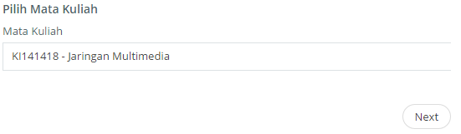

Gambar 5. 27 Pengisian Data Uji Penambahan Silabus Skenario 1

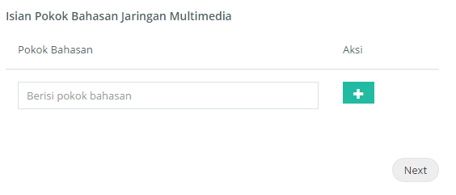

Gambar 5. 28 Tampilan Hasil Pengujian Penambahan Silabus Skenario 1

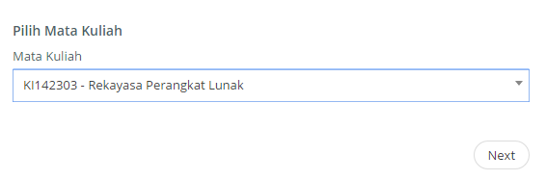

Gambar 5. 29 Pengisian Data Uji Penambahan Silabus Skenario 2

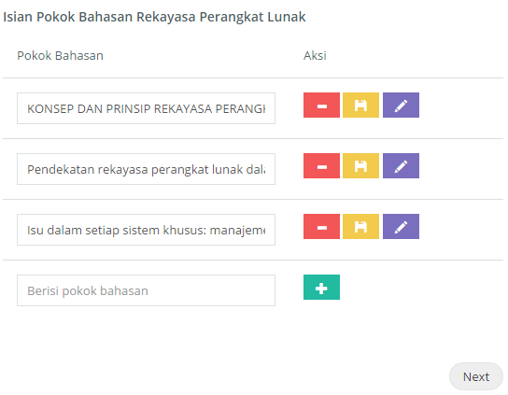

Gambar 5. 30 Tampilan Hasil Pengujian Penambahan Silabus Skenario 2

#### Kasus Pengujian Penambahan Pokok Bahasan

Pada subbab ini akan menjelaskan kasus penambahan pokok bahasan. Pengujian berupa skenario, kondisi awal, data uji dan kondisi akhir yang terdapat pada Tabel 5. 15.

Tabel 5. 15 Kasus Uji Penambahan Pokok Bahasan

|  |  |
| --- | --- |
| ID | UJ-013 |
| Kasus Penggunaan | Mengelola silabus |
| Sub Kasus | Penambahan pokok bahasan |
| Nama | Pengujian penambahan pokok bahasan |
| Tujuan Pengujian | Menguji *input* data pada penambahan pokok bahasan. |
| *Skenario 1* | *Kepala memilih mata kuliah silabus sudah ada.* |
| Kondisi Awal | Mata kuliah sudah ada dan pokok bahasan belum ada. |
| Data Uji | * Pokok Bahasan : KONSEP DAN PRINSIP REKAYASA PERANGKAT LUNAK: konsep perangkat lunak, SDLC, jenis aplikasi. |
| Langkah Pengujian | 1. Aktor mengisi pokok bahasan. 2. Aktor memilih simbol tambah di sebelah kanan isian. |
| Hasil yang Diharapkan | Pokok bahasan tersimpan. |
| Hasil yang Didapat | Program merespon data dan menambahkan pokok bahasan pada basis data. |
| Kondisi Akhir | Daftar pokok bahasan ditampilkan. |

Bentuk pengisian dilakukan dengan *input* pada sistem berupa teks. Hasil dari skenario adalah pokok bahasan disimpan dalam basis data dan ditampilkan dalam bentuk *list*. Tampilan pengisian data dan kondisi akhir dari skenario terdapat pada Gambar 5. 31 dan Gambar 5. 32.



Gambar 5. 31 Pengisian Data Uji Penambahan Pokok Bahasan

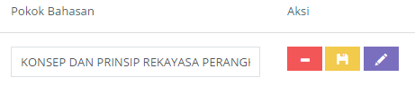

Gambar 5. 32 Tampilan Hasil Pengujian Penambahan Pokok Bahasan

#### Kasus Pengujian Penambahan Pemetaan Silabus

Pada subbab ini akan menjelaskan kasus penambahan pemetaan silabus. Pengujian berupa skenario, kondisi awal, data uji dan kondisi akhir yang terdapat pada Tabel 5. 16.

Tabel 5. 16 Kasus Uji Penambahan Pemetaan Silabus

|  |  |
| --- | --- |
| ID | UJ-014 |
| Kasus Penggunaan | Mengelola silabus |
| Sub Kasus | Penambahan capaian pembelajaran mata kuliah untuk pokok bahasan. |
| Nama | Pengujian penambahan capaian pembelajaran mata kuliah untuk pokok bahasan. |
| Tujuan Pengujian | Menguji *input* data pada capaian pembelajaran mata kuliah untuk pokok bahasan. |
| *Skenario 1* | *Kepala memilih.capaian pembelajaran mata kuliah untuk mata kuliah yang akan dibuat silabusnya.* |
| Kondisi Awal | Mata kuliah sudah ada, capaian pembelajaran mata kuliah sudah ada dan pokok bahasan sudah ada. |
| Data Uji | * Nama Capaian Pembelajaran : 1 * Capaian Pembelajaran Mata Kuliah : Mahasiswa mampu menyusun peta jalan riset rekayasa perangkat lunak. |
| Langkah Pengujian | 1. Aktor memilih tombol bersimbol pensil pada daftar pokok bahasan 2. Aktor memilih capaian pembelajaran mata kuliah untuk mata kuliah tersebut. 3. Aktor memilih tombol bersimbol tambah di sebelah *dropdown*. |
| Hasil yang Diharapkan | Capaian pembelajaran untuk pokok bahasan atau pemetaan silabus tersimpan. |
| Hasil yang Didapat | Program merespon data dan menambahkan pemetaan silabus pada basis data. |
| Kondisi Akhir | Daftar capaian pembelajaran mata kuliah untuk satu pokok bahasan ditampilkan. |

Bentuk pengisian dilakukan dengan *input* pada sistem berupa *dropdown*. Hasil dari skenario adalah pemetaan silabus disimpan dalam basis data dan ditampilkan dalam bentuk *list*. Tampilan pengisian data dan kondisi akhir dari skenario terdapat pada Gambar 5. 33 dan Gambar 5. 34.

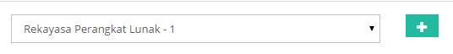

Gambar 5. 33 Pengisian Data Uji Penambahan Capaian Pembelajaran Mata Kuliah

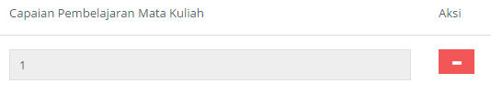

Gambar 5. 34 Tampilan Hasil Pengujian Penambahan Capaian Pembelajaran Mata Kuliah

#### Kasus Pengujian Penambahan Detail Pustaka

Pada subbab ini akan menjelaskan kasus penambahan detail pustaka. Silabus memiliki pustaka yang digunakan dan dapat memiliki banyak pustaka dalam satu silabus. Pengujian berupa skenario, kondisi awal, data uji dan kondisi akhir yang terdapat pada Tabel 5. 17.

Tabel 5. 17 Kasus Uji Penambahan Detail Pustaka

|  |  |
| --- | --- |
| ID | UJ-015 |
| Kasus Penggunaan | Mengelola silabus |
| Sub Kasus | Penambahan pustaka untuk silabus. |
| Nama | Pengujian penambahan pustaka untuk silabus. |
| Tujuan Pengujian | Menguji *input* data pada pustaka untuk silabus. |
| *Skenario 1* | *Kepala memilih.pustaka untuk silabus.* |
| Kondisi Awal | Pustaka sudah ada dan silabus sudah ada |
| Data Uji | * Nama Pustaka : Sommerville, I., Software Engineering 8th Edition, Addision Westley, 2007 |
| Langkah Pengujian | 1. Aktor memilih daftar pustaka dari *dropdown*. 2. Aktor memilih tombol bersimbol tambah. |
| Hasil yang Diharapkan | Pustaka tersimpan untuk silabus yang akan dibuat. |
| Hasil yang Didapat | Program merespon data dan menambahkan detail pustaka pada basis data |
| Kondisi Akhir | Pustaka yang dipilih ditampilkan dalam bentuk *list*. |

Bentuk pengisian dilakukan dengan *input* pada sistem berupa *dropdown*. Hasil dari skenario adalah detail pustaka disimpan dalam basis data dan ditampilkan dalam bentuk *list*. Tampilan pengisian data dan kondisi akhir dari skenario terdapat pada Gambar 5. 35 dan Gambar 5. 36.

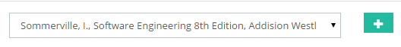

Gambar 5. 35 Pengisian Data Uji Penambahan Pustaka pada Silabus

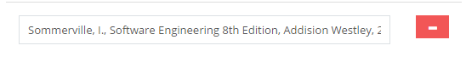

Gambar 5. 36 Tampilan Hasil Pengujian Penambahan Pustaka pada Silabus

### Kasus Pengujian Mengelola Rencana Pembelajaran

Pada kasus pengujian ini akan dibagi beberapa bagian, yaitu penambahan rencana pembelajaran sesuai ketersediaan silabus, penambahan bahan kajian (*keyword*), pengisian rencana pembelajaran per minggu dan memilih materi pembelajaran dari silabus.

#### Kasus Pengujian Penambahan Rencana Pembelajaran

Pada subbab ini akan menjelaskan kasus penambahan rencana pembelajaran berdasarkan ketersediaan silabus. Penambahan rencana pembelajaran memiliki 2 skenario, yaitu jika silabus sudah ada dan silabus belum ada. Pengujian berupa skenario, kondisi awal, data uji dan kondisi akhir yang terdapat pada Tabel 5. 18.

Tabel 5. 18 Kasus Uji Penambahan Rencana Pembelajaran

|  |  |
| --- | --- |
| ID | UJ-016 |
| Kasus Penggunaan | Mengelola rencana pembelajaran |
| Sub Kasus | Penambahan rencana pembelajara berdasarkan silabus. |
| Nama | Pengujian penambahan rencana pembelajaran berdasarkan silabus. |
| Tujuan Pengujian | Menguji *input* data pada penambahan rencana pembelajaran berdasarkan silabus. |
| *Skenario 1* | *Kepala memilih mata kuliah dan silabus belum ada.* |
| Kondisi Awal | Mata kuliah sudah ada dan silabus belum ada. |
| Data Uji | * Kode dan Nama Mata Kuliah : KI141442 – Forensik Digital |
| Langkah Pengujian | 1. Aktor memilih kode dan nama mata kuliah. 2. Aktor mendapatkan notifikasi berupa tidak ditemukannya silabus. |
| Hasil yang Diharapkan | Rencana pembelajaran tidak dapat ditambahkan karena silabus tidak ditemukan. |
| Hasil yang Didapat | Program merespon data dan memberikan notifikasi berupa tidak ditemukannya silabus. |
| Kondisi Akhir | Kembali ke halaman memilih kode dan nama mata kuliah. |
| *Skenario 2* | *Kepala memilih mata kuliah dan silabus sudah ada.* |
| Kondisi Awal | Mata kuliah sudah ada dan silabus sudah ada. |
| Data Uji | * Kode dan Nama Mata Kuliah : KI142303 – Rekayasa Perangkat Lunak |
| Langkah Pengujian | 1. Aktor memilih kode dan nama mata kuliah. 2. Aktor melihat isian bahan kajian, baik kosong maupun tidak. |
| Hasil yang Diharapkan | Rencana pembelajaran ditambahkan dan menampilkan halaman isian bahan kajian. |
| Hasil yang Didapat | Program merespon data dan menyimpan rencana pembalajran pada basis data. |
| Kondisi Akhir | Halaman menampilkan isian bahan kajian, baik kosong maupun tidak. |

Bentuk pengisian dilakukan dengan *input* pada sistem berupa *dropdown*. Hasil dari skenario 1 adalah rencana pembelajaran tidak akan disimpan dan kembali pada halaman awal, sedangkan hasil dari skenario 2 adalah rencana pembelajaran dapat dibuat dengan ditandai sistem menampilkan isian bahan kajian, baik kosong maupun tidak. Tampilan pengisian data dan kondisi akhir dari skenario terdapat pada Gambar 5. 37, Gambar 5. 38, Gambar 5. 39 dan Gambar 5. 40.

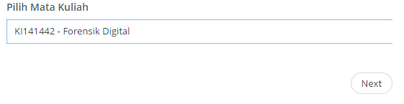

Gambar 5. 37 Pengisian Data Uji Penambahan Rencana Pembelajaran Skenario 1

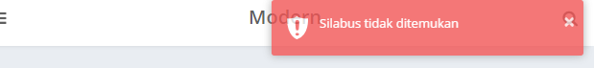

Gambar 5. 38 Tampilan Hasil Pengujian Penambahan Rencana Pembelajaran Skenario 1

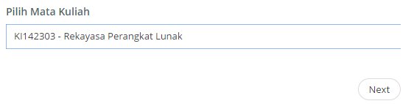

Gambar 5. 39 Pengisian Data Uji Penambahan Rencana Pembelajaran Skenario 2

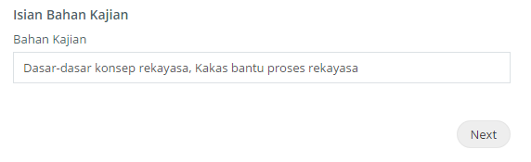

Gambar 5. 40 Tampilan Hasil Pengujian Penambahan Rencana Pembelajaran Skenario 2

#### Kasus Pengujian Penambahan Rencana Pembelajaran per Minggu

Pada subbab ini akan menjelaskan kasus penambahan rencana pembelajaran per minggu. Pengujian berupa skenario, kondisi awal, data uji dan kondisi akhir yang terdapat pada Tabel 5. 19.

Tabel 5. 19 Kasus Uji Penambahan Rencana Pembelajaran per Minggu

|  |  |
| --- | --- |
| ID | UJ-017 |
| Kasus Penggunaan | Mengelola rencana pembelajaran |
| Sub Kasus | Penambahan rencana pembelajaran per mingguan |
| Nama | Pengujian penambahan rencana pembelajaran per mingguan |
| Tujuan Pengujian | Menguji *input* data pada penambahan rencana pembelajaran per mingguan |
| *Skenario 1* | *Kepala memilih tambah rencana pembelajaran mingguan.* |
| Kondisi Awal | Rencana pembelajaran data utama sudah tersimpan. |
| Data Uji | * Minggu Pembelajaran Ke - : 1 * Waktu Pembelajaran : 50 * Metode Pembelajaran : Kuliah * Indikator Penilaian : - * Bentuk Penilaian : - * Bobot Penilaian : 0 |
| Langkah Pengujian | 1. Aktor memilih tombol bersimbol tambah di halaman rencana pembelajaran mingguan. 2. Aktor mengisi isian dan memilih tombol *next*. |
| Hasil yang Diharapkan | Rencana pembelajaran ditambahkan dalam basis data. |
| Hasil yang Didapat | Program merespon data dan menyimpan dalam basis data. |
| Kondisi Akhir | Menampilkan halaman selanjutnya, yaitu memilih materi pembelajaran. |

Bentuk pengisian dilakukan dengan *input* pada sistem berupa isian dan *dropdown*. Hasil akhir adalah rencana pembelajaran disimpan dan menampilkan *modal* berupa pemilihan materi pembelajara dari silabus. Tampilan pengisian data dan kondisi akhir dari skenario terdapat pada Gambar 5. 41 dan Gambar 5. 42.

#### Kasus Pengujian Penambahan Materi Pembelajaran

Pada subbab ini akan menjelaskan kasus penambahan materi pembelajaran. Pengujian berupa skenario, kondisi awal, data uji dan kondisi akhir yang terdapat pada Tabel 5. 20.

Bentuk pengisian dilakukan dengan *input* pada sistem berupa *dropdown*. Hasil akhir adalah materi pembelajaran disimpan. Tampilan pengisian data dan kondisi akhir dari skenario terdapat pada Gambar 5. 43 dan Gambar 5. 44.

### Kasus Pengujian Menampilkan Silabus

Pada kasus pengujian ini, silabus akan ditampilkan dalam bentuk laporan. Pengujian berupa skenario, kondisi awal, data uji dan kondisi akhir yang terdapat pada Tabel 5. 21.

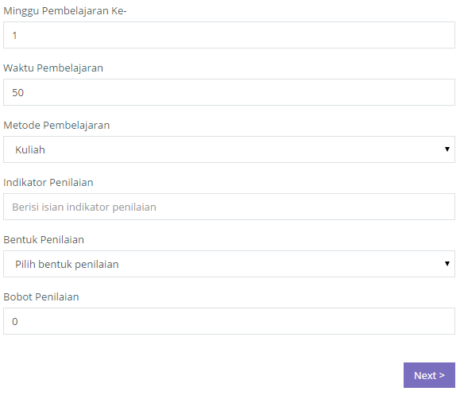

Gambar 5. 41 Pengisian Data Uji Penambahan Rencana Pembelajaran Per Minggu

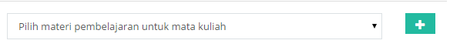

Gambar 5. 42 Tampilan Hasil Pengujian Penambahan Rencana Pembelajaran Per Minggu

Tabel 5. 20 Kasus Uji Penambahan Materi Pembelajaran

|  |  |
| --- | --- |
| ID | UJ-018 |
| Kasus Penggunaan | Mengelola rencana pembelajaran |
| Sub Kasus | Penambahan materi pembelajaran untuk rencana pembelajaran per minggu. |
| Nama | Pengujian penambahan materi pembelajaran untuk rencana pembelajaran per minggu. |
| Tujuan Pengujian | Menguji *input* data pada penambahan materi pembelajaran untuk rencana pembelajaran per minggu. |
| *Skenario 1* | *Kepala memilih tambah materi pembelajaran untuk rencana pembelajaran mingguan.* |
| Kondisi Awal | Data rencana pembelajaran per minggu sudah tersimpan. |
| Data Uji | * Materi pembelajaran: KONSEP DAN PRINSIP REKAYASA PERANGKAT LUNAK: konsep perangkat lunak, SDLC, jenis aplikasi. |
| Langkah Pengujian | 1. Aktor memilih materi pembelajaran dari *dropdown*. 2. Aktor memilih tombol bersimbol tambah. |
| Hasil yang Diharapkan | Materi pembelajaran ditambahkan dalam basis data. |
| Hasil yang Didapat | Program merespon data dan menyimpan dalam basis data. |
| Kondisi Akhir | Halaman menampilkan *list* materi pembelajaran yang sudah dipilih. |

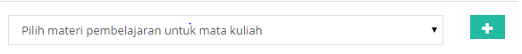

Gambar 5. 43 Pengisian Data Uji Penambahan Materi Pembelajaran

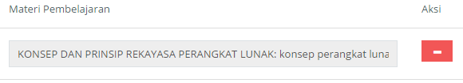

Gambar 5. 44 Tampilan Hasil Pengujian Penambahan Materi Pembelajaran

Tabel 5. 21 Kasus Uji Menampilkan Silabus

|  |  |
| --- | --- |
| ID | UJ-019 |
| Kasus Penggunaan | Menampilkan silabus |
| Nama | Pengujian menampilkan silabus berdasarkan mata kuliah. |
| Tujuan Pengujian | Menguji tampilan laporan silabus berdasarkan *input* berupa mata kuliah. |
| *Skenario 1* | *Kepala memilih mata kuliah dan silabus ada.* |
| Kondisi Awal | Mata kuliah sudah ada dan silabus ada. |
| Data Uji | * Kode dan Nama Mata Kuliah : KI142303 – Rekayasa Perangkat Lunak |
| Langkah Pengujian | 1. Aktor memilih kode dan nama mata kuliah. 2. Aktor melihat laporan silabus berdasarkan mata kuliah yang dipilih. |
| Hasil yang Diharapkan | Laporan silabus ditampilkan berdasarkan mata kuliah. |
| Hasil yang Didapat | Program merespon data dan menampilkan laporan berdasarkan *input* mata kuliah. |
| Kondisi Akhir | Halaman menampilkan laporan silabus. |

Bentuk pengisian dilakukan dengan *input* pada sistem berupa *dropdown*. Hasil akhir adalah laporan silabus ditampilkan. Tampilan *input* data dan kondisi akhir dari skenario terdapat pada Gambar 5. 45 dan Gambar 5. 46.

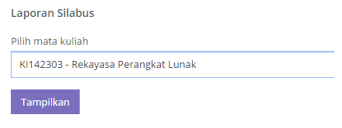

Gambar 5. 45 Pengisian Data Uji Menampilkan Silabus

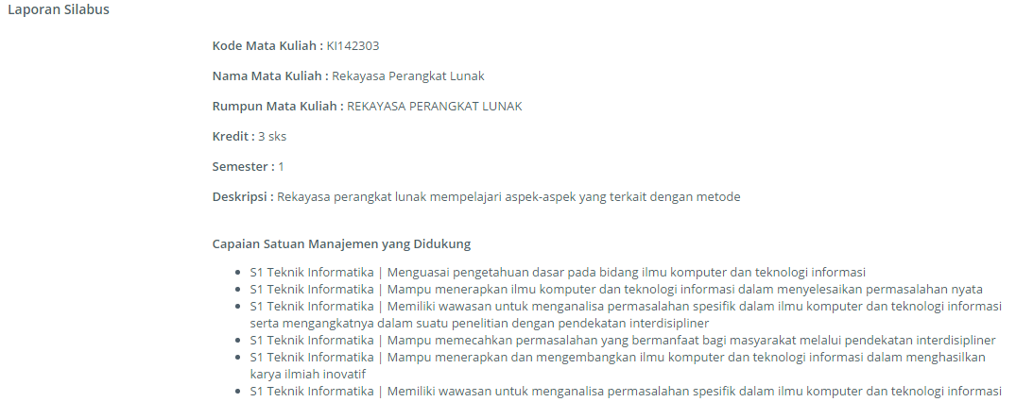

Gambar 5. 46 Tampilan Hasil Pengujian Menampilkan Silabus

### Kasus Pengujian Menampilkan Rencana Pembelajaran

Pada kasus pengujian ini, rencana pembelajaran akan ditampilkan dalam bentuk laporan. Menampilkan rencana pembelajaran memiliki 2 skenario, yaitu jika silabus sudah ada dan silabus belum ada Pengujian berupa skenario, kondisi awal, data uji dan kondisi akhir yang terdapat pada Tabel 5. 22.

Tabel 5. 22 Kasus Uji Menampilkan Rencana Pembelajaran

|  |  |
| --- | --- |
| ID | UJ-020 |
| Kasus Penggunaan | Mengelola rencana pembelajaran |
| Nama | Pengujian menampilkan rencana pembelajaran berdasarkan silabus. |
| Tujuan Pengujian | Menguji tampilan laporan rencana pembelajaran berdasarkan *input* berupa mata kuliah. |
| *Skenario 1* | *Kepala memilih mata kuliah dan silabus belum ada.* |
| Kondisi Awal | Mata kuliah sudah ada dan silabus belum ada. |
| Data Uji | * Kode dan Nama Mata Kuliah : KI141404 – Data Mining |
| Langkah Pengujian | 1. Aktor memilih kode dan nama mata kuliah. 2. Aktor mendapatkan notifikasi berupa tidak ditemukannya silabus. |
| Hasil yang Diharapkan | Rencana pembelajaran tidak dapat ditampilkan karena silabus tidak ditemukan. |
| Hasil yang Didapat | Program merespon data dan memberikan notifikasi berupa tidak ditemukannya silabus. |
| Kondisi Akhir | Kembali ke halaman memilih kode dan nama mata kuliah. |
| *Skenario 2* | *Kepala memilih mata kuliah dan silabus sudah ada.* |
| Kondisi Awal | Mata kuliah sudah ada dan silabus sudah ada. |
| Data Uji | * Kode dan Nama Mata Kuliah : KI142303 – Rekayasa Perangkat Lunak |
| Langkah Pengujian | 1. Aktor memilih kode dan nama mata kuliah. 2. Aktor melihat laporan rencana pembelajaran |
| Hasil yang Diharapkan | Rencana pembelajaran ditampilkan. |
| Hasil yang Didapat | Program merespon data dan menampilkan rencana pembelajaran. |
| Kondisi Akhir | Halaman menampilkan laporan rencana pembelajaran. |

Bentuk pengisian dilakukan dengan *input* pada sistem berupa *dropdown*. Hasil akhir skenario 1 adalah notifikasi tidak ditemukannya silabus dan hasil akhir skenario 2 adalah laporan rencana pembelajaran ditampilkan. Tampilan *input* data dan kondisi akhir dari skenario terdapat pada Gambar 5. 47, Gambar 5. 48 dan Gambar 5. 49.

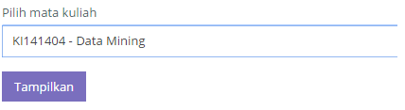

Gambar 5. 47 Pengisian Data Uji Menampilkan Rencana Pembelajaran

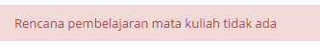

Gambar 5. 48 Tampilan Hasil Pengujian Menampilkan Rencana Pembelajaran

## Evaluasi Pengujian

Pada bab ini dijelaskan mengenai hasil pengujian fungsionalitas dengan *control test* yang diselenggarakan pada tanggal 8-9 Juni 2015, pukul 13.00-selesai dan bertempat di Laboratorium Rekayasa Perangkat Lunak. Evaluasi yang diberikan adalah evaluasi pengujian fungsionalitas dan *feedback* yang didapatkan dari kuesioner.

Pada Tabel 5. 23 merupakan evaluasi fungsionalitas yang dilakukan oleh Bapak Soegeng Santoso Santoso selaku mewakili tenaga kependidikan yang melakukan *entry* data utama sistem akademik.

Tabel 5. 23 Evaluasi Pengujian oleh Bapak Soegeng Santoso sebagai Tenaga Kependidikan

|  |  |  |
| --- | --- | --- |
| Aktor : Bapak Soegeng Santoso  Peran : Tenaga Kependidikan | | |
| **No.** | **Kode Kasus Pengujian** | **Terpenuhi** |
| 1 | UJ-001 | √ |
| 2 | UJ-005 | √ |
| 3 | UJ-006 | √ |
| 4 | UJ-007 | √ |
| 5 | UJ-008 | √ |
| 6 | UJ-009 | √ |

Pada Tabel 5. 24 merupakan evaluasi fungsionalitas yang dilakukan oleh Bapak Yudi Mulyono selaku mewakili peran tenaga kependidikan yang melakukan *entry* mata kuliah pada sistem akademik, *assign* mata kuliah untuk satuan manajemen dan menambahkan prasyarat mata kuliah. Adapun lembar *feedback* sebagai penilaian subjektif terdapat pada Gambar A. 10.

Pada Tabel 5. 25 merupakan evaluasi fungsionalitas yang dilakukan oleh Bu Nurul Fajrin Ariyani selaku mewakili peran kepala yang melakukan *entry* capaian pembelajaran mata kuliah, *entry* capaian pembelajaran satuan manajemen dan pengelolaan silabus.

Tabel 5. 26 dan Tabel 5. 27 merupakan evaluasi fungsionalitas yang dilakukan oleh Bu Nurul Fajrin Ariyani dan Bu Adhatus Solichah selaku mewakili peran pendidik yang melakukan *entry* rencana pembelajaran, dapat melihat silabus dan dapat melihat rencana pembelajaran. Adapun lembar *feedback* sebagai penilaian subjektif terdapat pada Gambar A. 8 dan Gambar A. 9.

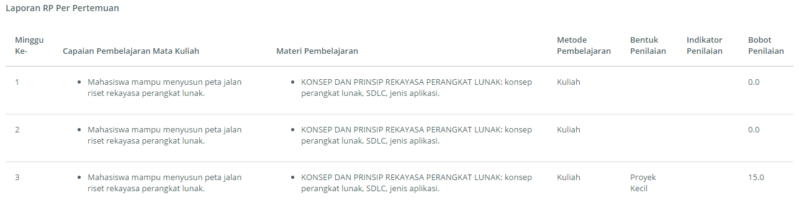

Gambar 5. 49 Tampilan Hasil Pengujian Menampilkan Rencana Pembelajaran

Tabel 5. 24 Evaluasi Pengujian oleh Bapak Yudi Mulyono sebagai Tenaga Kependidikan

|  |  |  |  |
| --- | --- | --- | --- |
| Aktor : Bapak Yudi Mulyono  Peran : Tenaga Kependidikan | | | |
| **No.** | **Kode Kasus Pengujian** | **Terpenuhi** | **Keterangan** |
| 1 | UJ-002 | √ |  |
| 2 | UJ-003 | - | Tidak terpenuhi dikarenakan data yang ditampilkan lebih dari satu mata kuliah prasyarat ketika melakukan perubahan, namun sudah diperbaiki sebagai revisi pasca pengujian. |
| 3 | UJ-004 | - | Tidak terpenuhi dikarenakan data yang ditampilkan lebih dari satu mata kuliah untuk satuan manajemen ketika melakukan perubahan, namun sudah diperbaiki sebagai revisi pasca pengujian. |

Tabel 5. 25 Evaluasi Pengujian oleh Ibu Nurul Fajrin Ariyani sebagai Kepala

|  |  |  |
| --- | --- | --- |
| Aktor : Ibu Nurul Fajrin Ariyani  Peran : Pendidik | | |
| **No.** | **Kode Kasus Pengujian** | **Terpenuhi** |
| 1 | UJ-011 | √ |
| 2 | UJ-012 | √ |
| 3 | UJ-013 | √ |
| 4 | UJ-014 | √ |
| 5 | UJ-018 | √ |

Tabel 5. 26 Evaluasi Pengujian oleh Ibu Nurul Fajrin Ariyani sebagai Pendidik

|  |  |  |
| --- | --- | --- |
| Aktor : Ibu Nurul Fajrin Ariyani  Peran : Pendidik | | |
| **No.** | **Kode Kasus Pengujian** | **Terpenuhi** |
| 1 | UJ-015 | √ |
| 2 | UJ-016 | √ |
| 3 | UJ-017 | √ |
| 4 | UJ-018 | √ |
| 5 | UJ-019 | √ |

Tabel 5. 27 Evaluasi Pengujian oleh Ibu Adhatus Solichah sebagai Pendidik

|  |  |  |
| --- | --- | --- |
| Aktor : Ibu Adhatus Solichah  Peran : Pendidik | | |
| **No.** | **Kode Kasus Pengujian** | **Terpenuhi** |
| 1 | UJ-015 | √ |
| 2 | UJ-016 | √ |
| 3 | UJ-017 | √ |
| 4 | UJ-018 | √ |
| 5 | UJ-019 | √ |

Pada Tabel 5. 28 merupakan evaluasi fungsionalitas yang dilakukan oleh 15 mahasiswa selaku mewakili peran peserta didik yang menampilkan laporan silabus dan laporan rencana pembelajaran. Adapun lembar *feedback* sebagai penilaian subjektif terdapat pada Gambar A. 11, Gambar A. 12, Gambar A. 13, Gambar A. 14, Gambar A. 15, Gambar A. 16, Gambar A. 17, Gambar A. 18, Gambar A. 19, Gambar A. 20, Gambar A. 21, Gambar A. 22, Gambar A. 23 dan **Error! Reference source not found.**.

Berdasarkan hasil pengujian diatas, hampir seluruh skenario sudah dapat terpenuhi. Evaluasi pengujian fungsionalitas yang dilaksanakan di sisi klien memiliki rincian sebagai berikut.

1. Seluruh kasus uji pada aktor tenaga kependidikan terpenuhi, kecuali 2 kasus uji. Akan tetapi dua kasus uji tersebut, sudah diperbaiki setelah *Control Test*.
2. Seluruh kasus uji pada aktor pendidik telah terpenuhi.
3. Seluruh kasus uji pada aktor kepala telah terpenuhi.
4. Seluruh kasus uji pada aktor peserta didik telah terpenuhi.

Adapun untuk rangkuman saran yang diberikan oleh setiap penguji dari lembar *feedback* adalah sebagai berikut.

1. Tampilan rencana pembelajaran dan silabus dibuat dengan tampilan tabel agar lebih menarik dan terlihat profesional.
2. Pengisian rencana pembelajaran lebih baik diakhiri dengan halaman laporan agar teratur atau dibentuk seperti tabel yang lebih mudah dimengerti.
3. Saat memilih mata kuliah untuk menampilkan silabus atau rencana pembelajaran, dibuat filter berupa tahun kurikulum.
4. Mata kuliah yang belum memiliki silabus, diberikan notifikasi atau peringatan agar pengguna tidak perlu memeriksa satu-satu.
5. Rencana pembelajaran hendaknya dilihat hanya untuk mahasiswa yang mengikuti pembelajaran itu saja.

Tabel 5. 28 Evaluasi Pengujian oleh 15 Mahasiswa sebagai Peserta Didik

|  |  |  |  |
| --- | --- | --- | --- |
| No. | Nama Penguji | UJ-018 (Terpenuhi/Tidak) | UJ-019 (Terpenuhi/Tidak) |
| 1 | Evaria Ayu Nurjana | √ | √ |
| 2 | Novita Nata Wardhanie | √ | √ |
| 3 | Aida Muflichah | √ | √ |
| 4 | Mahendra Harsa Wardhana | √ | √ |
| 5 | Yoga Pratama Aliarham | √ | √ |
| 6 | Rizka Wakhidatus Solikha | √ | √ |
| 7 | Ahmad Fauzi Al Wahid | √ | √ |
| 8 | Monika Maytri | √ | √ |
| 9 | Kharisma Alivia Nastitie | √ | √ |
| 10 | M. Faris Ghanianto | √ | √ |
| 11 | M. Ruslan Hafidz | √ | √ |
| 12 | Widyasari Ayu Wibowo | √ | √ |
| 13 | Baskara Nur Patria | √ | √ |
| 14 | Ronauli Sidabukke | √ | √ |
| 15 | Reva Yoga Pradana | √ | √ |

*[Halaman ini sengaja dikosongkan]*

BAB VI  
KESIMPULAN DAN SARAN

Bab ini membahas mengenai kesimpulan yang dapat diambil dari hasil uji coba yang telah dilakukan sebagai jawaban dari rumusan masalah yang dikemukakan. Selain kesimpulan, juga terdapat saran yang ditujukan untuk pengembangan penelitian lebih lanjut.



## Kesimpulan

Dari hasil uji coba yang telah dilakukan terhadap pembuatan sistem informasi akademik pada modul mata kuliah, dapat diambil kesimpulan sebagai berikut:

1. Aplikasi telah memiliki proses bisnis yang generik pada aktivitas pembuatan mata kuliah dan kurikulum di berbagai perguruan tinggi dengan melakukan analisis kebutuhan awal sebagai pembanding dan kemudian melakukan survei terhadap 5 perguruan tinggi.
2. Perumusan kebutuhan fungsional pada aplikasi dilakukan dengan melihat kesamaan dari analisis kebutuhan awal dengan proses bisnis di perguruan tinggi narasumber. Apabila terdapat perbedaan, aplikasi sudah dapat menangani variasi proses bisnis.
3. Aplikasi sudah memenuhi seluruh kebutuhan fungsional dengan melakukan pengujian fungsionalitas pada tanggal 8-9 Juni 2015 di Laboratorium Rekayasa Perangkat Lunak.
4. Aplikasi dapat memetakan capaian pembelajaran dari satuan manajemen tingkat pusat hingga capaian pembelajaran mata kuliah. Adapun cara memetakannya dilakukan dengan saat pengguna mengisikan capaian pembelajaran mata kuliah, pengguna memilih capaian pembelajaran satuan manajemen yang sudah terisi sebelumnya.
5. Perancangan purwarupa aplikasi sudah melalui analisis dan perancangan sistem dengan melihat kebutuhan fungsional proses bisnis perguruan tinggi yang generik.

## Saran

Saran yang diberikan untuk pengembangan aplikasi ini adalah:

1. Untuk kebutuhan fungsionalitas dapat melihat rencana pembelajaran, lebih baik disesuaikan dengan pembelajaran yang peserta didik ambil.
2. Peran yang dapat merubah dan menambahkan rencana pembelajaran per minggu dengan adalah pendidik yang memang mengajarkan pada pembelajaran tersebut.
3. Membuat monitoring berupa kelengkapan silabus dan kelengkapan rencana pembelajaran agar dapat memantau persiapan pembelajaran.

# DAFTAR PUSTAKA

|  |  |
| --- | --- |
| [1] | A. B. R. S. R. Umi Laili Yuhana, "Academic Information System Quality Measurement Using Quality Instrument : A Proposed Model," *2014 International Conference on Data and Software Engineering,* pp. 231-236, 2014. |
| [2] | A. R. Arief, PEMBANGUNAN SISTEM INFORMASI AKADEMIK DENGAN MENGGUNAKAN BORLAND DELPHI, BANDUNG: UNIVERSITAS WIDYATAMA, 2004. |
| [3] | U. Hasan, Rancang Bangun Aplikasi Kurikulum Untuk Mendukung Manajemen Mutu Belajar Mengajar Perguruan Tinggi Studi Kasus ITS, Surabaya: Institut Teknologi Sepuluh Nopember. |
| [4] | A. A. R. V. João Pascoal Faria, "Wiki Based Requirements Documentation of Generic Software Products," *IEEE.* |
| [5] | R. Indonesia, "Undang Undang Republik Indonesia Nomor 12 Tahun 2012 tentang Pendidikan Tinggi," Republik Indonesia, 2012. |
| [6] | Peraturan Menteri Pendidikan dan Kebudayaan Republik Indonesia Nomor 49 Tahun 2014 tentang Standar Nasional Pendidikan Tinggi, Republik Indonesia, 2014. |
| [7] | "Kamus Besar Bahasa Indonesia," [Online]. Available: http://kbbi.web.id/generik. [Accessed 19 Juni 2015]. |
| [8] | Universiy of Ottawa, "Fact Guru Object Oriented Software Engineering," [Online]. Available: http://www.site.uottawa.ca:4321/oose/index.html#genericsoftware. [Accessed 19 Juni 2015]. |
| [9] | M. TOHA, IMPLEMENTASI FRAMEWORK SPRING MVC UNTUK PEMBUATAN SISTEM INFORMASI MANAJEMEN E-COMMERCE, UNIVERSITAS SEBELAS MARET , 2010. |
| [10] | "Introduction of Spring Framework," Spring, [Online]. Available: http://docs.spring.io/spring-framework/docs/3.0.x/reference/overview.html. [Accessed 6 April 2015]. |
| [11] | "Tutorials Point - Spring Transaction Manager," [Online]. Available: http://www.tutorialspoint.com/spring/spring_transaction_management.htm. [Accessed 5 Mei 2015]. |
| [12] | "The Java EE 5 Tutorial - Servlet," [Online]. Available: http://docs.oracle.com/javaee/5/tutorial/doc/bnafe.html. [Accessed 6 Mei 2015]. |
| [13] | "Tutorials Point - Bean Definition," [Online]. Available: http://www.tutorialspoint.com/spring/spring_bean_definition.htm. [Accessed 6 Mei 2015]. |
| [14] | PostgreSQL, "PostgreSQL," [Online]. Available: http://www.postgresql.org/docs/9.3/static/intro-whatis.html. [Accessed 26 Mei 2015]. |
| [15] | "Tutorials Point - Hibernate," [Online]. Available: http://www.tutorialspoint.com/hibernate/. [Accessed 21 Juni 2015]. |

# LAMPIRAN

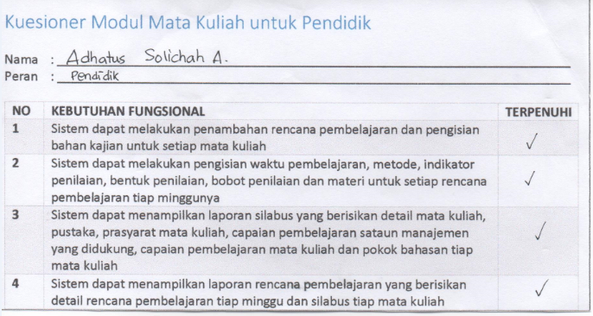

Gambar A. 1 Evalusi Pengujian Fungsionalitas untuk Penguji Ibu Adhatus Solichah sebagai Pendidik

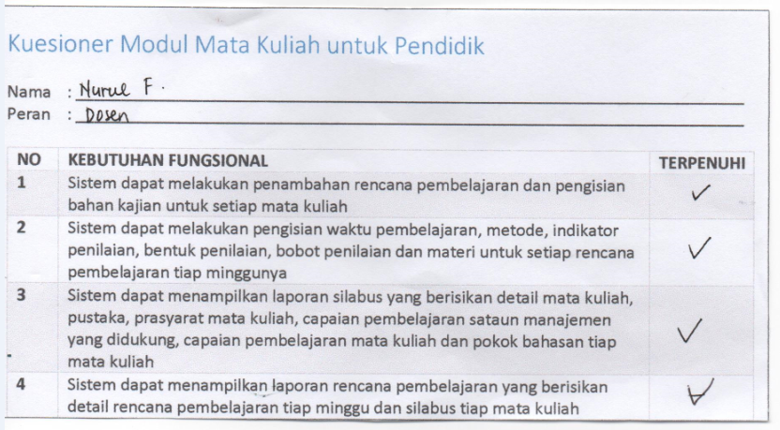

Gambar A. 2 Evalusi Pengujian Fungsionalitas untuk Penguji Ibu Nurul Fajrin Ariyani sebagai Pendidik

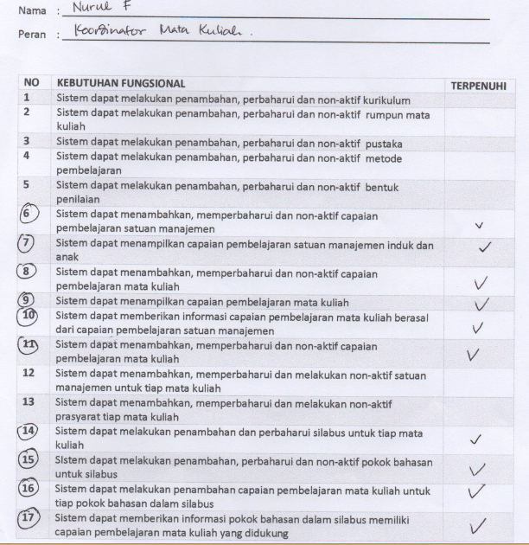

Gambar A. 3 Evalusi Pengujian Fungsionalitas untuk Penguji Ibu Nurul Fajrin Ariyani sebagai Koordinator Mata Kuliah/Kepala

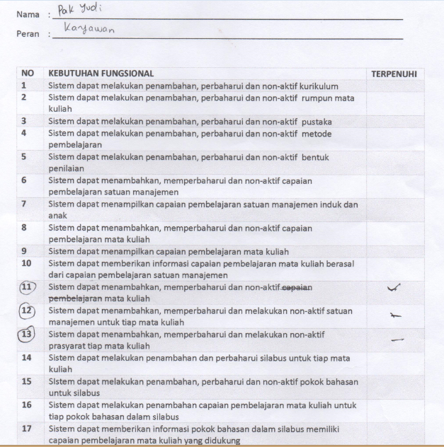

Gambar A. 4 Evalusi Pengujian Fungsionalitas untuk Penguji Pak Yudi Mulyono sebagai Tenaga Kependidikan

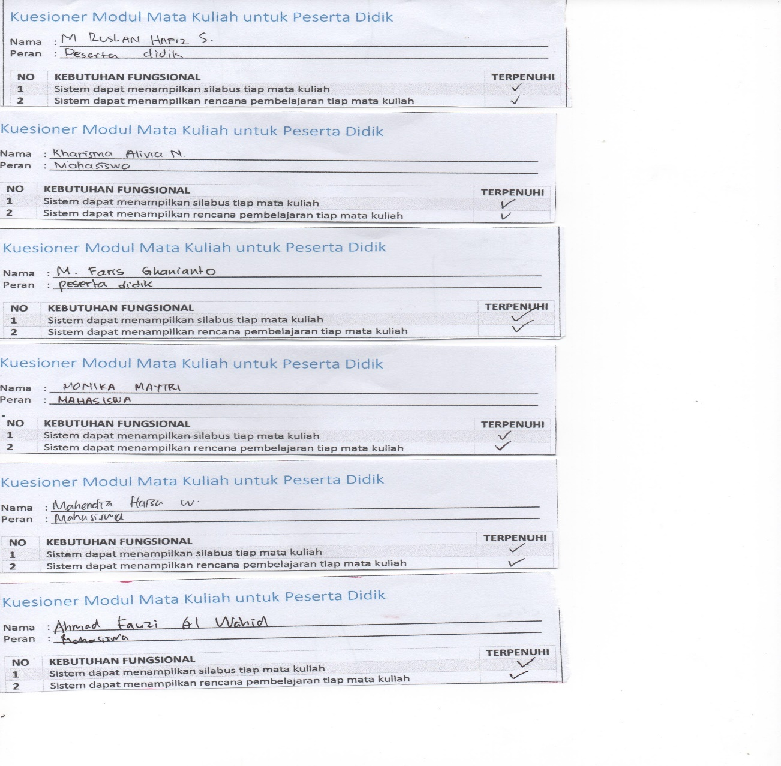

Gambar A. 5 Evalusi Pengujian Fungsionalitas untuk Penguji Peserta Didik

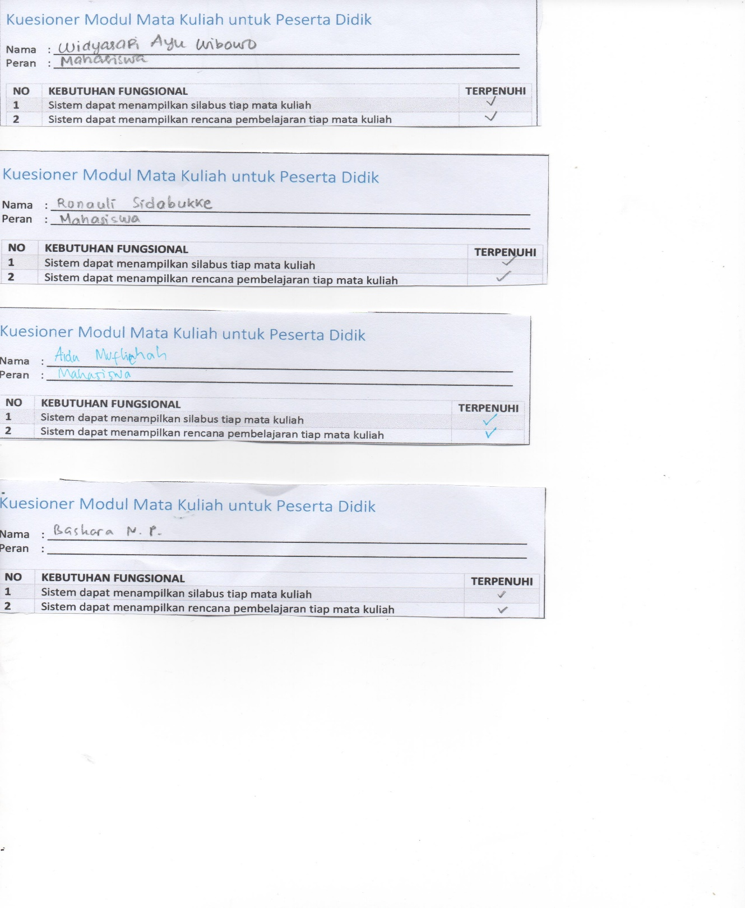

Gambar A. 6 Evalusi Pengujian Fungsionalitas untuk Penguji Peserta Didik

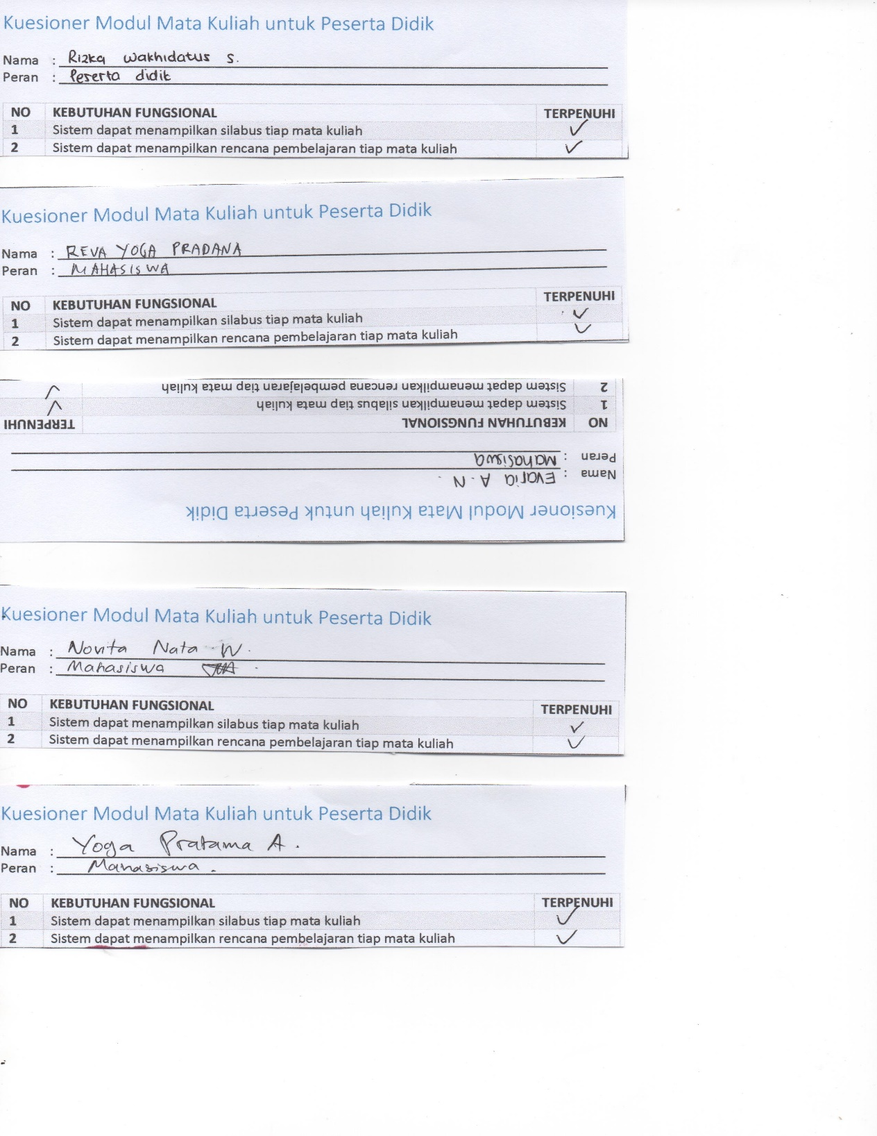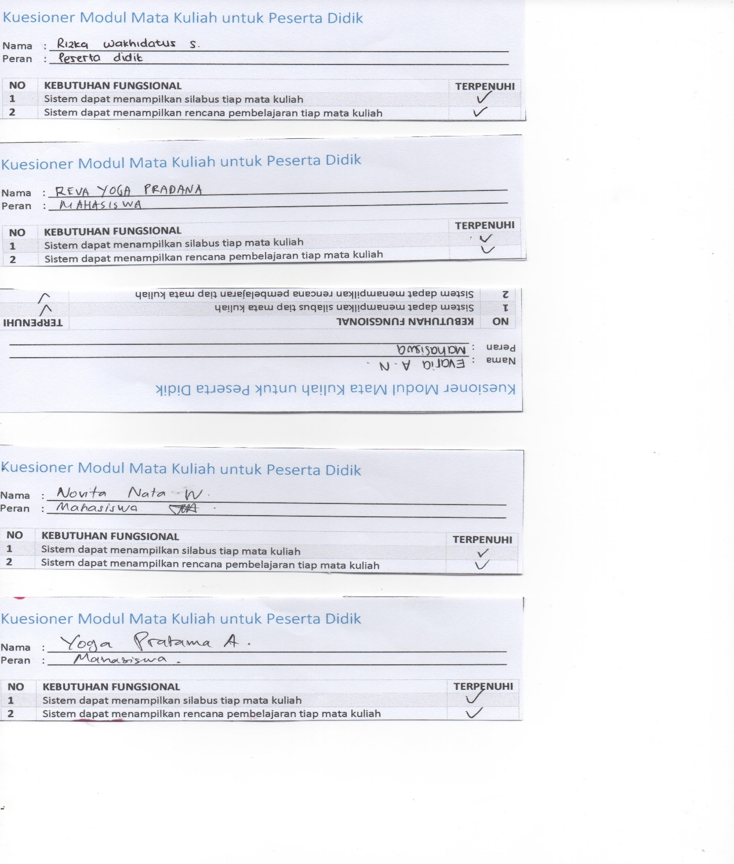

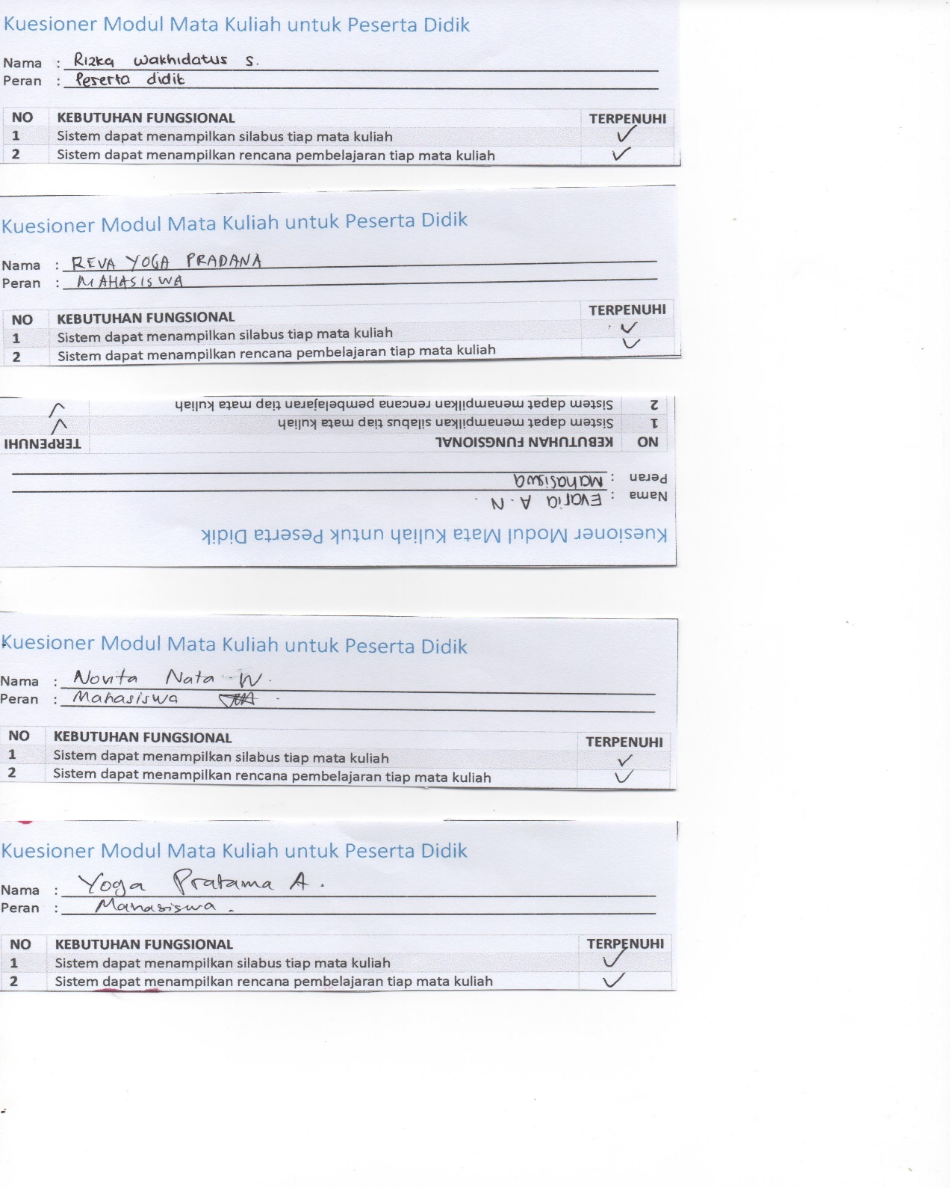

Gambar A. 7 Evalusi Pengujian Fungsionalitas untuk Penguji Peserta Didik

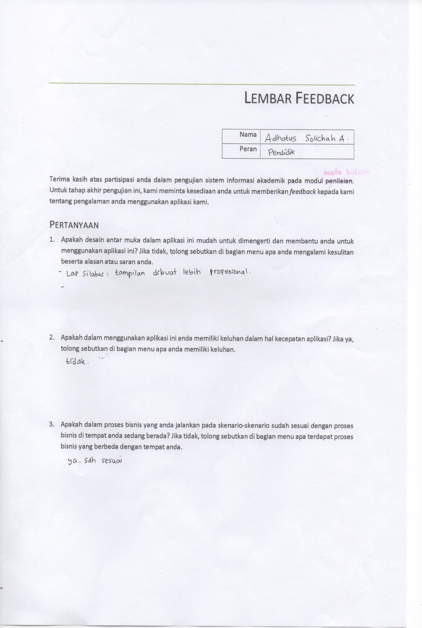

Gambar A. 8 Lembar *Feedback* dari Ibu Adhatus Solichah sebagai Penguji Pendidik

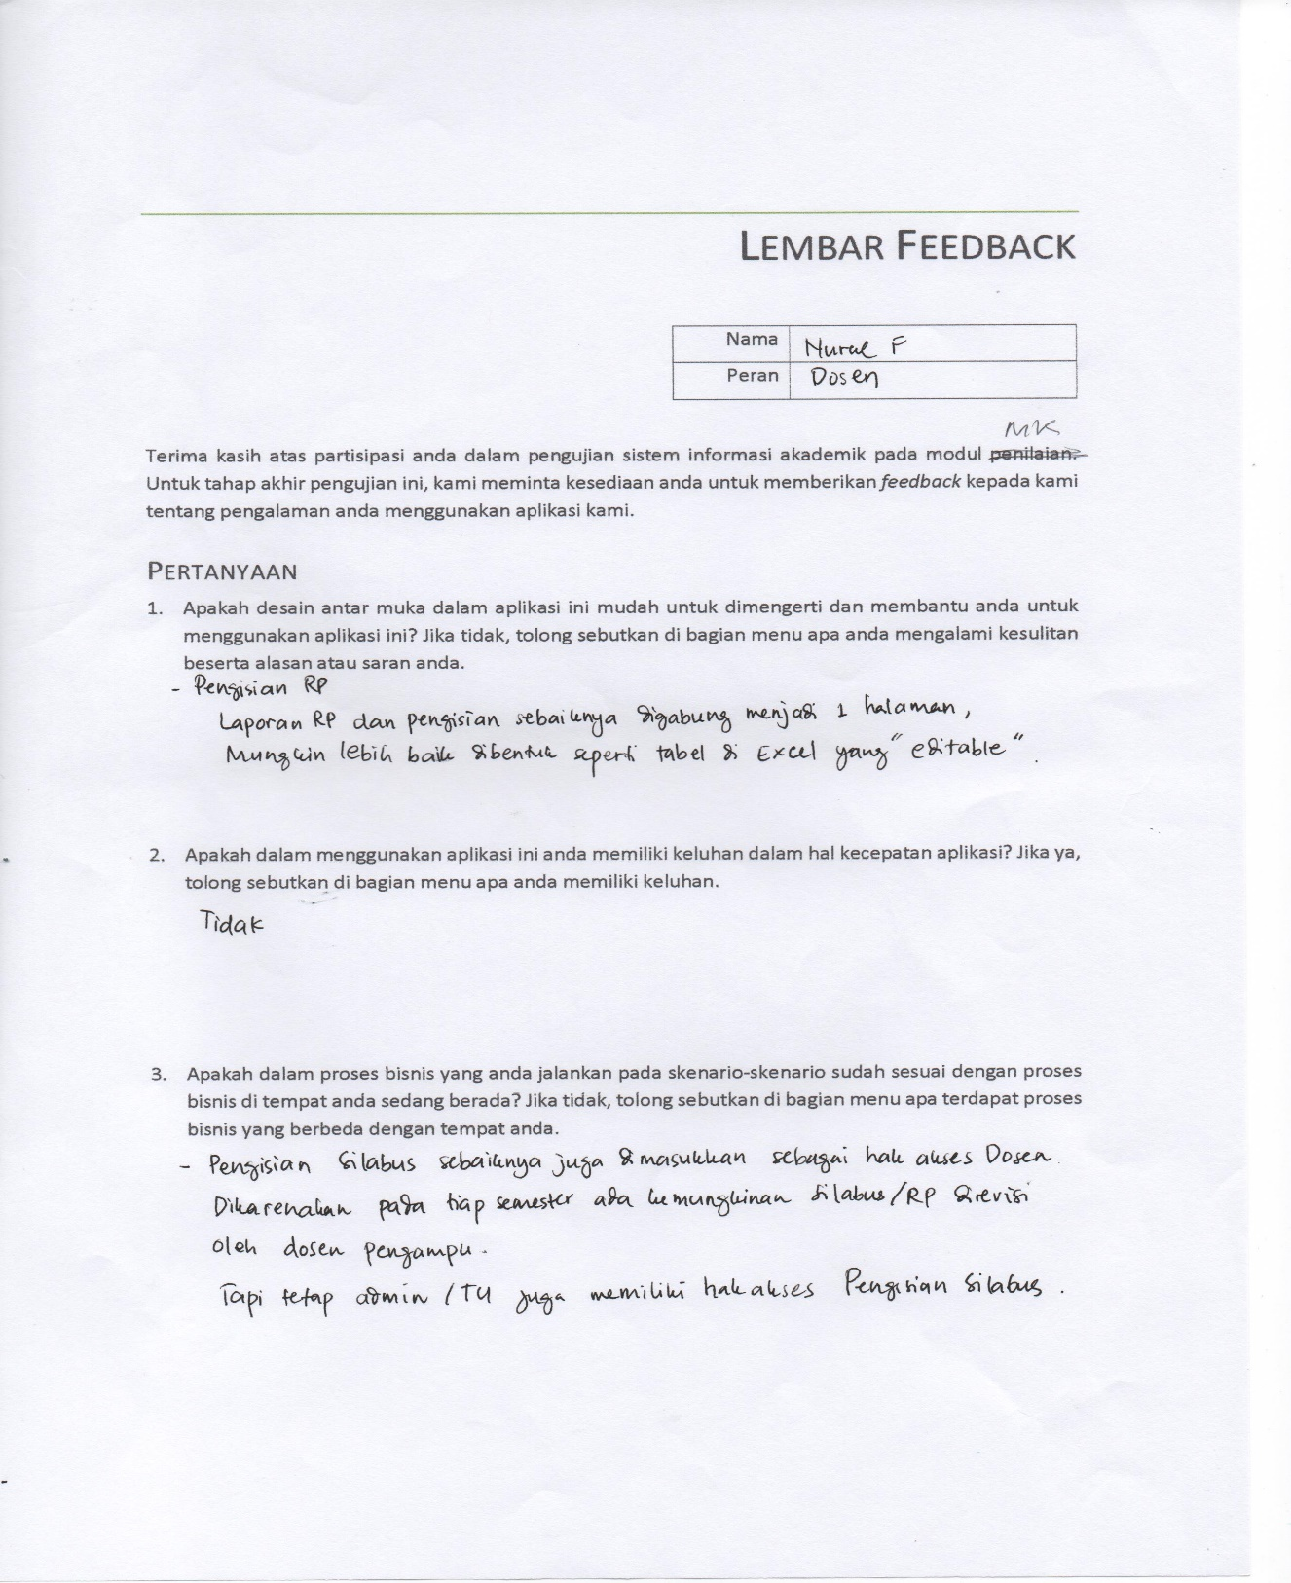

Gambar A. 9 Lembar *Feedback* dari Ibu Adhatus Solichah sebagai Penguji Pendidik

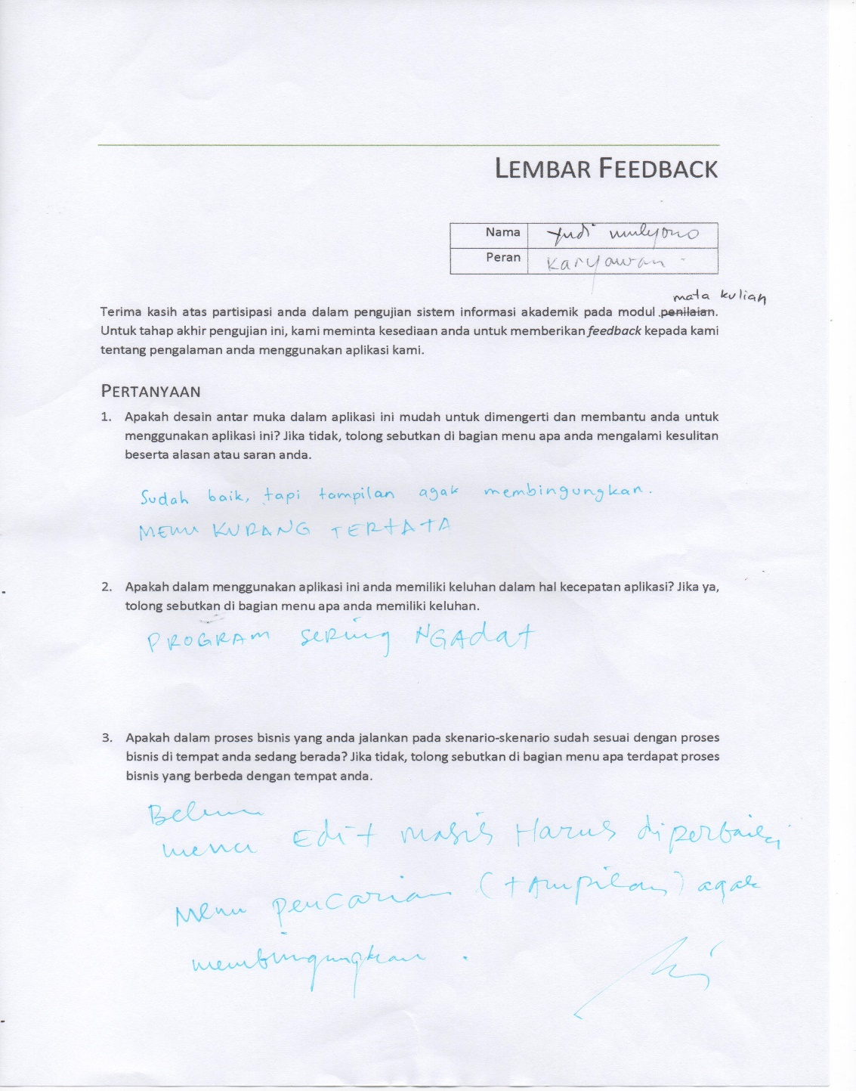

Gambar A. 10 Lembar *Feedback* dari Bapak Yudi Mulyono sebagai Penguji Tenaga Kependidikan

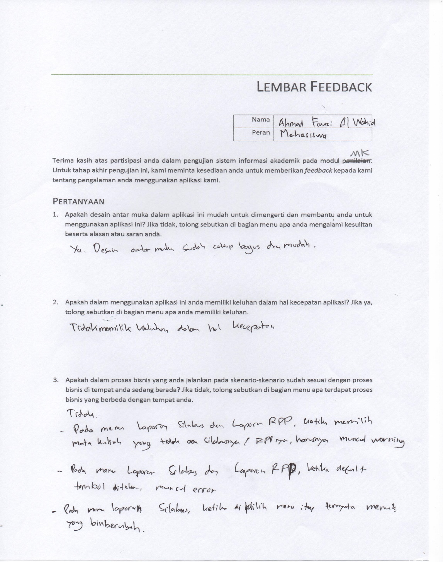

Gambar A. 11 Lembar *Feedback* dari Ahmad Fauzi Al Wahid sebagai Penguji Peserta Didik

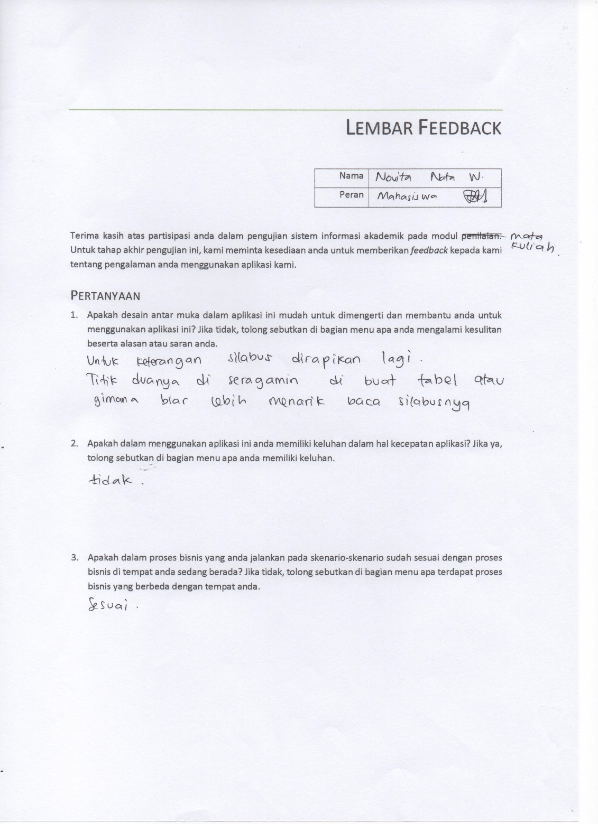

Gambar A. 12 Lembar *Feedback* dari Novita Nata Wardhanie sebagai Penguji Peserta Didik

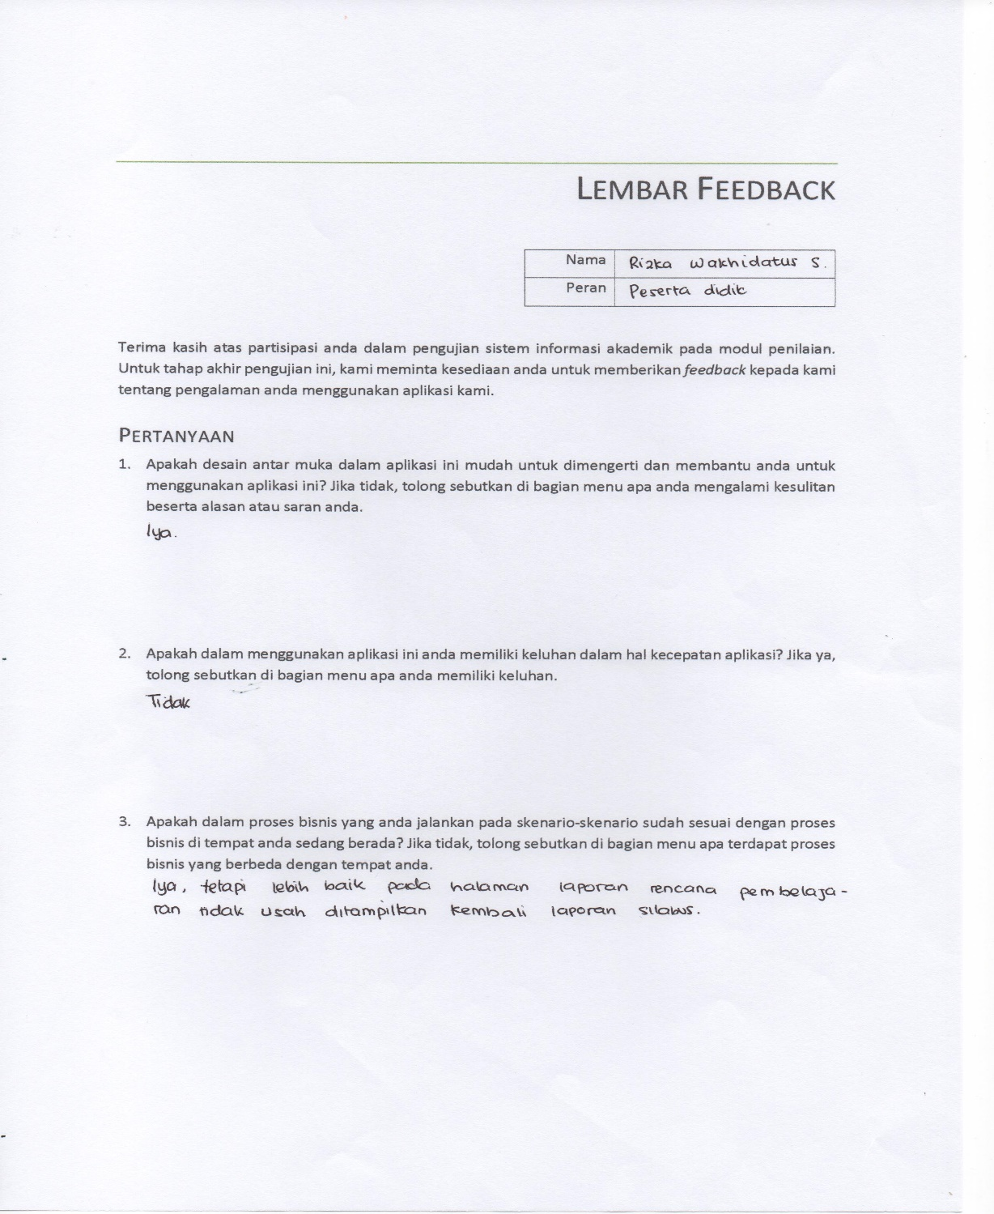

Gambar A. 13 Lembar *Feedback* dari Rizka Wakhidatus Solikha sebagai Penguji Peserta Didik

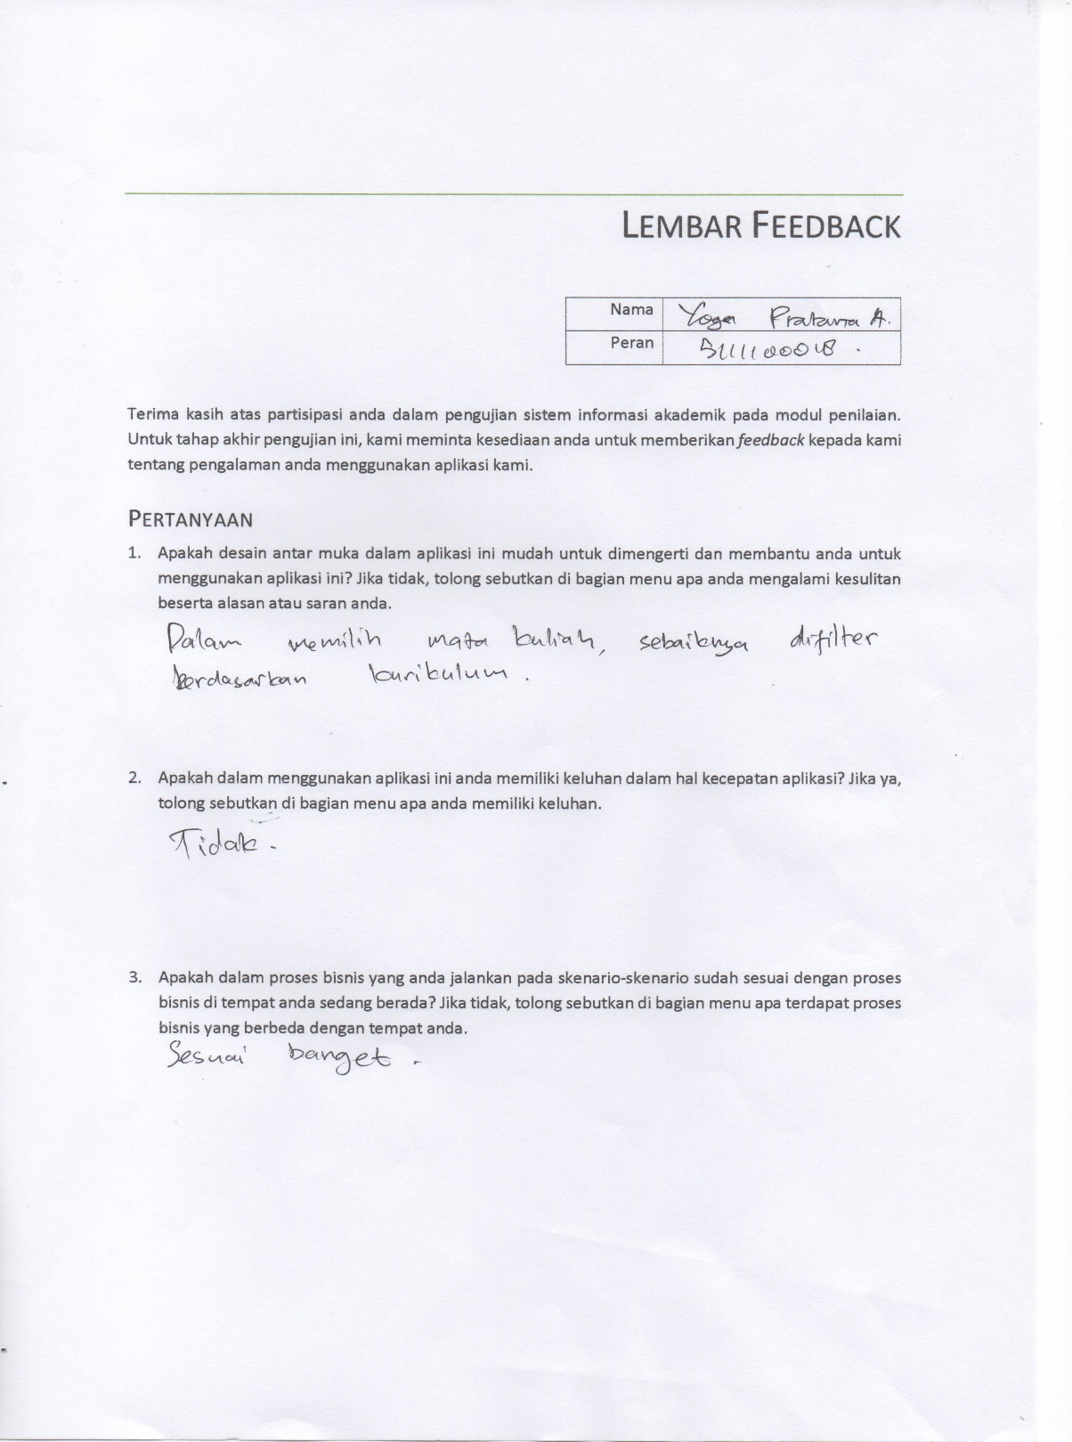

Gambar A. 14 Lembar *Feedback* dari Yoga Pratama Aliarham sebagai Penguji Peserta Didik

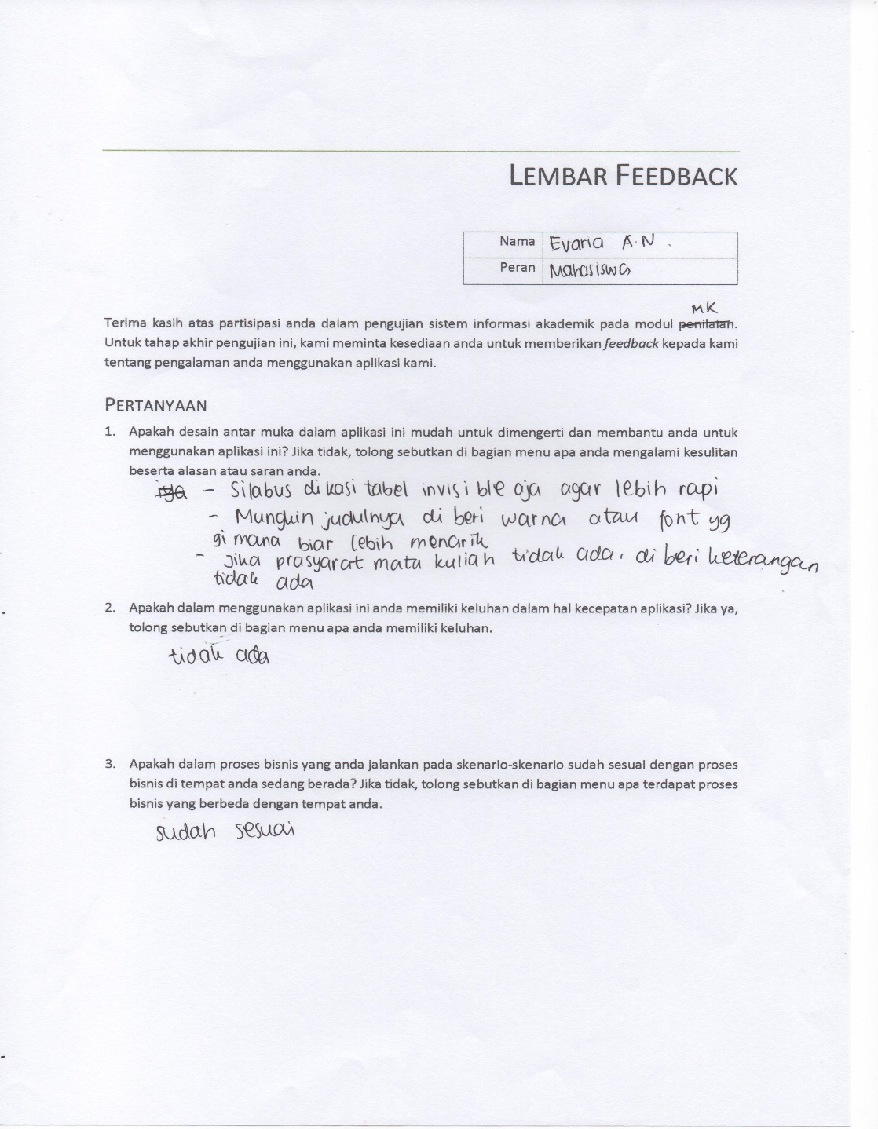

Gambar A. 15 Lembar *Feedback* dari Evaria Ayu Nurjana sebagai Penguji Peserta Didik

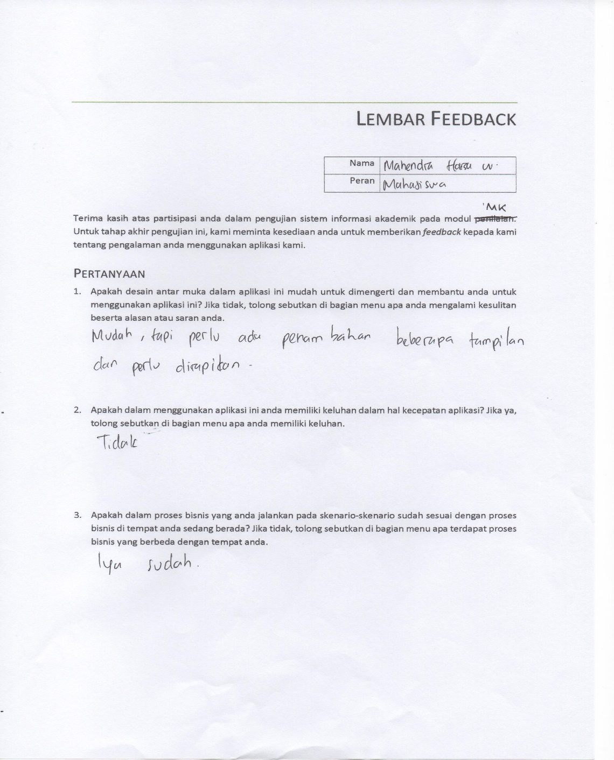

Gambar A. 16 Lembar *Feedback* dari Mahendra Harsa Wardhana sebagai Penguji Peserta Didik

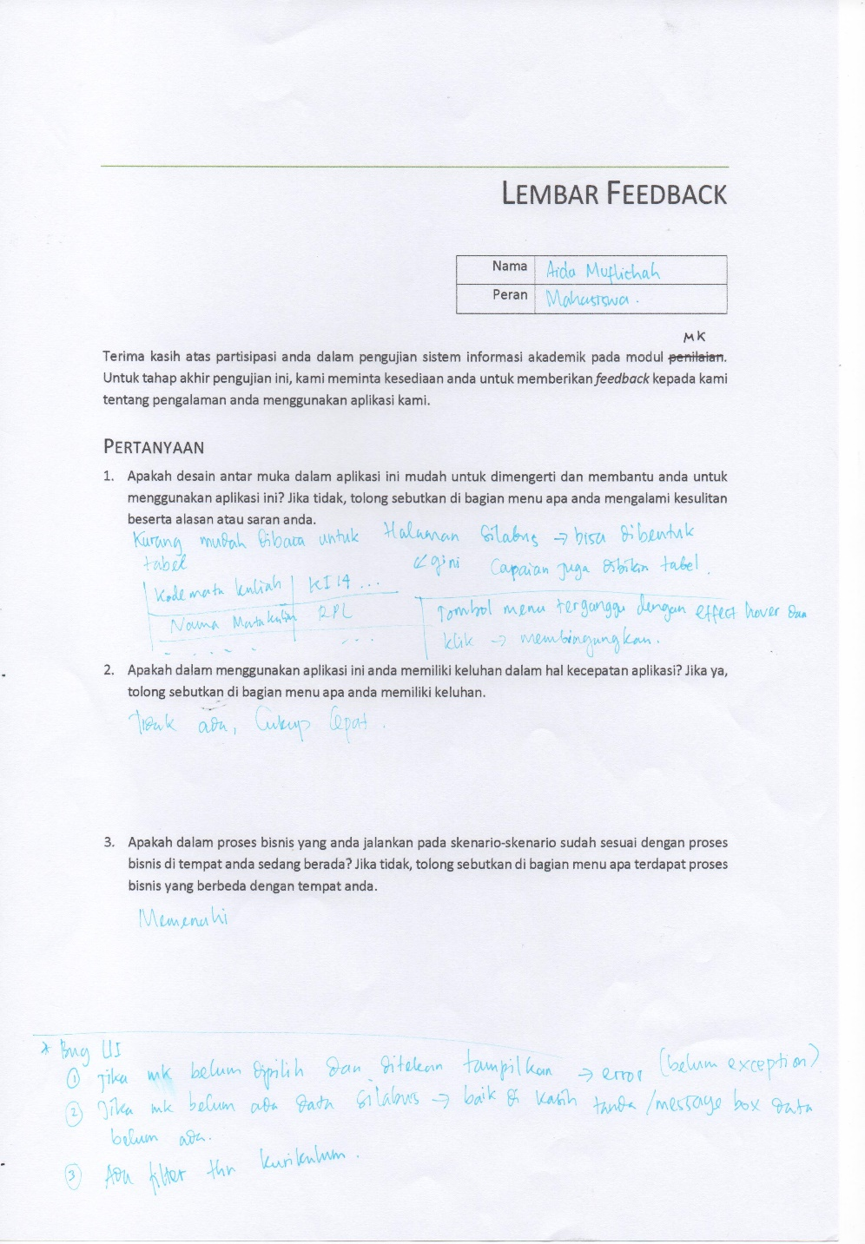

Gambar A. 17 Lembar *Feedback* dari Aida Muflichah sebagai Penguji Peserta Didik

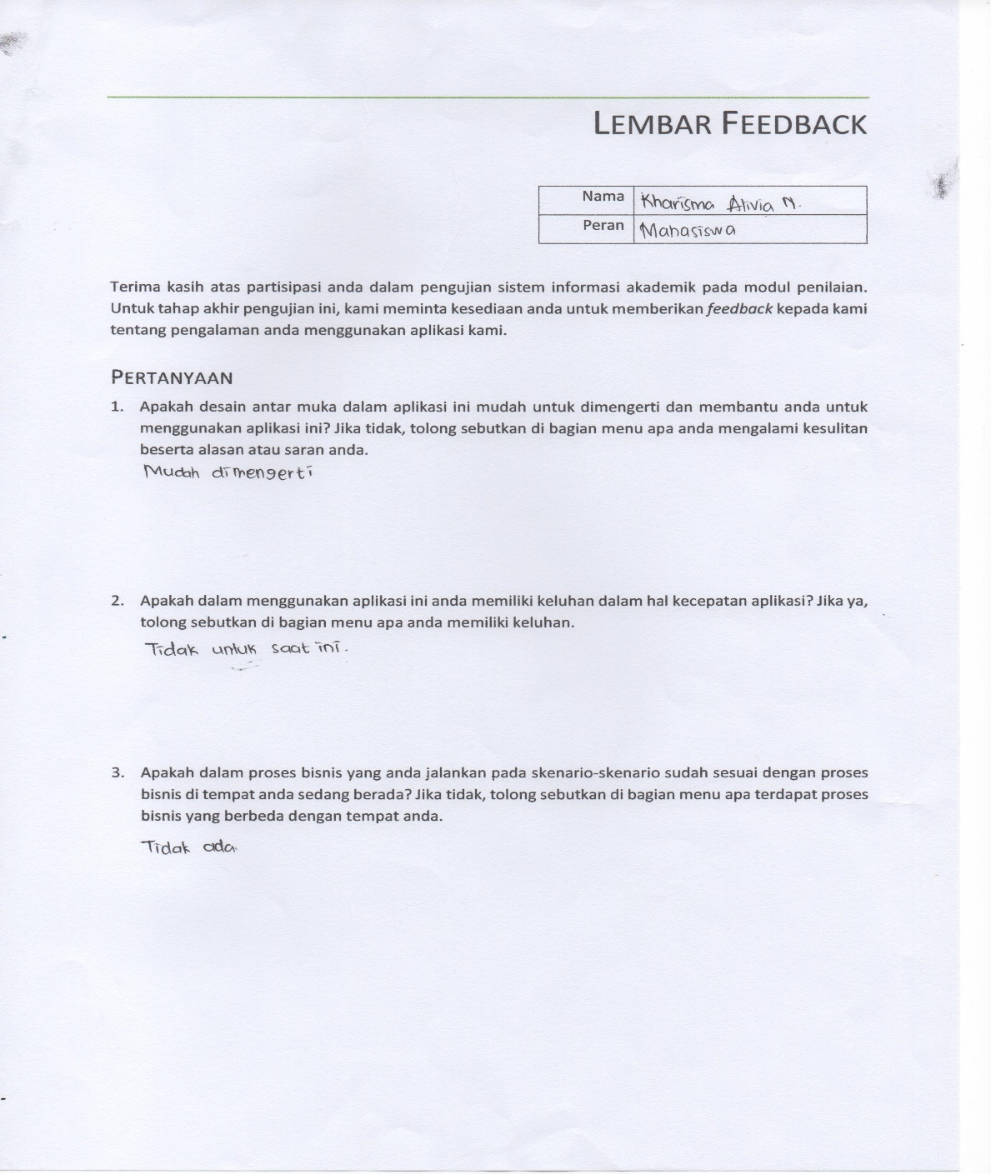

Gambar A. 18 Lembar *Feedback* dari Kharisma Alivia Nastitie sebagai Penguji Peserta Didik

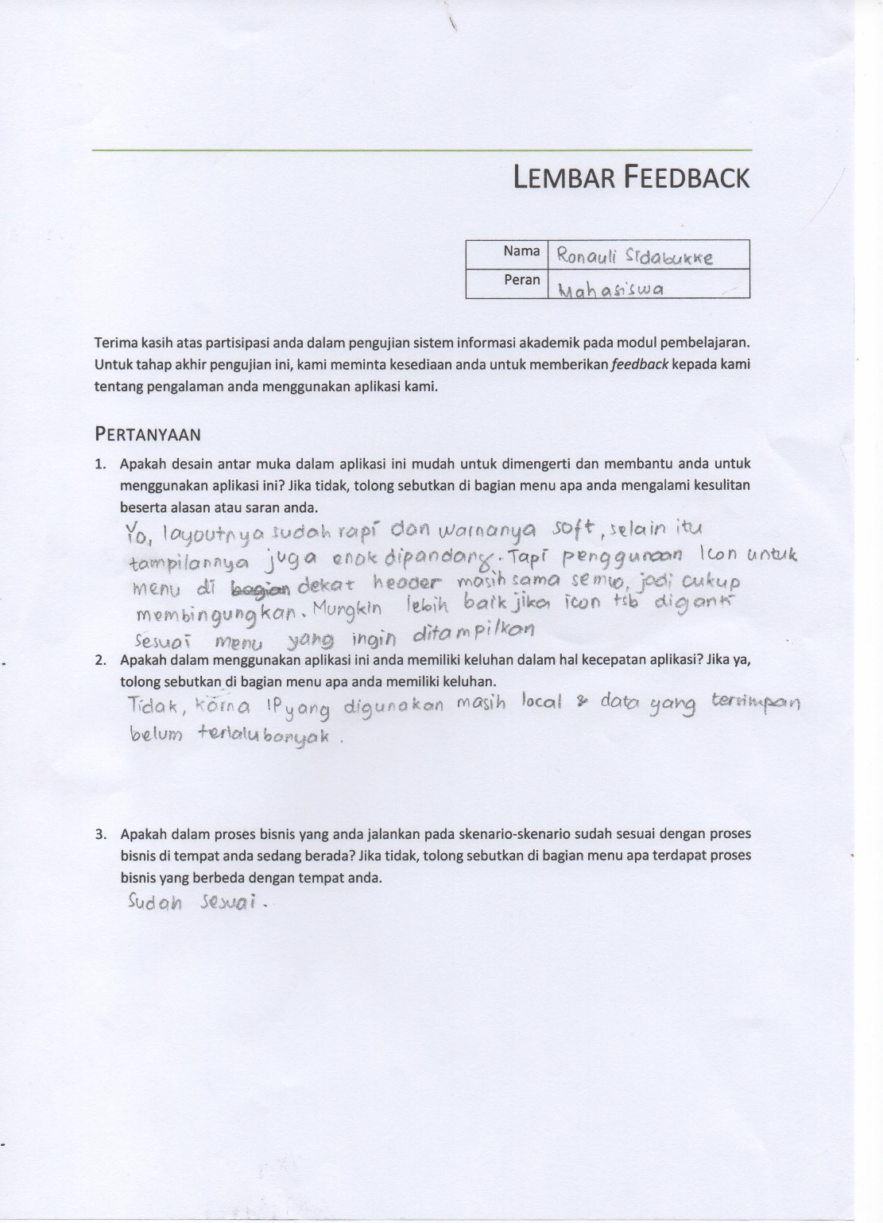

Gambar A. 19 Lembar *Feedback* dari Ronauli Sidabukke sebagai Penguji Peserta Didik

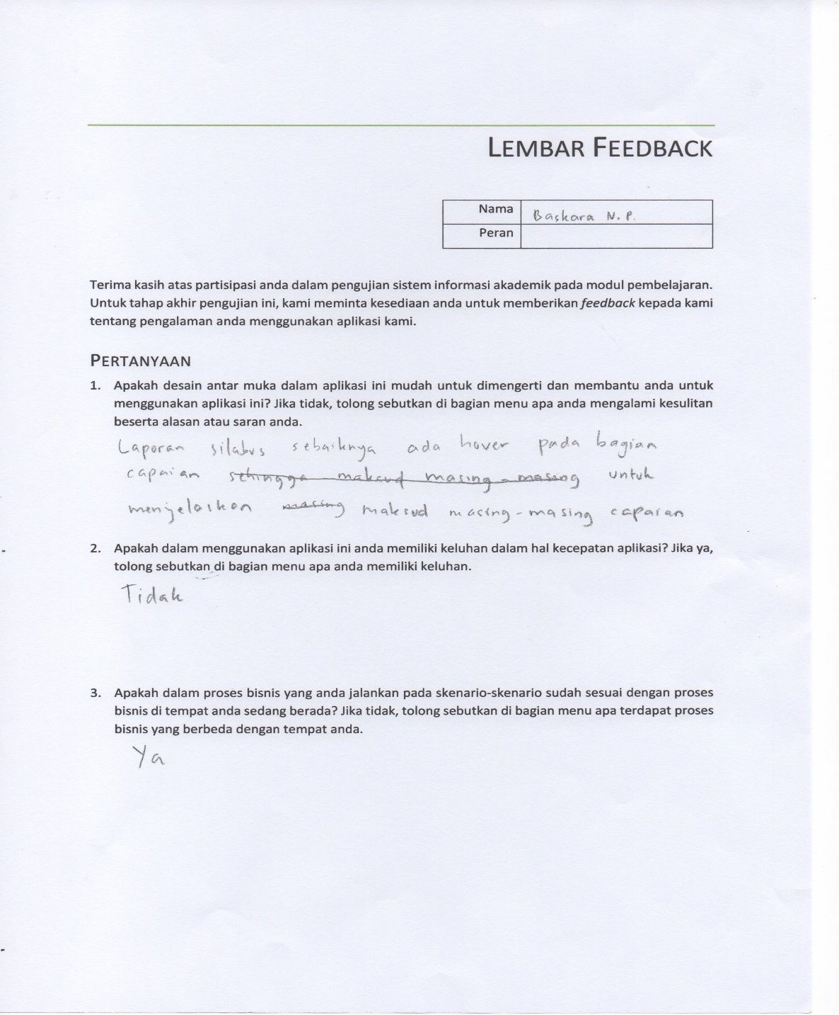

Gambar A. 20 Lembar *Feedback* dari Baskara Nur Patria sebagai Penguji Peserta Didik

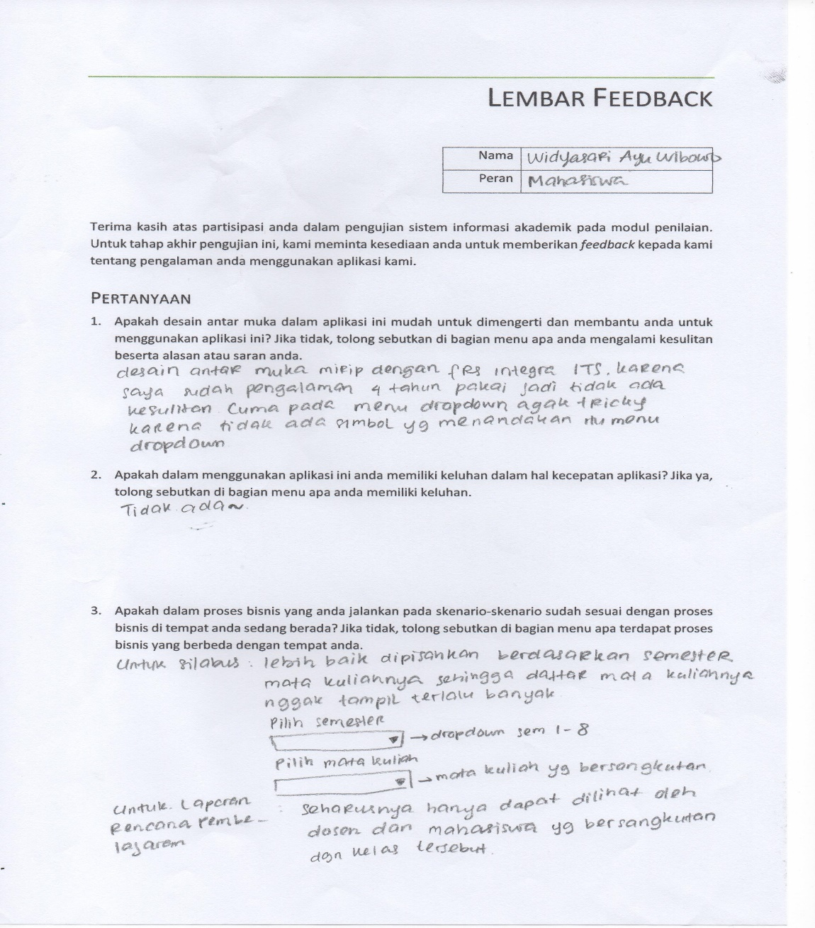

Gambar A. 21 Lembar *Feedback* dari Widyasari Ayu Wibowo sebagai Penguji Peserta Didik

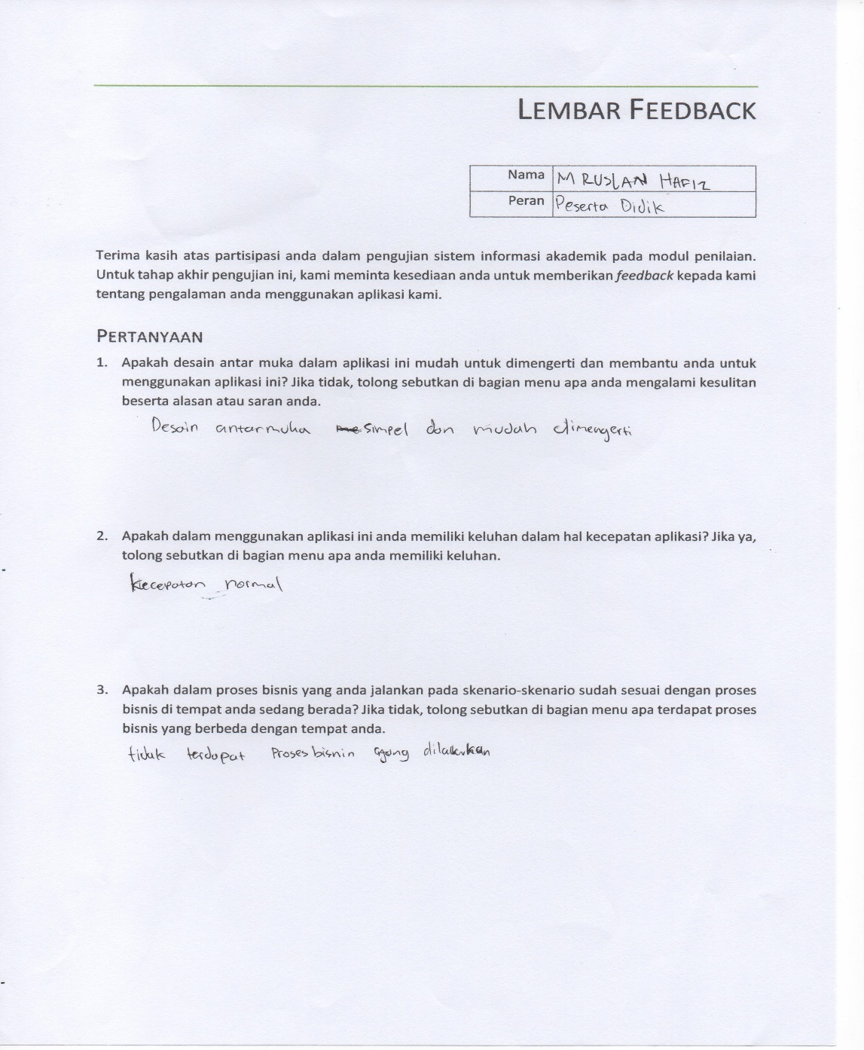

Gambar A. 22 Lembar *Feedback* dari M. Ruslan Hafiz sebagai Penguji Peserta Didik

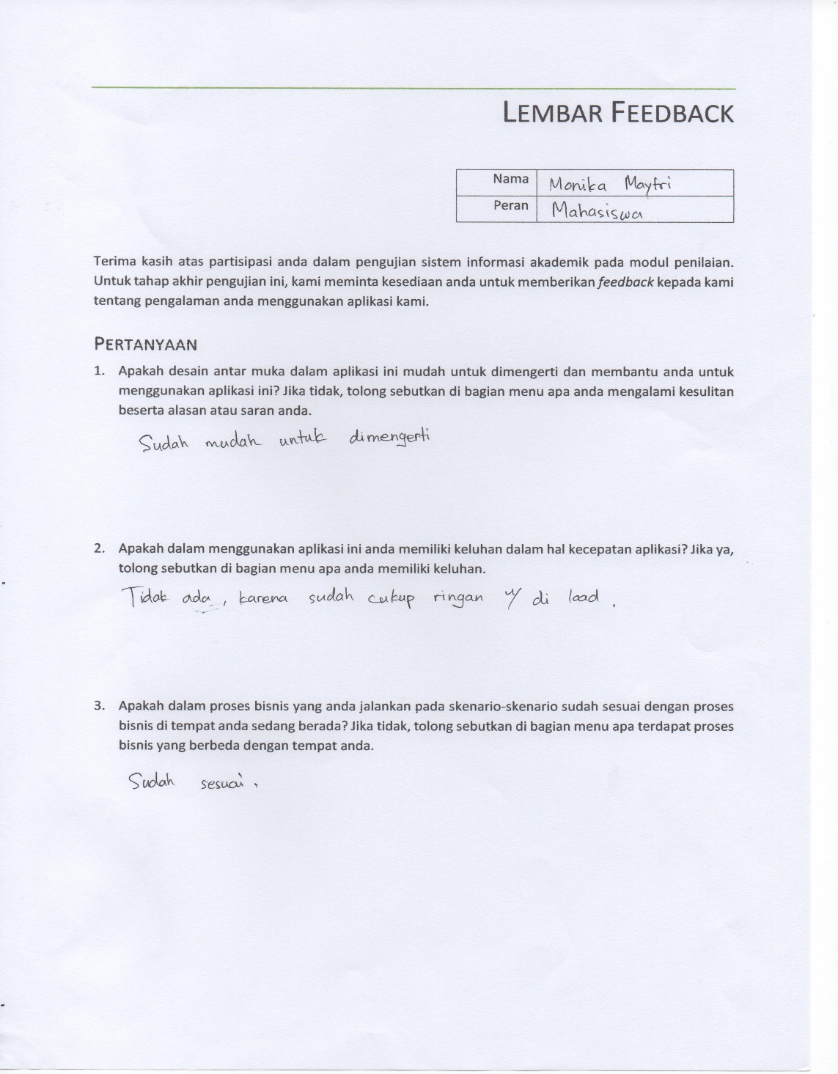

Gambar A. 23 Lembar *Feedback* dari Monika Maytri sebagai Penguji Peserta Didik



Gambar A. 24 CDM Keseluruhan Modul Mata Kuliah



Gambar A. 25 PDM Keseluruhan Modul Mata Kuliah

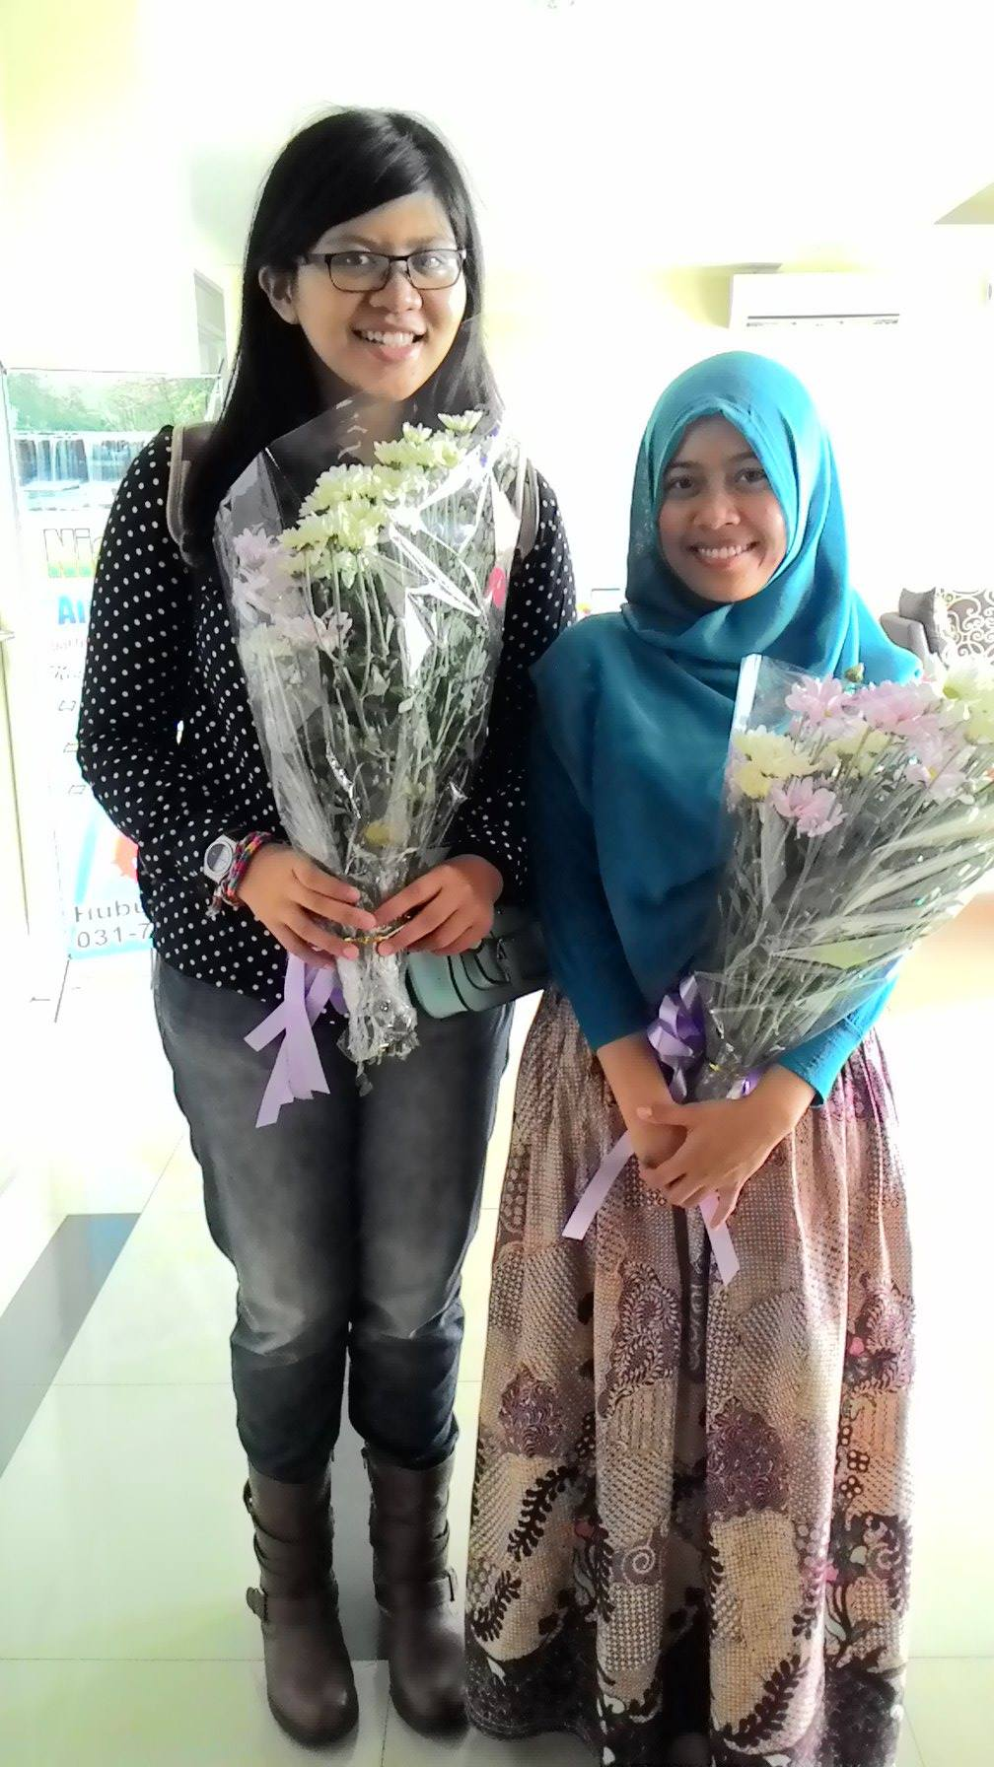BIODATA PENULIS

Amanda Tiara Averousi, lahir di Bandung, pada tanggal 27 Juni 1993. Penulis menempuh pendidikan mulai dari SD Banjarsari Bandung (1999-2005), SMP Negeri 5 Bandung (2005-2008), SMA Negeri 5 Bandung (2008-2011) dan S1 Teknik Informatika Fakultas Teknologi Informasi di Institut Teknologi Sepuluh Nopember, Surabaya (2011-2015).

Selama masa kuliah, penulis aktif dalam organisasi Himpunan Mahasiswa Teknik Computer (HMTC). Diantaranya adalah menjadi staf Departemen Pengembangan Sumber Daya Mahasiswa dan bendahara umum HMTC ITS 2013-2014. Penulis juga aktif dalam kegiatan kepanitiaan Schematics, diantaranya penulis pernah menjadi staf *sponsorship* dan staf hubungan masyarakat. Selain itu, penulis aktif menjadi Pemandu Latihan Kepemimpinan Manajemen Mahasiswa dari tahun 2012-2014 dan pada tahun 2014-2015 menjadi *steering committee* kaderisasi HMTC ITS.

Selama kuliah di Teknik Informatika ITS, penulis mengambil bidang minat Rekayasa Perangkat Lunak (RPL) dan menjadi administrator di Laboratorium Rekayasa Perangkat Lunak. Penulis dapat dihubungi melalui alamat surel **averousi@live.com**.